

Tema
EUREKABANK RESTFULL DOTNET
grupo 2
Tutor
Ing. Eduardo Mauricio Campaña Ortega
MIS.MDU.CCNA.CCIA.
PhD. (c) Ingeniería de Software
PhD. (c) Seguridad Información
Fecha
27/10/2026

EUREKABANK RESTFULL DOTNET
PARTE PRÁCTICA 9
INSTALACIÓN Y CONFIGURACIÓN DE HERRAMIENTAS 9
INSTALACIÓN Y CONFIGURACIÓN DE MICROSOFT SQL SERVER 9
INSTALACIÓN Y CONFIGURACIÓN DE SQL SERVER MANAGEMENT STUDIO 19 20
CREACIÓN DE LA BASE DE DATOS 22
GESTIÓN DE LA BASE DE DATOS DESDE DATAGRIP 36
ESTRUCTURACIÓN DE LA PRÁCTICA 39
PROYECTO SERVIDOR 40
CREACIÓN DEL PROYECTO SERVIDOR 40
INSTALACIÓN DE DEPENDENCIAS 41
ESTRUCTURACIÓN DEL PROYECTO SERVIDOR 46
CODIFICACIÓN DEL PROYECTO SERVIDOR 47
CONEXIÓN A LA BASE DE DATOS 47
CODIFICACIÓN DEL ARCHIVO Movimiento.cs 49
CODIFICACIÓN DEL CONTEXTO (EurekaBankDBContext) 50
CODIFICACIÓN DEL CONTROLADOR MovimientoController.cs 53
CODIFICACIÓN SERVICIO “GetMovimientos” 54
CODIFICACIÓN SERVICIO “RegistrarDeposito" 55
PRUEBAS DE LOS SERVICIOS 56
PROYECTO CLIENTE 60
CREACIÓN DEL PROYECTO CLIENTE CONSOLA 60
ESTRUCTURACIÓN DEL PROYECTO CLIENTE 61
CODIFICACIÓN DEL PROYECTO CLIENTE 62
CODIFICACIÓN ARCHIVO EurekaController.cs 62
CODIFICACIÓN DE LA CLASE PRUEBAS PruebaMovimiento.cs 66
EJECUCIÓN DEL PROYECTO CLIENTE CONSOLA 67
CREACIÓN DEL PROYECTO CLIENTE ESCRITORIO 68
ESTRUCTURA MVC 69
CREACIÓN MODELO MOVIMIENTO 70
CREACION CLASE CONTROLADOR 71
CREACION CLASE PRUEBAMOVIMIENTO 73
EJECUCIÓN CLIENTE ESCRITORIO 74
CREACIÓN DEL PROYECTO CLIENTE WEB 76
ESTRUCTURA MVC 77
CREACIÓN MODELO MOVIMIENTO Y ERRORVIEWMODEL 77
CREACIÓN SERVICIO EUREKASERVICE 78
CREACIÓN CONTROLADOR EUREKACONTROLLER 80
CREACIÓN PRUEBAS PRUEBAMOVIMIENTO 82
CREACIÓN VISTA INDEX, MOVIMIENTOS & REGISTRARDEPOSITO 83
CONFIGURACIÓN ARCHIVO PROGRAM 91
EJECUCIÓN CLIENTE WEB 92
CREACIÓN DEL PROYECTO CLIENTE MOVIL 94
ESCTRUCTURA MVC 94
CREACION CONTROLADOR EUREKASERVICE 94
CREACIÓN MODELO MOVIMIENTO 96
CREACIÓN VISTA DEPOSITOSSCREEEN, MENUSCREEN & MOVIMIENTOSSCREEN 97
EJECUCIÓN CLIENTE MÓVIL 109
CONCLUSIONES 110
RECOMENDACIONES 110

ÍNDICE DE TABLAS
Tabla 1 Query creación de base de datos. 24
Tabla 2 Query insertar información base de datos. 30
Tabla 3 Cadena de conexión a la base de datos. 47
Tabla 4 Codificación del archivo Movimiento.cs 49
Tabla 5 Codificación del archivo EurekaBankDBContext. 51
Tabla 6 Codificación método getBankingTransactions 55
Tabla 7 Codificación del método RegistrarDeposito 56
Tabla 8 Declaración del objeto del tipo HttpClient. 63
Tabla 9 Pantalla Principal Consola 64
Tabla 10 Codificación de vista principal. 67
Tabla 11 Código Clase Movimiento 70
Tabla 12 Código Clase EurekaController 72
Tabla 13 Código Clase PruebaMovimiento 74
Tabla 14 Codificación Clase Movimiento 78
Tabla 15 Codificación clase ErrorViewModel 78
Tabla 16 Codificación clase EurekaService 79
Tabla 17 Codificación clase EurekaController 81
Tabla 18 Codificación Clase PruebaMovimiento 82
Tabla 19 Codificación Pestaña Principal 83
Tabla 20 Codificación Pestaña Movimientos 85
Tabla 21 Codificación Pestaña Registrar Depósitos 88
Tabla 22 Configuración Program.cs 91
Tabla 23 Codificación clase EurekaService 95
Tabla 24 Codificación clase Movimiento 97
Tabla 25 Codificación clase DepósitosScreen 98
Tabla 26 Codificación MenuScreen 102
Tabla 27 Codificación MovimientosScreen 105

ÍNDICE DE FIGURAS
Figura 1. Página de descarga de SQL Server 9
Figura 2 Ejecutable SQL Server 9
Figura 3 Selección del tipo de instalación 9
Figura 4 Selección de instalación Personalizada 10
Figura 5 Aceptar tipo de idioma 10
Figura 6 Selección de ubicación e idioma 10
Figura 7 Descarga del paquete de SQL Server 11
Figura 8 Aplicación principal de SQL Server Installation Server 11
Figura 9 Aceptar términos y condiciones 12
Figura 10 Selección de actualizaciones automáticas 12
Figura 11 Resumen de instalación 13
Figura 12 Desmarcar instalación de Azure 13
Figura 13 Cancelar la instalación de extensiones de Azure 14
Figura 14 Selección de características a instalar de SQL Server 14
Figura 15 Configuración de instancias 15
Figura 16 Configuración del servidor. 15
Figura 17 Configuración del tipo de cotejamiento 16
Figura 18 Configuración de credenciales 16
Figura 19 Creación de carpeta de ubicación de datos 17
Figura 20 Selección de carpeta para almacenamiento de base de datos 17
Figura 21 Configuración de directorios 18
Figura 22 Configuración de espacio de almacenamiento 18
Figura 23 Resumen de instalación 19
Figura 24 Página de descarga de SQL Server Management Studio 19 20
Figura 25 Selección de la descarga 20
Figura 26 Selección de ubicación de instalación 20
Figura 27 Instalación de SQL Server Management Studio 19 21
Figura 28 Instalación completa de SQL Server Management Studio 19 21
Figura 29 Conexión al gestor. 22
Figura 30 Explorador de soluciones del gestor. 22
Figura 31 Creación de un nuevo query 23
Figura 32 Creación de la base de datos 23
Figura 33 Base de datos EurekaBank 28
Figura 34 Inserción de datos a la base de datos 28
Figura 35 Configuración de puertos TCP/IP 35
Figura 36 Habilitar IP1 35
Figura 37 Habilitar el puerto 1433 de IPALL 35
Figura 38 Creación de carpetas 36
Figura 39 Creación del proyecto servidor 36
Figura 40 Configuración de parámetros del proyecto servidor 37
Figura 41 Selección de una plantilla para la creación del proyecto 37
Figura 42 Estructura inicial del proyecto servidor 38
Figura 43 Eliminación de archivos por defecto 38
Figura 44 Instalación de dependencias 38
Figura 45 Dependencia de Microsoft.Entity.FrameworkCore 39
Figura 46 Vista previa de instalación 39
Figura 47 Aceptar términos y condiciones de la licencia 40
Figura 48 Instalación de dependencia Microsoft.Entity.FrameworkCore.SqlServer 40
Figura 49 Vista previa de instalación de dependencia 41
Figura 50 Aceptar términos y condiciones de la dependencia 41
Figura 51 Creación de carpetas 42
Figura 52 Reestructuración del proyecto servidor 42
Figura 53 Cadena de conexión a la base de datos 43
Figura 54 Agregar nueva clase a la carpeta ec.edu.monster.modelo 43
Figura 55 Asignación de nombre a la clase a crear 44
Figura 56 Columnas de la tabla Movimiento 44
Figura 57 Codificación del archivo Movimiento.cs 45
Figura 58 Agregar nuevo elemento a la carpeta DATA 46
Figura 59 Asignación de nombre a la clase 46
Figura 60 Codificación del archivo EurekaBankControlador 47
Figura 61 Agregar Controlador a la carpeta Controllers 54
Figura 62 Selección del tipo de elemento 54
Figura 63 Asignación de nombre al controlador 54
Figura 64 Codificación método GetMovimientos 55
Figura 65 Codificación del método RegistrarDeposito 56
Figura 66 Código del servicio Login 58
Figura 67 Proyecto Servidor 59
Figura 68 Prueba del servicio Movimientos 59
Figura 69 Prueba del servicio Depósito 60
Figura 70 Prueba del servicio Retiro 60
Figura 71 Prueba del servicio transferencia 60
Figura 72 Creación del proyecto cliente 61
Figura 73 Configuración de parámetros del proyecto cliente 61
Figura 74 Selección de una plantilla para el proyecto cliente 61
Figura 75 Creación de la carpetas carpetas iniciales 62
Figura 76 Carpeta Movimiento 62
Figura 77 Agregar controlador al proyecto cliente 62
Figura 78 Codificación de la clase HomeController 63
Figura 79 Codificación método que inicializa la vista 67
Figura 80 Codificación de la tabla de registros 69
Figura 81 Aplicación Cliente Consola Opción 1. Obtener Movimientos 70
Figura 82 Aplicación Cliente Consola Opción 2. Registrar Deposito 70
Figura 83 Aplicación Cliente Consola Opción 3. Registrar Retiro 71
Figura 84 Aplicación Cliente Consola Opción 4. Realizar Transferencia 71
Figura 85 Aplicación Cliente Consola Opción 6. Salir 71
Figura 86 Creación Cliente Escritorio en Solución 72
Figura 87 Creación Aplicación Windows Forms 72
Figura 88 Asignación nombre y directorio 72
Figura 89 Estructura MVC 73
Figura 90 Creación nuevo elemento 73
Figura 91 Nueva Clase Movimiento.cs 73
Figura 92 Codificación clase Movimiento 73
Figura 93 Creación nuevo elemento 74
Figura 94 Creación inicial Clase EurekaController 74
Figura 95 Codificación clase EurekaController 74
Figura 96 Pantalla Login Aplicación Escritorio 83
Figura 97 Pantalla Inicial Aplicación Escritorio 83
Figura 98 Pestaña Movimientos 84
Figura 99 Pestaña Depósito 84
Figura 100 Pestaña Retiro 84
Figura 101 Creación nuevo proyecto en la solución, ASP.NET Core 85
Figura 102 Asignación plataforma de destino 85
Figura 103 Estructura básica proyecto 85
Figura 104 Estructura MVC 86
Figura 105 Codificación Movimiento 86
Figura 106 Creación Servicio EurekaService 87
Figura 107 Codificación de HomeController 87
Figura 108 Configuración Program.cs 110
Figura 109 Pantalla de Login 111
Figura 110 Pantalla Principal 111
Figura 111 Pantalla Movimientos 112
Figura 112 Pantalla Depósito 112
Figura 113 Pantalla Retiro 112
Figura 114 Pantalla Transferencia 113
Figura 115 Estructura Inicial Proyecto 113
Figura 116 Estructura MVC 113
Figura 117 Controladores 114
Figura 118 Modelos del proyecto 115
Figura 119 Codificación Movimiento 116
Figura 120 Codificación Usuario 116
Figura 121 Clases en Paquete Vista 117
Figura 122 Pantalla Principal Login 128
Figura 123 Pantalla Principal App 129
Figura 124 Pantalla Movimientos App 130
Figura 125 Pantalla Depósitos App 131
Figura 126 Pantalla Retiros App 132
Figura 127 Pantalla Transferencia App 133

PARTE PRÁCTICA

INSTALACIÓN Y CONFIGURACIÓN DE HERRAMIENTAS
Para comenzar con el desarrollo de la práctica, primero se deberá instalar y configurar las herramientas necesarias.

INSTALACIÓN Y CONFIGURACIÓN DE MICROSOFT SQL SERVER
Para comenzar con la instalación de SQL Server se deberá ingresar al siguiente enlace: https://www.microsoft.com/en-us/sql-server/sql-server-downloads y se procede a descargar o seleccionar la opción Express.
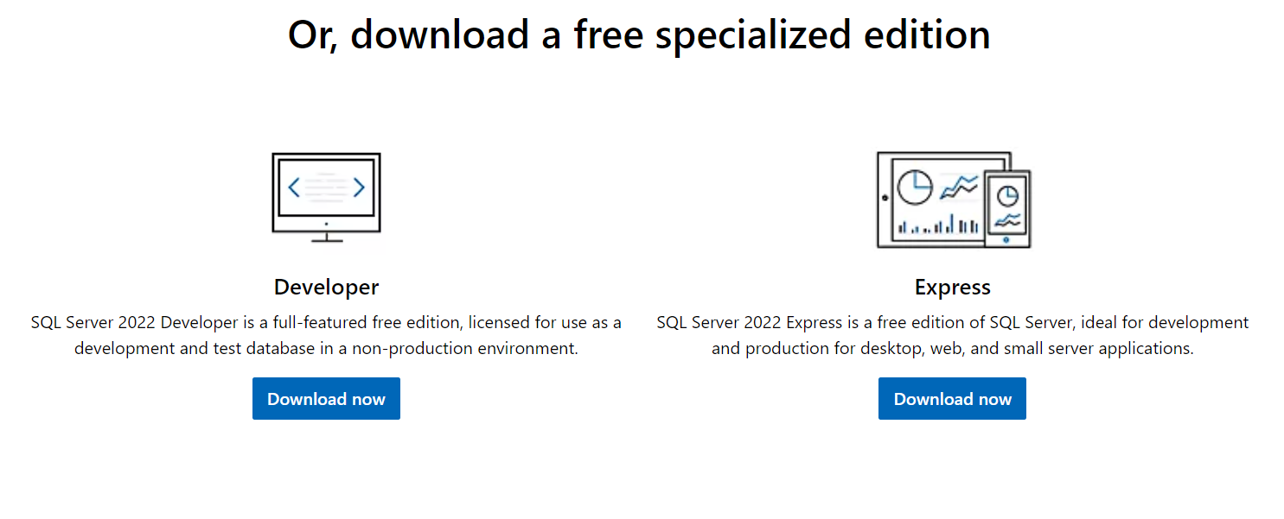
Figura 1. Página de descarga de SQL Server
Una vez seleccionado el tipo de descarga que es del tipo Express se tiene el siguiente ejecutable.
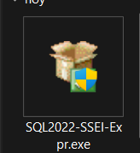
Figura 2 Ejecutable SQL Server
Se procede a ejecutar el archivo descargado anteriormente y se mostrará la siguiente pantalla.
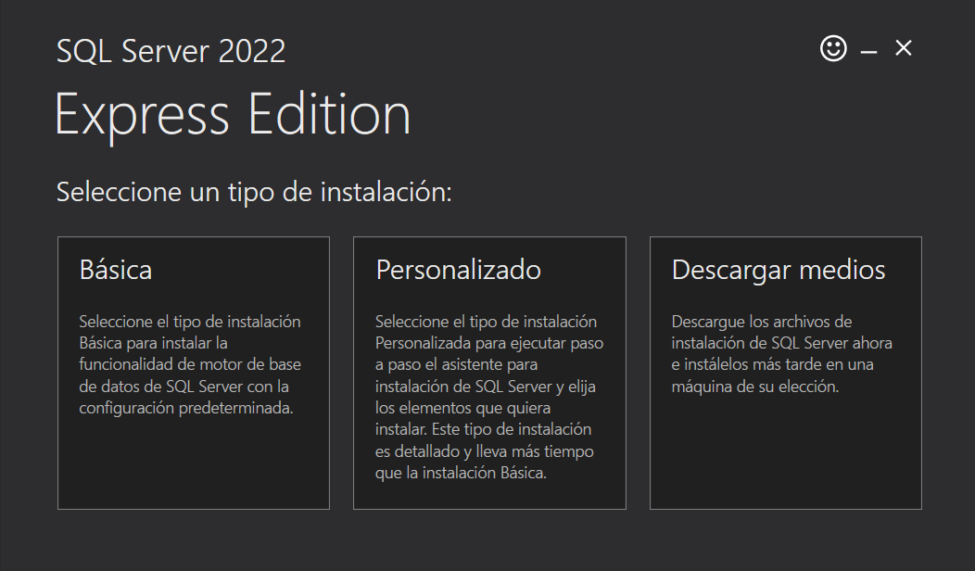
Figura 3 Selección del tipo de instalación
Se deberá seleccionar el tipo de instalación el cual será personalizado ya que permite seleccionar características necesarias para el desarrollo de la práctica.
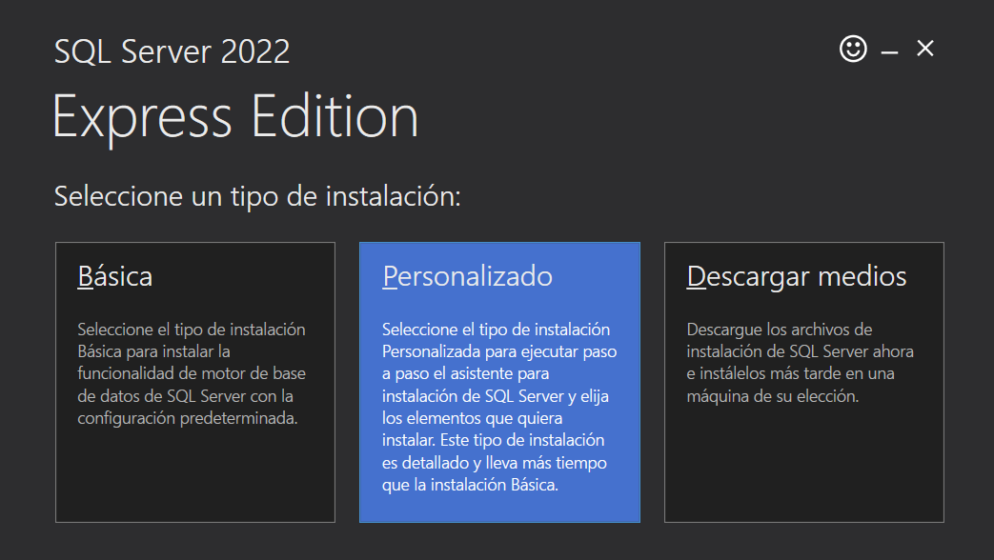
Figura 4 Selección de instalación Personalizada
Una vez seleccionado el tipo de instalación que es personalizado se mostrará el siguiente mensaje lo cuál es recomendable tener la instalación en el idioma inglés por lo cual se deberá hacer clic en la opción “Si”
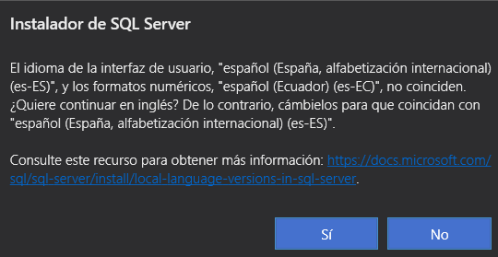
Figura 5 Aceptar tipo de idioma
En la siguiente pantalla se deberá configurar los parámetros como el idioma, la ubicación y se procede hacer clic en instalar.
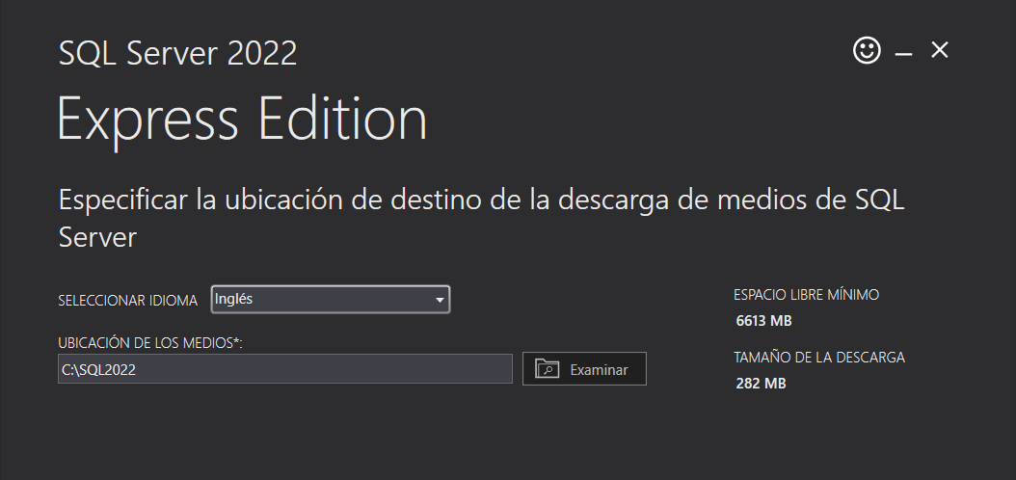
Figura 6 Selección de ubicación e idioma
Una vez hecho clic en instalar se mostrará la siguiente pantalla donde se indica que se esta descargando lo necesario para la instalación.
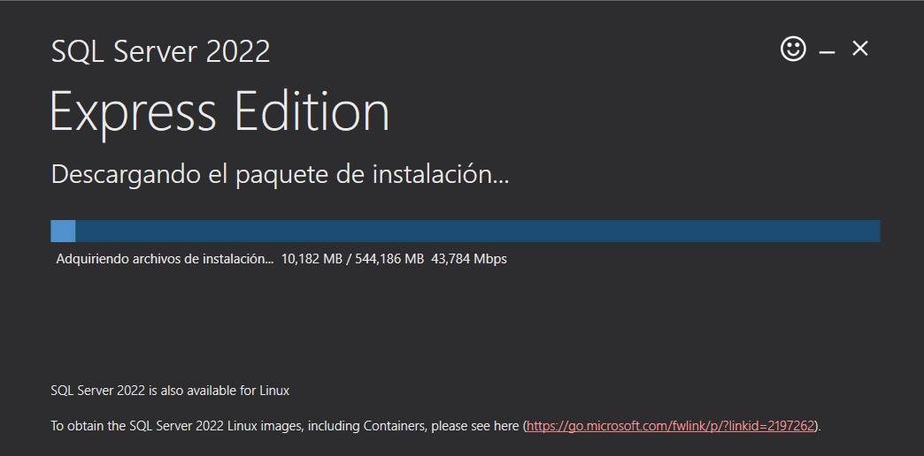
Figura 7 Descarga del paquete de SQL Server
Una vez finalizada la descarga se tiene la siguiente aplicación la cual es SQL Server Installation Center desde la cual se va a proceder con la instalación y configuración de las herramientas.
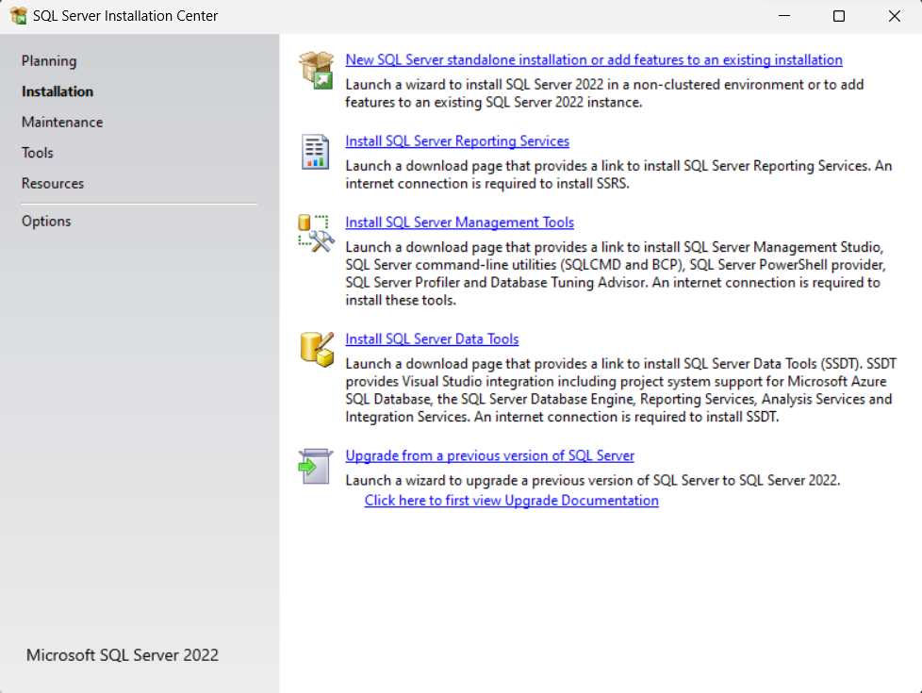
Figura 8 Aplicación principal de SQL Server Installation Server

Se deberá seleccionar la opción “Install SQL Server Reporting Services” y aceptar los términos y condiciones.
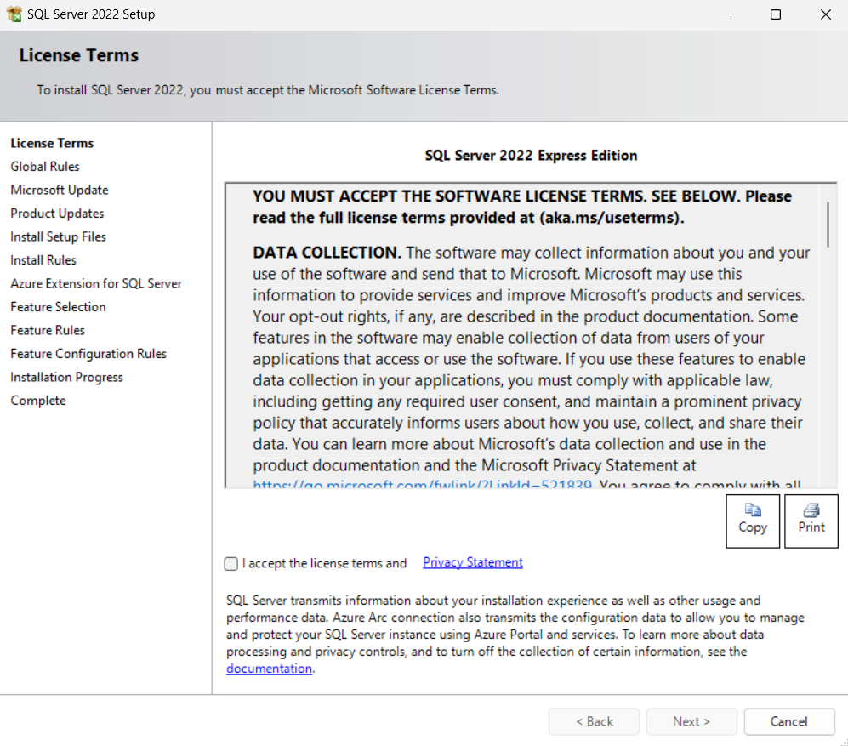
Figura 9 Aceptar términos y condiciones
Se marca la opción de obtener actualizaciones por parte de Microsoft.
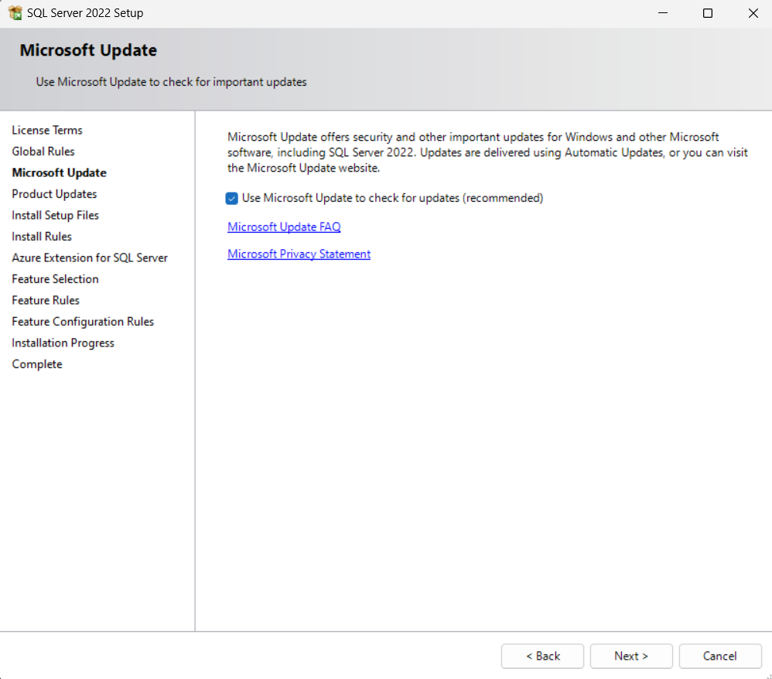
Figura 10 Selección de actualizaciones automáticas
Seguido de eso se mostrará las reglas de instalación y se procede hacer clic en siguiente.
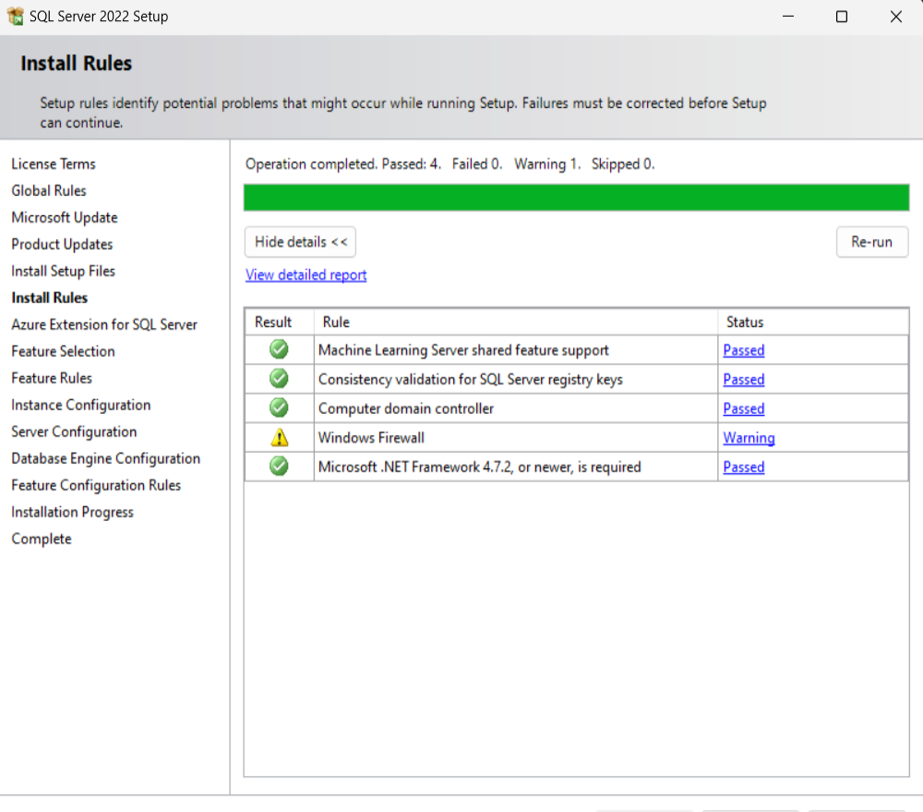
Figura 11 Resumen de instalación
Se procede a desmarcar la opción de Azure Extension for SQL Server ya que no es necesario para el desarrollo de la práctica.
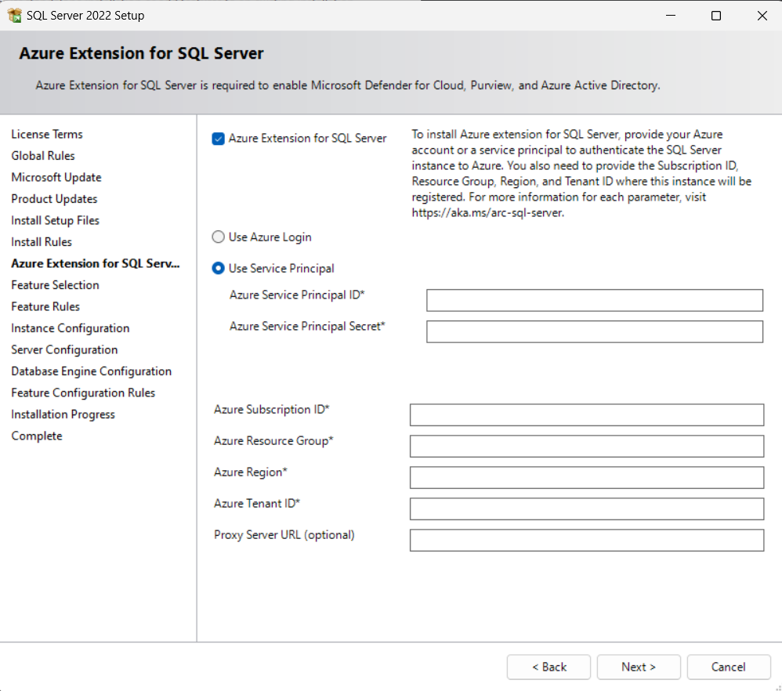
Figura 12 Desmarcar instalación de Azure
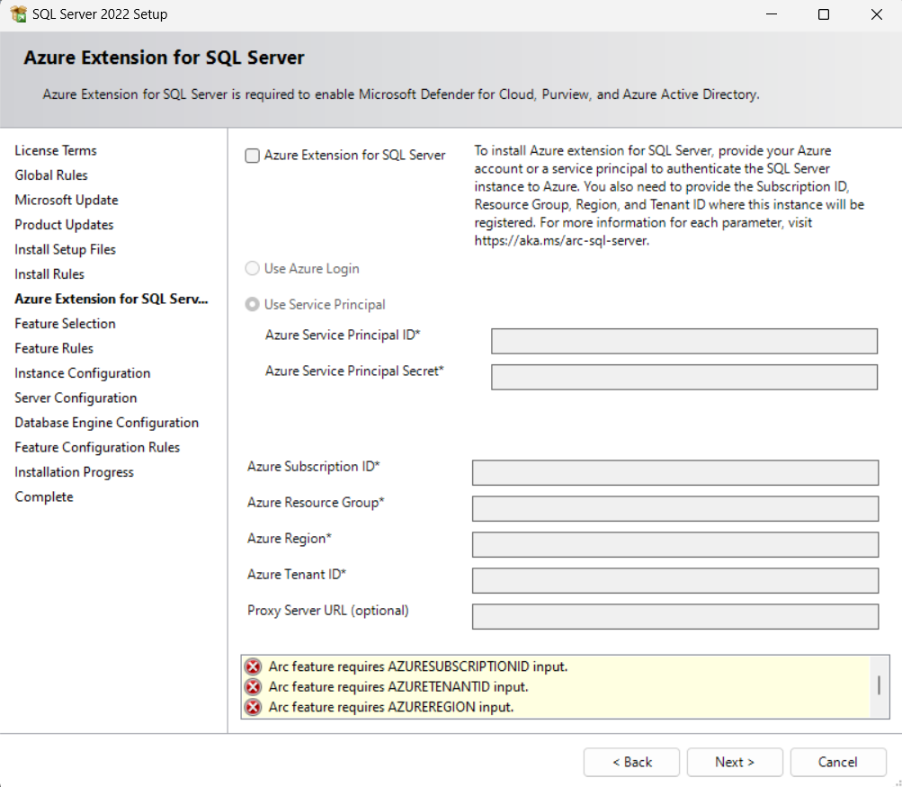
Figura 13 Cancelar la instalación de extensiones de Azure
En la siguiente pantalla se deberá realizar la selección de características que se requieren en la instalación, lo cual depende del tipo de práctica, por lo tanto, únicamente se seleccionará Database Engine Services.
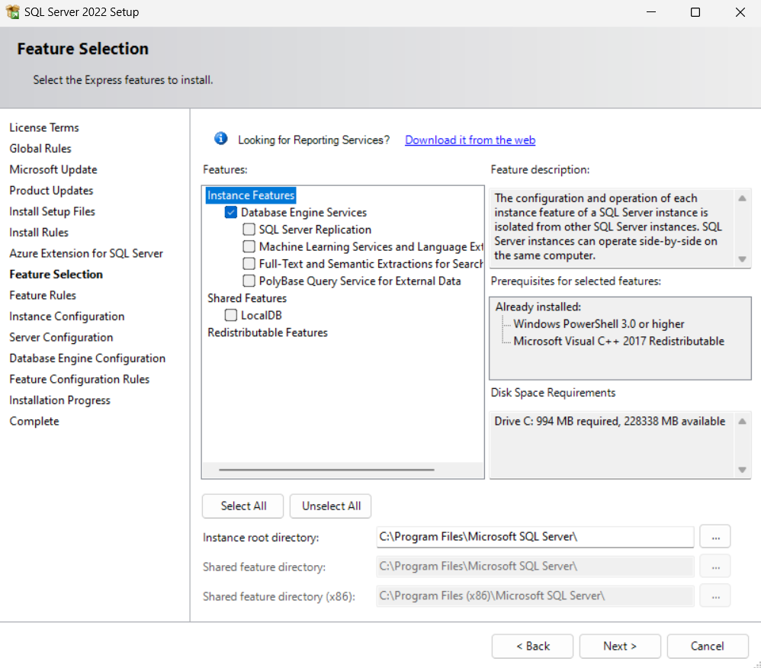
Figura 14 Selección de características a instalar de SQL Server

En la siguiente pantalla se deberá realizar la configuración de instancias.
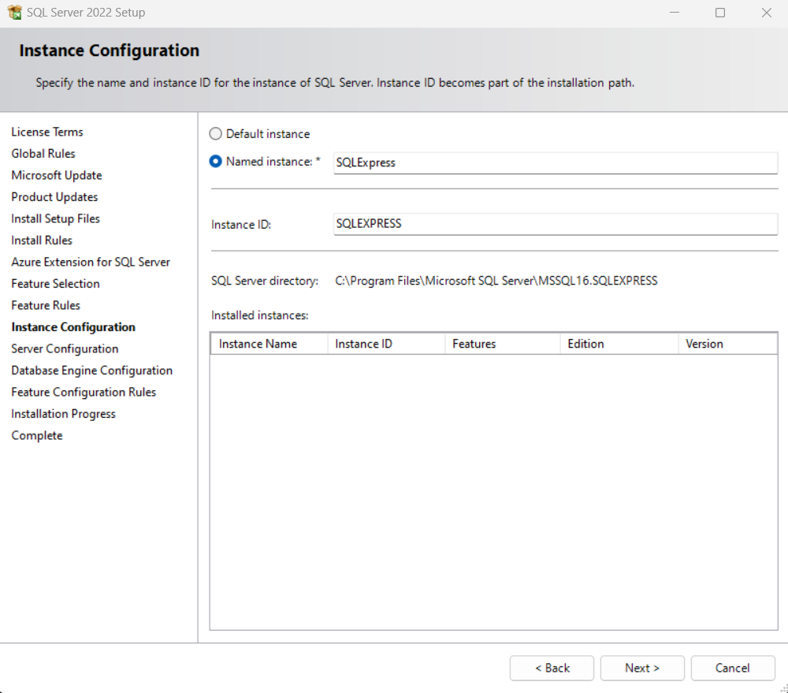
Figura 15 Configuración de instancias
Una vez configurado las instancias, se deberá realizar la configuración del servidor para lo cual se seleccionar el tipo de inicialización de los servicios.
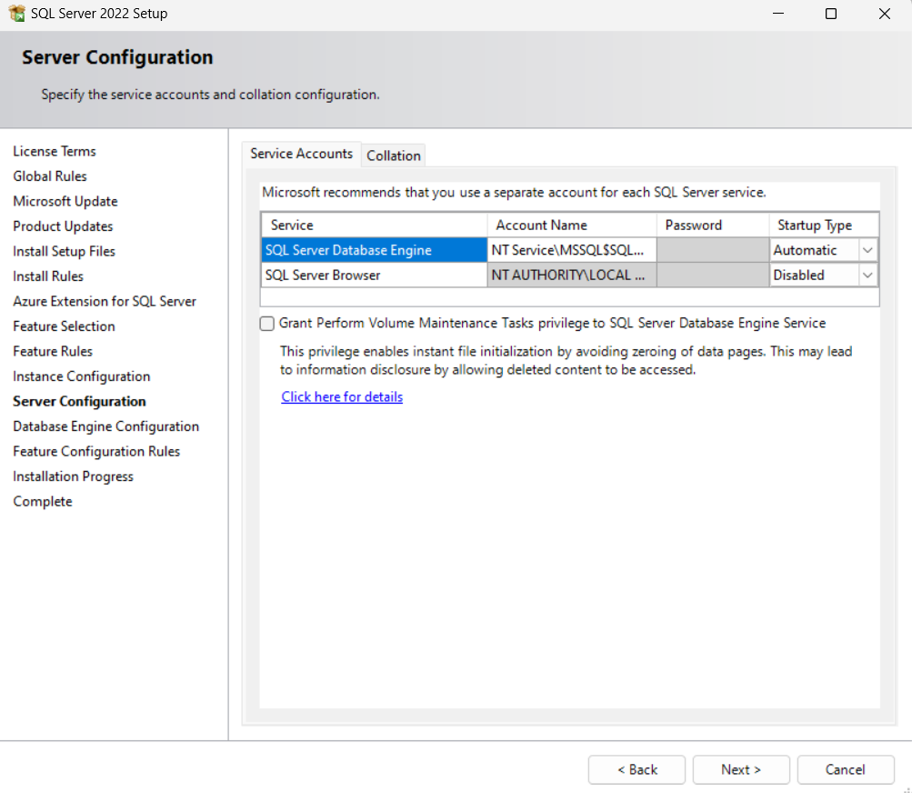
Figura 16 Configuración del servidor.
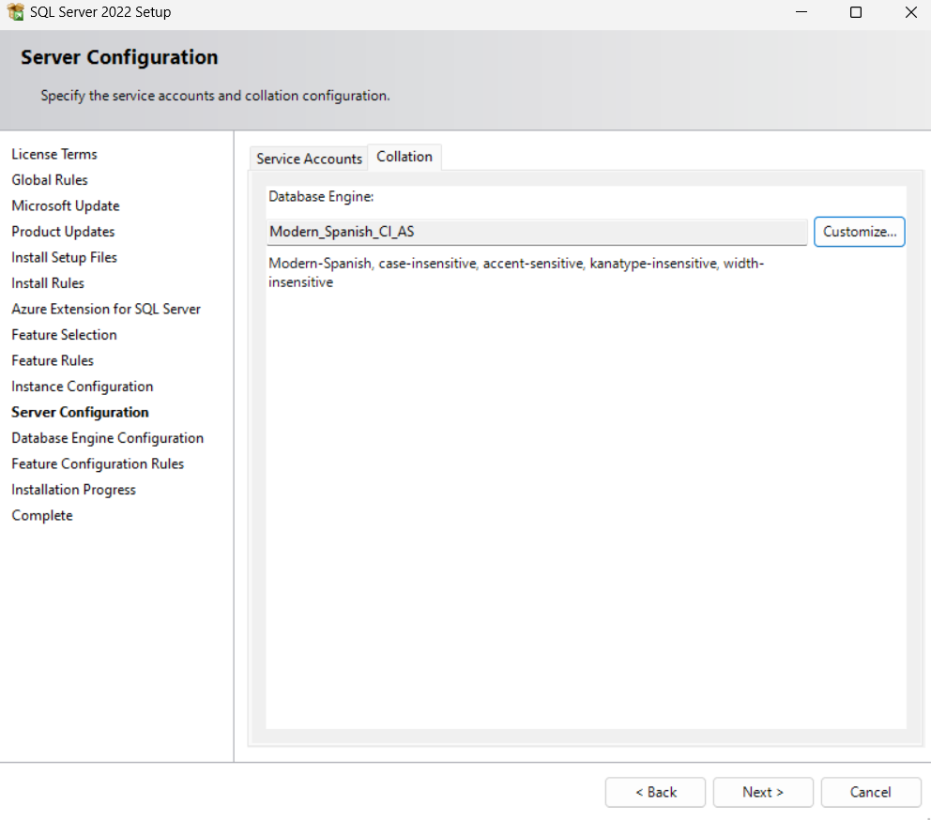
Figura 17 Configuración del tipo de cotejamiento
Se procede a realizar la configuración del tipo de autenticación, y credenciales de inicio.
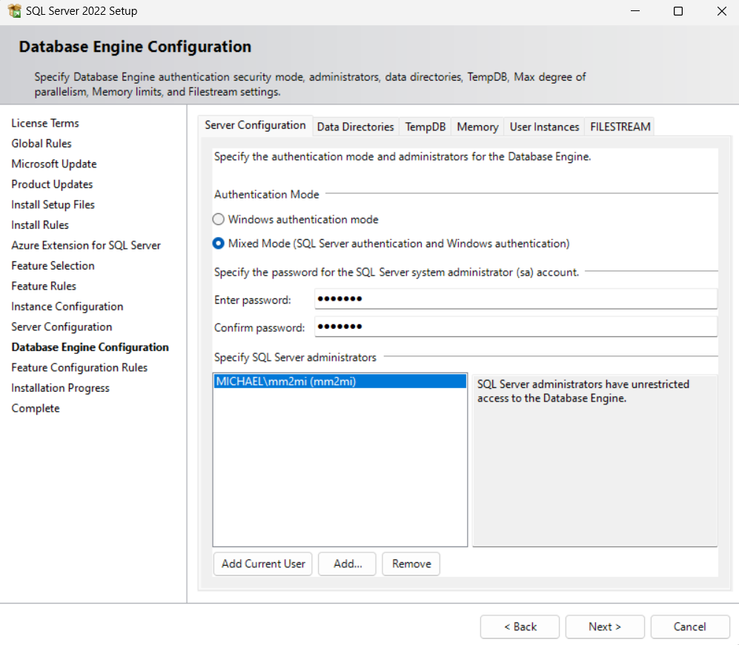
Figura 18 Configuración de credenciales

En el siguiente apartado se deberá configurar la dirección de las bases de datos, del backup, logs y demás para lo cual se deberá crear una nueva carpeta en la raíz del disco local C.
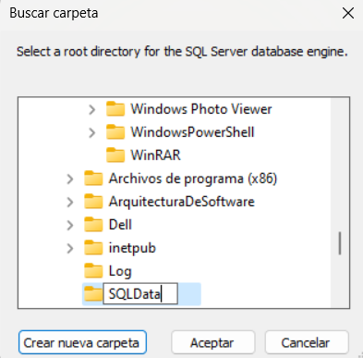
Figura 19 Creación de carpeta de ubicación de datos
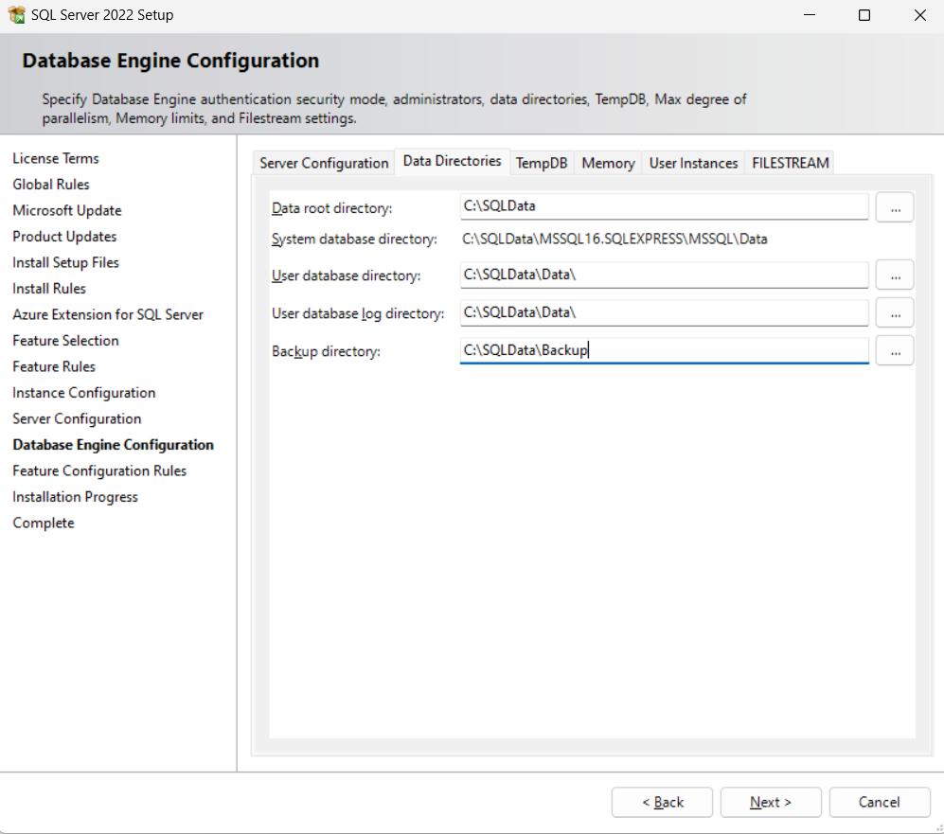
Figura 20 Selección de carpeta para almacenamiento de base de datos

En el apartado de TempDB se configura la ubicación de las bases de datos temporales las cuales se generan de manera automática.
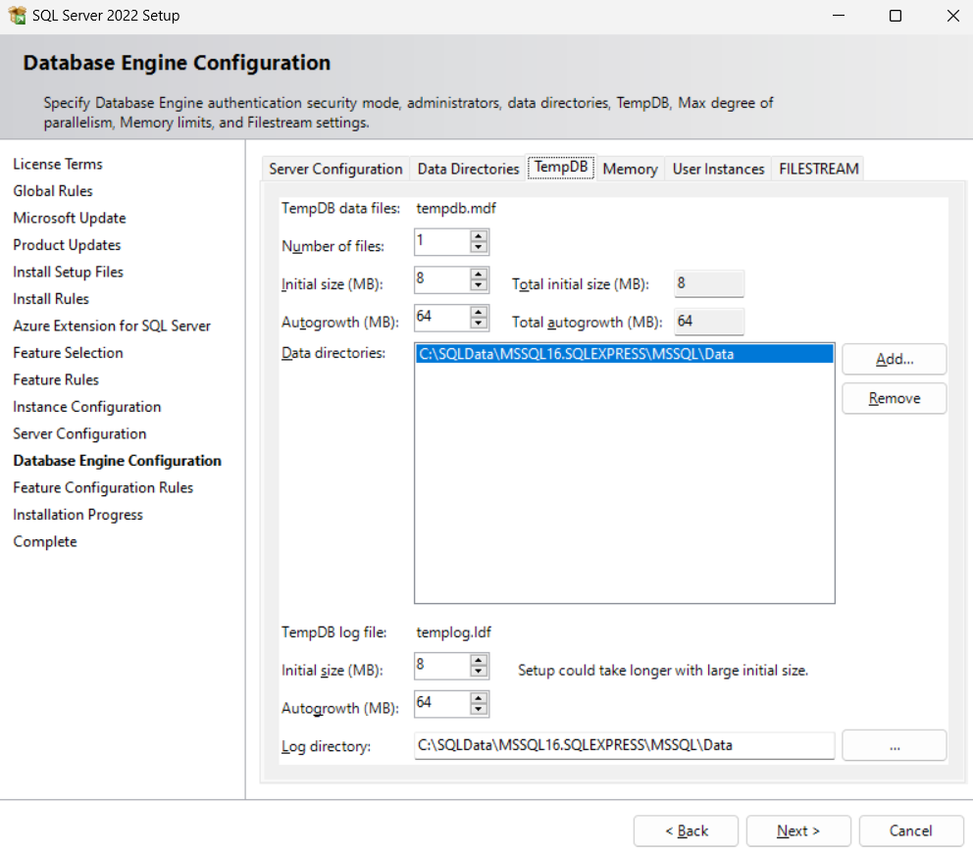
Figura 21 Configuración de directorios
Se procede a realizar la configuración de la cantidad de memoria que se utilizará para la gestión de las bases de datos.
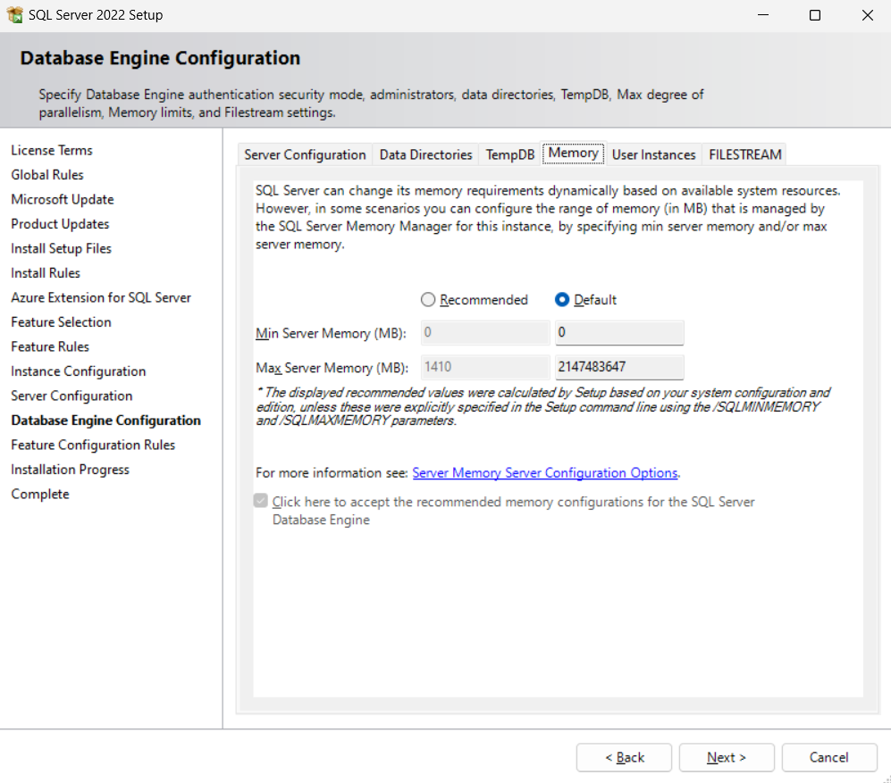
Figura 22 Configuración de espacio de almacenamiento
Finalmente se procede a realizar clic en siguiente lo cual comenzará con la instalación de la herramienta.
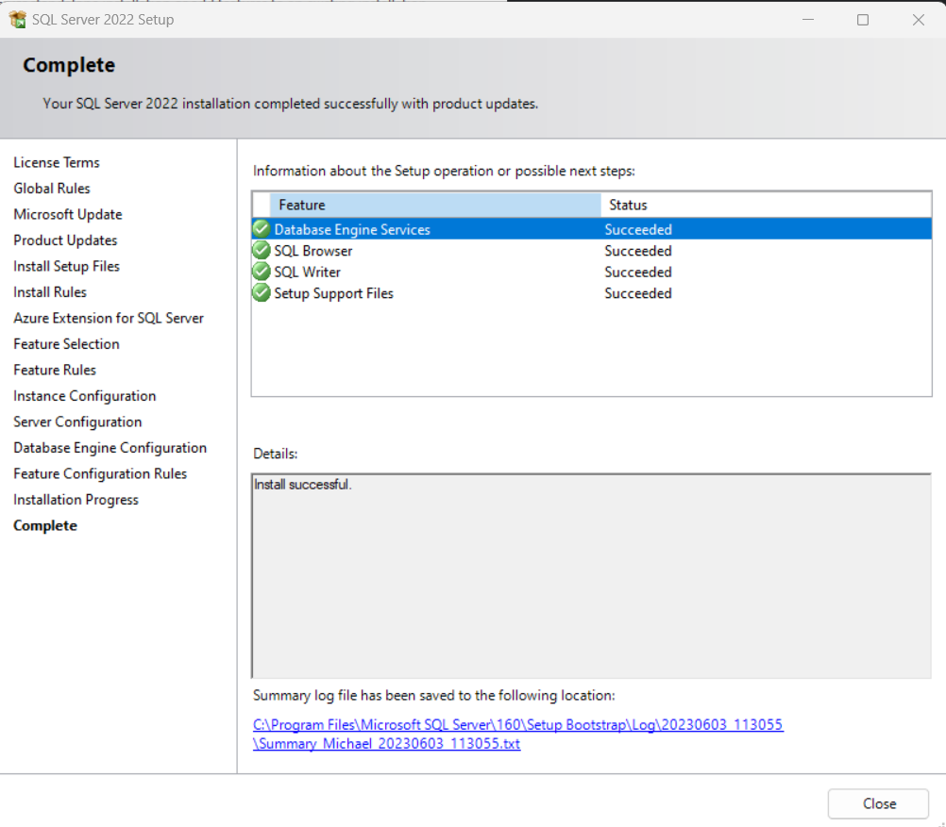
Figura 23 Resumen de instalación

INSTALACIÓN Y CONFIGURACIÓN DE SQL SERVER MANAGEMENT STUDIO 19
Para comenzar con la instalación y configuración de la herramienta SQL Server Management Studio 19 se procede a ingresar al siguiente enlace: https://learn.microsoft.com/en-us/sql/ssms/download-sql-server-management-studio-ssms?view=sql-server-ver16
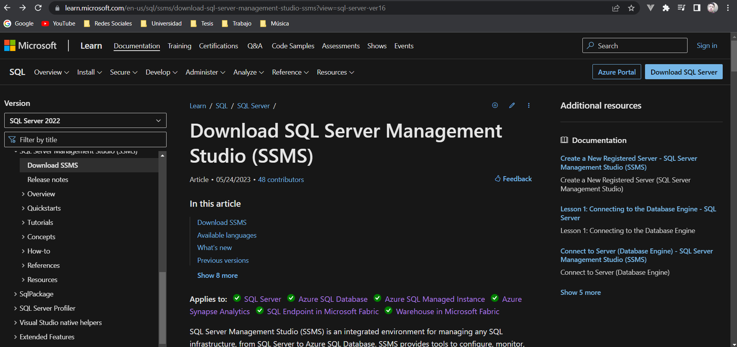
Figura 24 Página de descarga de SQL Server Management Studio 19
Se procede a hacer clic en el enlace de “Free Download for SQL Server Management Studio (SSMS) 19.1”
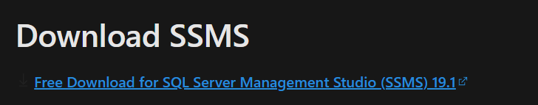
Figura 25 Selección de la descarga
Una vez finalizada la descarga se procede a la instalación de la herramienta, donde como primer punto se deberá seleccionar la ruta de instalación.
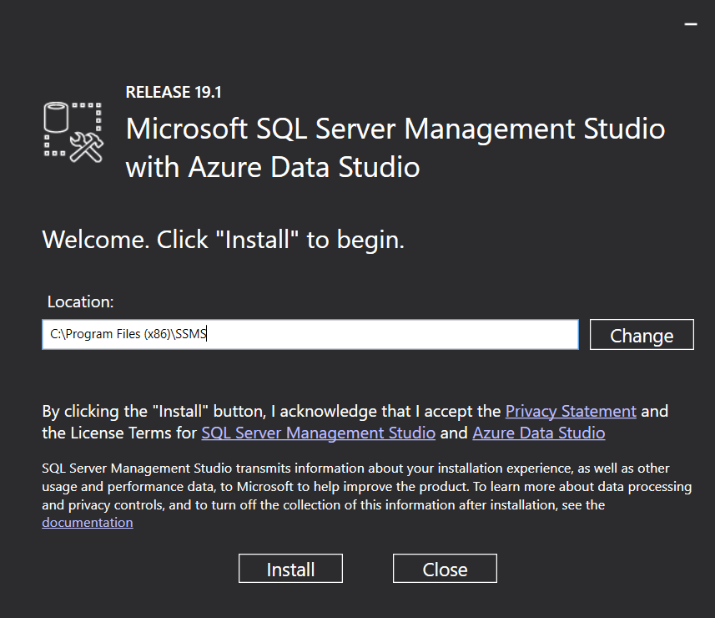
Figura 26 Selección de ubicación de instalación
Una vez seleccionada la ruta de instalación se procede con la instalación de la herramienta.
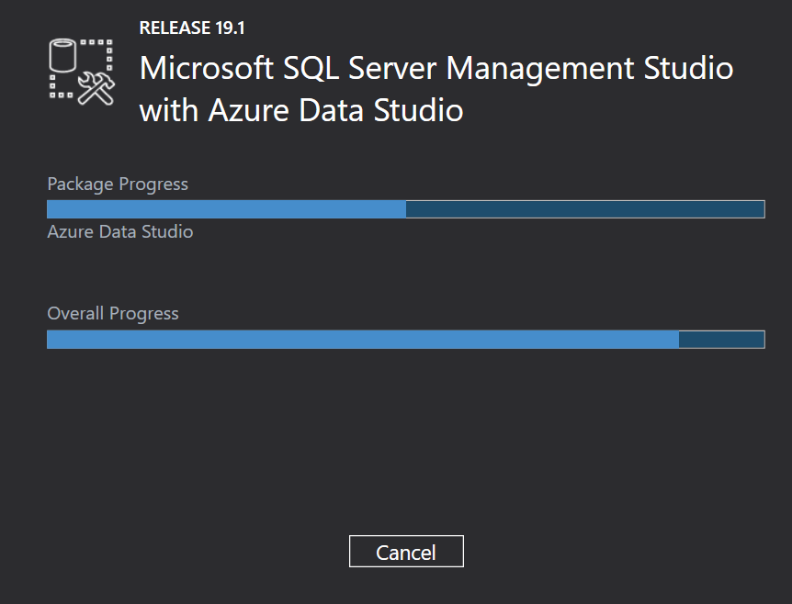
Figura 27 Instalación de SQL Server Management Studio 19
Una vez finalizada la instalación se mostrará la siguiente pantalla.
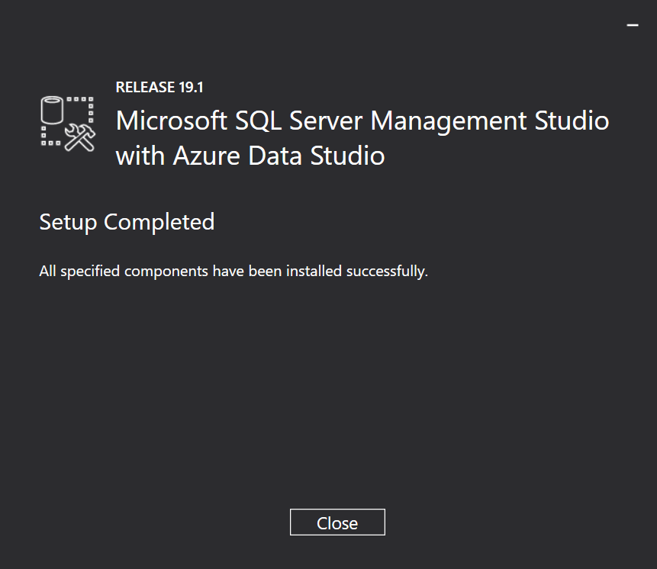
Figura 28 Instalación completa de SQL Server Management Studio 19

CREACIÓN DE LA BASE DE DATOS
Para comenzar con el desarrollo de la práctica se procede a realizar la creación de la base de datos, para lo cual se deberá ingresar a la herramienta instalada anteriormente donde se pedirá el tipo de autenticación.
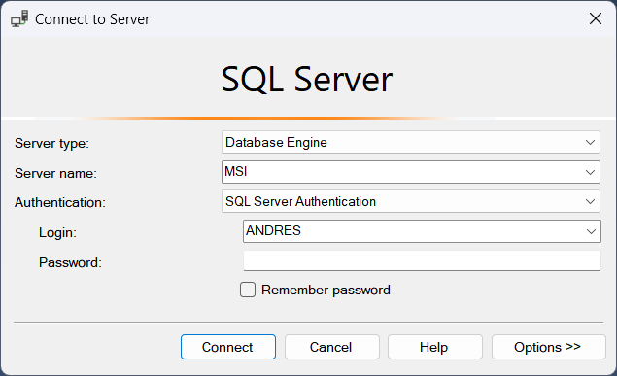
Figura 29 Conexión al gestor.
Se tiene la siguiente estructura inicial donde se mostrarán las bases de datos creadas o existentes.
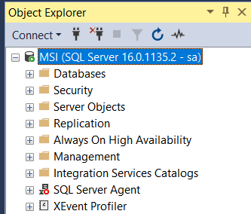
Figura 30 Explorador de soluciones del gestor.

Para crear la base de datos se deberá hacer clic derecho sobre el espacio de trabajo, y seleccionar New Query.
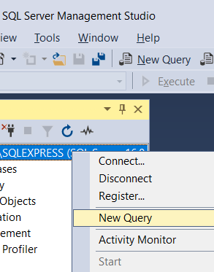
Figura 31 Creación de un nuevo query
Se procede a registrar el query para la creación de la base de datos y se procede a ejecutar el query.
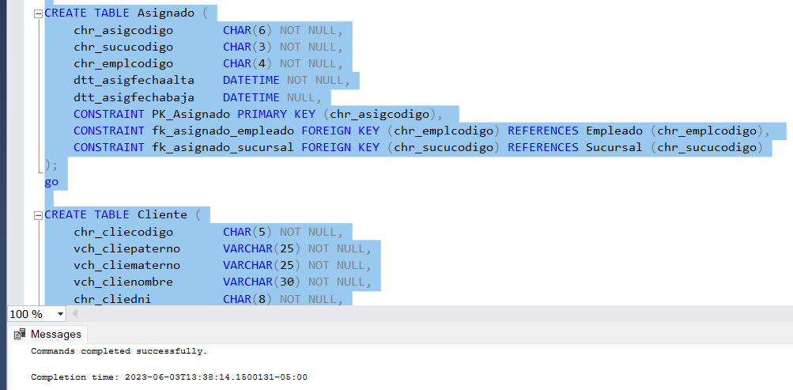
Figura 32 Creación de la base de datos

Tabla 1 Query creación de base de datos.
-- =============================================
-- Creaci�n de la Base de Datos
-- =============================================

USE master;
go

IF( EXISTS ( SELECT name FROM master.sys.databases WHERE name = 'EUREKABANK' ) )
BEGIN
DROP DATABASE EUREKABANK;
END;
go

CREATE DATABASE EUREKABANK;
go

-- =============================================
-- Seleccionar la Base de Datos
-- =============================================

USE EUREKABANK;
go

-- =============================================
-- Creaci�n de los Objetos de la Base de Datos
-- =============================================

CREATE TABLE TipoMovimiento (
chr_tipocodigo CHAR(3) NOT NULL,
vch_tipodescripcion VARCHAR(40) NOT NULL,
vch_tipoaccion VARCHAR(10) NOT NULL,
vch_tipoestado VARCHAR(15) DEFAULT 'ACTIVO' NOT NULL,
CONSTRAINT PK_TipoMovimiento PRIMARY KEY (chr_tipocodigo),
CONSTRAINT chk_tipomovimiento_vch_tipoaccion
CHECK (vch_tipoaccion IN ('INGRESO', 'SALIDA')),
CONSTRAINT chk_tipomovimiento_vch_tipoestado
CHECK (vch_tipoestado IN ('ACTIVO', 'ANULADO', 'CANCELADO'))
);
go

CREATE TABLE Sucursal (
chr_sucucodigo CHAR(3) NOT NULL,
vch_sucunombre VARCHAR(50) NOT NULL,
vch_sucuciudad VARCHAR(30) NOT NULL,
vch_sucudireccion VARCHAR(50) NULL,
int_sucucontcuenta INTEGER NOT NULL,
CONSTRAINT PK_Sucursal PRIMARY KEY (chr_sucucodigo)
);
go

CREATE TABLE Empleado (
chr_emplcodigo CHAR(4) NOT NULL,
vch_emplpaterno VARCHAR(25) NOT NULL,
vch_emplmaterno VARCHAR(25) NOT NULL,
vch_emplnombre VARCHAR(30) NOT NULL,
vch_emplciudad VARCHAR(30) NOT NULL,
vch_empldireccion VARCHAR(50) NULL,
vch_emplusuario VARCHAR(15) NOT NULL,
vch_emplclave VARCHAR(15) NOT NULL,
CONSTRAINT PK_Empleado PRIMARY KEY (chr_emplcodigo),
CONSTRAINT U_Empleado_vch_emplusuario UNIQUE (vch_emplusuario)
);
go

CREATE TABLE Asignado (
chr_asigcodigo CHAR(6) NOT NULL,
chr_sucucodigo CHAR(3) NOT NULL,
chr_emplcodigo CHAR(4) NOT NULL,
dtt_asigfechaalta DATETIME NOT NULL,
dtt_asigfechabaja DATETIME NULL,
CONSTRAINT PK_Asignado PRIMARY KEY (chr_asigcodigo),
CONSTRAINT fk_asignado_empleado FOREIGN KEY (chr_emplcodigo) REFERENCES Empleado (chr_emplcodigo),
CONSTRAINT fk_asignado_sucursal FOREIGN KEY (chr_sucucodigo) REFERENCES Sucursal (chr_sucucodigo)
);
go

CREATE TABLE Cliente (
chr_cliecodigo CHAR(5) NOT NULL,
vch_cliepaterno VARCHAR(25) NOT NULL,
vch_cliematerno VARCHAR(25) NOT NULL,
vch_clienombre VARCHAR(30) NOT NULL,
chr_cliedni CHAR(8) NOT NULL,
vch_clieciudad VARCHAR(30) NOT NULL,
vch_cliedireccion VARCHAR(50) NOT NULL,
vch_clietelefono VARCHAR(20) NULL,
vch_clieemail VARCHAR(50) NULL,
CONSTRAINT PK_Cliente PRIMARY KEY (chr_cliecodigo)
);
go

CREATE TABLE Moneda (
chr_monecodigo CHAR(2) NOT NULL,
vch_monedescripcion VARCHAR(20) NOT NULL,
CONSTRAINT PK_Moneda PRIMARY KEY (chr_monecodigo)
);
go

CREATE TABLE Cuenta (
chr_cuencodigo CHAR(8) NOT NULL,
chr_monecodigo CHAR(2) NOT NULL,
chr_sucucodigo CHAR(3) NOT NULL,
chr_emplcreacuenta CHAR(4) NOT NULL,
chr_cliecodigo CHAR(5) NOT NULL,
dec_cuensaldo MONEY NOT NULL,
dtt_cuenfechacreacion DATETIME NOT NULL,
vch_cuenestado VARCHAR(15) DEFAULT 'ACTIVO' NOT NULL,
int_cuencontmov INTEGER NOT NULL,
chr_cuenclave CHAR(6) NOT NULL,
CONSTRAINT chk_cuenta_chr_cuenestado
CHECK (vch_cuenestado IN ('ACTIVO', 'ANULADO', 'CANCELADO')),
CONSTRAINT PK_Cuenta PRIMARY KEY (chr_cuencodigo),
CONSTRAINT fk_cuenta_cliente FOREIGN KEY (chr_cliecodigo) REFERENCES Cliente (chr_cliecodigo),
CONSTRAINT fk_cuente_empleado FOREIGN KEY (chr_emplcreacuenta) REFERENCES Empleado (chr_emplcodigo),
CONSTRAINT fk_cuenta_sucursal FOREIGN KEY (chr_sucucodigo) REFERENCES Sucursal (chr_sucucodigo),
CONSTRAINT fk_cuenta_moneda FOREIGN KEY (chr_monecodigo) REFERENCES Moneda (chr_monecodigo)
);
go

CREATE TABLE Movimiento (
chr_cuencodigo CHAR(8) NOT NULL,
int_movinumero INTEGER NOT NULL,
dtt_movifecha DATETIME NOT NULL,
chr_emplcodigo CHAR(4) NOT NULL,
chr_tipocodigo CHAR(3) NOT NULL,
dec_moviimporte MONEY NOT NULL,
chr_cuenreferencia CHAR(8) NULL,
CONSTRAINT chk_Movimiento_importe CHECK (dec_moviimporte >= 0.0),
CONSTRAINT PK_Movimiento PRIMARY KEY (chr_cuencodigo, int_movinumero),
CONSTRAINT fk_movimiento_tipomovimiento FOREIGN KEY (chr_tipocodigo) REFERENCES TipoMovimiento (chr_tipocodigo),
CONSTRAINT fk_movimiento_empleado FOREIGN KEY (chr_emplcodigo) REFERENCES Empleado (chr_emplcodigo),
CONSTRAINT fk_movimiento_cuenta FOREIGN KEY (chr_cuencodigo) REFERENCES Cuenta (chr_cuencodigo)
);
go

CREATE TABLE Parametro (
chr_paracodigo CHAR(3) NOT NULL,
vch_paradescripcion VARCHAR(50) NOT NULL,
vch_paravalor VARCHAR(70) NOT NULL,
vch_paraestado VARCHAR(15) DEFAULT 'ACTIVO' NOT NULL,
CONSTRAINT chk_parametro_vch_paraestado
CHECK (vch_paraestado IN ('ACTIVO', 'ANULADO', 'CANCELADO')),
CONSTRAINT PK_Parametro PRIMARY KEY (chr_paracodigo)
);
go

CREATE TABLE InteresMensual (
chr_monecodigo CHAR(2) NOT NULL,
dec_inteimporte DECIMAL(12,2) NOT NULL,
CONSTRAINT PK_InteresMensual PRIMARY KEY (chr_monecodigo),
CONSTRAINT fk_interesmensual_moneda FOREIGN KEY (chr_monecodigo) REFERENCES Moneda (chr_monecodigo)
);
go

CREATE TABLE CostoMovimiento (
chr_monecodigo CHAR(2) NOT NULL,
dec_costimporte MONEY NOT NULL,
CONSTRAINT PK_CostoMovimiento PRIMARY KEY (chr_monecodigo),
CONSTRAINT fk_costomovimiento_moneda FOREIGN KEY (chr_monecodigo) REFERENCES Moneda (chr_monecodigo)
);
go

CREATE TABLE CargoMantenimiento (
chr_monecodigo CHAR(2) NOT NULL,
dec_cargMontoMaximo MONEY NOT NULL,
dec_cargImporte MONEY NOT NULL,
CONSTRAINT PK_CargoMantenimiento PRIMARY KEY (chr_monecodigo),
CONSTRAINT fk_cargomantenimiento_moneda FOREIGN KEY (chr_monecodigo) REFERENCES Moneda (chr_monecodigo)
);
go

CREATE TABLE Contador (
vch_conttabla VARCHAR(30) NOT NULL,
int_contitem INTEGER NOT NULL,
int_contlongitud INTEGER NOT NULL,
CONSTRAINT PK_Contador PRIMARY KEY (vch_conttabla)
);
go

Finalmente se tiene la siguiente la base de datos EUREKABANK creada como se muestra a continuación.
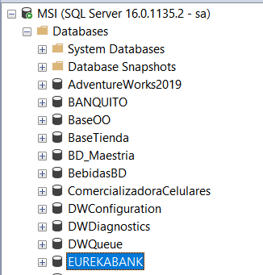
Figura 33 Base de datos EurekaBank
Para realizar la inserción de información a la base de datos creada anteriormente se procede a hacer clic derecho sobre la base de datos, seleccionar new query e ingresar los querys de registro de información para la base de datos.
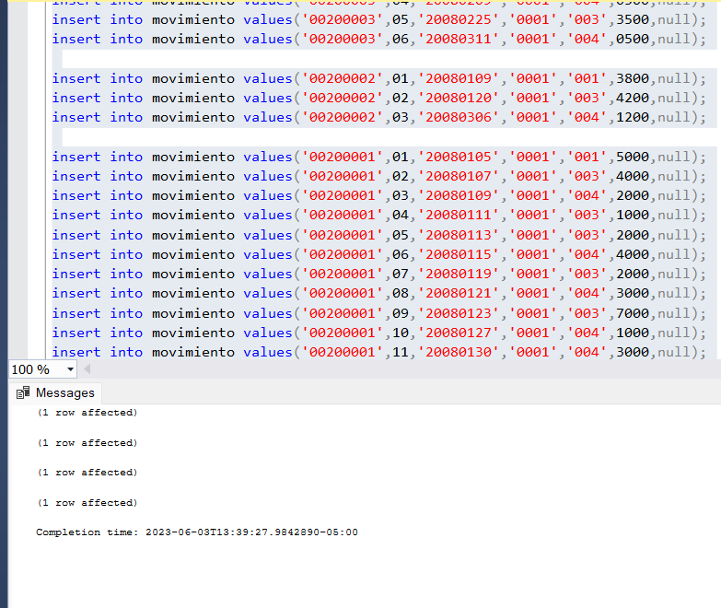
Figura 34 Inserción de datos a la base de datos

Tabla 2 Query insertar información base de datos.
use eurekabank;
-- Tabla: Moneda

insert into moneda values ( '01', 'Soles' );
insert into moneda values ( '02', 'Dolares' );

-- Tabla: CargoMantenimiento

insert into cargomantenimiento values ( '01', 3500.00, 7.00 );
insert into cargomantenimiento values ( '02', 1200.00, 2.50 );

-- Tabla: CargoMovimiento

insert into CostoMovimiento values ( '01', 2.00 );
insert into CostoMovimiento values ( '02', 0.60 );

-- Tabla: InteresMensual

insert into InteresMensual values ( '01', 0.70 );
insert into InteresMensual values ( '02', 0.60 );

-- Tabla: TipoMovimiento

insert into TipoMovimiento values( '001', 'Apertura de Cuenta', 'INGRESO', 'ACTIVO' );
insert into TipoMovimiento values( '002', 'Cancelar Cuenta', 'SALIDA', 'ACTIVO' );
insert into TipoMovimiento values( '003', 'Deposito', 'INGRESO', 'ACTIVO' );
insert into TipoMovimiento values( '004', 'Retiro', 'SALIDA', 'ACTIVO' );
insert into TipoMovimiento values( '005', 'Interes', 'INGRESO', 'ACTIVO' );
insert into TipoMovimiento values( '006', 'Mantenimiento', 'SALIDA', 'ACTIVO' );
insert into TipoMovimiento values( '007', 'ITF', 'SALIDA', 'ACTIVO' );
insert into TipoMovimiento values( '008', 'Transferencia', 'INGRESO', 'ACTIVO' );
insert into TipoMovimiento values( '009', 'Transferencia', 'SALIDA', 'ACTIVO' );
insert into TipoMovimiento values( '010', 'Cargo por Movimiento', 'SALIDA', 'ACTIVO' );

-- Tabla: Sucursal

insert into sucursal values( '001', 'Sipan', 'Chiclayo', 'Av. Balta 1456', 2 );
insert into sucursal values( '002', 'Chan Chan', 'Trujillo', 'Jr. Independencia 456', 3 );
insert into sucursal values( '003', 'Los Olivos', 'Lima', 'Av. Central 1234', 1 );
insert into sucursal values( '004', 'Pardo', 'Lima', 'Av. Pardo 345 - Miraflores', 0 );
insert into sucursal values( '005', 'Misti', 'Arequipa', 'Bolivar 546', 0 );
insert into sucursal values( '006', 'Machupicchu', 'Cusco', 'Calle El Sol 534', 0 );
insert into sucursal values( '007', 'Grau', 'Piura', 'Av. Grau 1528', 0 );

-- Tabla: Empleado

INSERT INTO empleado VALUES( '9999', 'Internet', 'Internet', 'internet', 'Internet', 'internet', 'internet', 'internet' );
INSERT INTO empleado VALUES( '0001', 'Romero', 'Castillo', 'Carlos Alberto', 'Trujillo', 'Call1 1 Nro. 456', 'cromero', 'chicho' );
INSERT INTO empleado VALUES( '0002', 'Castro', 'Vargas', 'Lidia', 'Lima', 'Federico Villarreal 456 - SMP', 'lcastro', 'flaca' );
INSERT INTO empleado VALUES( '0003', 'Reyes', 'Ortiz', 'Claudia', 'Lima', 'Av. Aviaci�n 3456 - San Borja', 'creyes', 'linda' );
INSERT INTO empleado VALUES( '0004', 'Ramos', 'Garibay', 'Angelica', 'Chiclayo', 'Calle Barcelona 345', 'aramos', 'china' );
INSERT INTO empleado VALUES( '0005', 'Ruiz', 'Zabaleta', 'Claudia', 'Cusco', 'Calle Cruz Verde 364', 'cvalencia', 'angel' );
INSERT INTO empleado VALUES( '0006', 'Cruz', 'Tarazona', 'Ricardo', 'Areguipa', 'Calle La Gruta 304', 'rcruz', 'cerebro' );
INSERT INTO empleado VALUES( '0007', 'Diaz', 'Flores', 'Edith', 'Lima', 'Av. Pardo 546', 'ediaz', 'princesa' );
INSERT INTO empleado VALUES( '0008', 'Sarmiento', 'Bellido', 'Claudia Rocio', 'Areguipa', 'Calle Alfonso Ugarte 1567', 'csarmiento', 'chinita' );
INSERT INTO empleado VALUES( '0009', 'Pachas', 'Sifuentes', 'Luis Alberto', 'Trujillo', 'Francisco Pizarro 1263', 'lpachas', 'gato' );
INSERT INTO empleado VALUES( '0010', 'Tello', 'Alarcon', 'Hugo Valentin', 'Cusco', 'Los Angeles 865', 'htello', 'machupichu' );
INSERT INTO empleado VALUES( '0011', 'Carrasco', 'Vargas', 'Pedro Hugo', 'Chiclayo', 'Av. Balta 1265', 'pcarrasco', 'tinajones' );

-- Asignado

insert into Asignado values( '000001', '001', '0004', '20071115', null );
insert into Asignado values( '000002', '002', '0001', '20071120', null );
insert into Asignado values( '000003', '003', '0002', '20071128', null );
insert into Asignado values( '000004', '004', '0003', '20071212', '20080325' );
insert into Asignado values( '000005', '005', '0006', '20071220', null );
insert into Asignado values( '000006', '006', '0005', '20080105', '20090415' );
insert into Asignado values( '000007', '004', '0007', '20080107', null );
insert into Asignado values( '000008', '005', '0008', '20080107', null );
insert into Asignado values( '000009', '001', '0011', '20080108', null );
insert into Asignado values( '000010', '002', '0009', '20080108', null );
insert into Asignado values( '000011', '006', '0010', '20080108', null );
insert into Asignado values( '000012', '004', '0005', '20090416', null );

-- Tabla: Parametro

insert into Parametro values( '001', 'ITF - Impuesto a la Transacciones Financieras', '0.08', 'ACTIVO' );
insert into Parametro values( '002', 'N�mero de Operaciones Sin Costo', '15', 'ACTIVO' );

-- Tabla: Cliente

insert into cliente values( '00001', 'CORONEL', 'CASTILLO', 'ERIC GUSTAVO', '06914897', 'LIMA', 'LOS OLIVOS', '9666-4457', 'gcoronel@viabcp.com' );
insert into cliente values( '00002', 'VALENCIA', 'MORALES', 'PEDRO HUGO', '01576173', 'LIMA', 'MAGDALENA', '924-7834', 'pvalencia@terra.com.pe' );
insert into cliente values( '00003', 'MARCELO', 'VILLALOBOS', 'RICARDO', '10762367', 'LIMA', 'LINCE', '993-62966', 'ricardomarcelo@hotmail.com' );
insert into cliente values( '00004', 'ROMERO', 'CASTILLO', 'CARLOS ALBERTO', '06531983', 'LIMA', 'LOS OLIVOS', '865-84762', 'c.romero@hotmail.com' );
insert into cliente values( '00005', 'ARANDA', 'LUNA', 'ALAN ALBERTO', '10875611', 'LIMA', 'SAN ISIDRO', '834-67125', 'a.aranda@hotmail.com' );
insert into cliente values( '00006', 'AYALA', 'PAZ', 'JORGE LUIS', '10679245', 'LIMA', 'SAN BORJA', '963-34769', 'j.ayala@yahoo.com' );
insert into cliente values( '00007', 'CHAVEZ', 'CANALES', 'EDGAR RAFAEL', '10145693', 'LIMA', 'MIRAFLORES', '999-96673', 'e.chavez@gmail.com' );
insert into cliente values( '00008', 'FLORES', 'CHAFLOQUE', 'ROSA LIZET', '10773456', 'LIMA', 'LA MOLINA', '966-87567', 'r.florez@hotmail.com' );
insert into cliente values( '00009', 'FLORES', 'CASTILLO', 'CRISTIAN RAFAEL', '10346723', 'LIMA', 'LOS OLIVOS', '978-43768', 'c.flores@hotmail.com' );
insert into cliente values( '00010', 'GONZALES', 'GARCIA', 'GABRIEL ALEJANDRO', '10192376', 'LIMA', 'SAN MIGUEL', '945-56782', 'g.gonzales@yahoo.es' );
insert into cliente values( '00011', 'LAY', 'VALLEJOS', 'JUAN CARLOS', '10942287', 'LIMA', 'LINCE', '956-12657', 'j.lay@peru.com' );
insert into cliente values( '00012', 'MONTALVO', 'SOTO', 'DEYSI LIDIA', '10612376', 'LIMA', 'SURCO', '965-67235', 'd.montalvo@hotmail.com' );
insert into cliente values( '00013', 'RICALDE', 'RAMIREZ', 'ROSARIO ESMERALDA', '10761324', 'LIMA', 'MIRAFLORES', '991-23546', 'r.ricalde@gmail.com' );
insert into cliente values( '00014', 'RODRIGUEZ', 'FLORES', 'ENRIQUE MANUEL', '10773345', 'LIMA', 'LINCE', '976-82838', 'e.rodriguez@gmail.com' );
insert into cliente values( '00015', 'ROJAS', 'OSCANOA', 'FELIX NINO', '10238943', 'LIMA', 'LIMA', '962-32158', 'f.rojas@yahoo.com' );
insert into cliente values( '00016', 'TEJADA', 'DEL AGUILA', 'TANIA LORENA', '10446791', 'LIMA', 'PUEBLO LIBRE', '966-23854', 't.tejada@hotmail.com' );
insert into cliente values( '00017', 'VALDEVIESO', 'LEYVA', 'LIDIA ROXANA', '10452682', 'LIMA', 'SURCO', '956-78951', 'r.valdivieso@terra.com.pe' );
insert into cliente values( '00018', 'VALENTIN', 'COTRINA', 'JUAN DIEGO', '10398247', 'LIMA', 'LA MOLINA', '921-12456', 'j.valentin@terra.com.pe' );
insert into cliente values( '00019', 'YAURICASA', 'BAUTISTA', 'YESABETH', '10934584', 'LIMA', 'MAGDALENA', '977-75777', 'y.yauricasa@terra.com.pe' );
insert into cliente values( '00020', 'ZEGARRA', 'GARCIA', 'FERNANDO MOISES', '10772365', 'LIMA', 'SAN ISIDRO', '936-45876', 'f.zegarra@hotmail.com' );

-- Tabla: Cuenta

insert into cuenta values('00200001','01','002','0001','00008',7000,'20220105','ACTIVO',15,'123456');
insert into cuenta values('00200002','01','002','0001','00001',6800,'20220109','ACTIVO',3,'123456');
insert into cuenta values('00200003','02','002','0001','00007',6000,'20220111','ACTIVO',6,'123456');
insert into cuenta values('00100001','01','001','0004','00005',6900,'20220106','ACTIVO',7,'123456');
insert into cuenta values('00100002','02','001','0004','00005',4500,'20220108','ACTIVO',4,'123456');
insert into cuenta values('00300001','01','003','0002','00010',0000,'20220107','CANCELADO',3,'123456');

-- Tabla: Movimiento

insert into movimiento values('00100002',01,'20220108','0004','001',1800,null);
insert into movimiento values('00100002',02,'20220125','0004','004',1000,null);
insert into movimiento values('00100002',03,'20220213','0004','003',2200,null);
insert into movimiento values('00100002',04,'20220308','0004','003',1500,null);

insert into movimiento values('00100001',01,'20220106','0004','001',2800,null);
insert into movimiento values('00100001',02,'20220115','0004','003',3200,null);
insert into movimiento values('00100001',03,'20220120','0004','004',0800,null);
insert into movimiento values('00100001',04,'20220214','0004','003',2000,null);
insert into movimiento values('00100001',05,'20220225','0004','004',0500,null);
insert into movimiento values('00100001',06,'20220303','0004','004',0800,null);
insert into movimiento values('00100001',07,'20220315','0004','003',1000,null);

insert into movimiento values('00200003',01,'20220111','0001','001',2500,null);
insert into movimiento values('00200003',02,'20220117','0001','003',1500,null);
insert into movimiento values('00200003',03,'20220120','0001','004',0500,null);
insert into movimiento values('00200003',04,'20220209','0001','004',0500,null);
insert into movimiento values('00200003',05,'20220225','0001','003',3500,null);
insert into movimiento values('00200003',06,'20220311','0001','004',0500,null);

insert into movimiento values('00200002',01,'20220109','0001','001',3800,null);
insert into movimiento values('00200002',02,'20220120','0001','003',4200,null);
insert into movimiento values('00200002',03,'20220306','0001','004',1200,null);

insert into movimiento values('00200001',01,'20220105','0001','001',5000,null);
insert into movimiento values('00200001',02,'20220107','0001','003',4000,null);
insert into movimiento values('00200001',03,'20220109','0001','004',2000,null);
insert into movimiento values('00200001',04,'20220111','0001','003',1000,null);
insert into movimiento values('00200001',05,'20220113','0001','003',2000,null);
insert into movimiento values('00200001',06,'20220115','0001','004',4000,null);
insert into movimiento values('00200001',07,'20220119','0001','003',2000,null);
insert into movimiento values('00200001',08,'20220121','0001','004',3000,null);
insert into movimiento values('00200001',09,'20220123','0001','003',7000,null);
insert into movimiento values('00200001',10,'20220127','0001','004',1000,null);
insert into movimiento values('00200001',11,'20220130','0001','004',3000,null);
insert into movimiento values('00200001',12,'20220204','0001','003',2000,null);
insert into movimiento values('00200001',13,'20220208','0001','004',4000,null);
insert into movimiento values('00200001',14,'20220213','0001','003',2000,null);
insert into movimiento values('00200001',15,'20220219','0001','004',1000,null);

insert into movimiento values('00300001',01,'20220107','0002','001',5600,null);
insert into movimiento values('00300001',02,'20220118','0002','003',1400,null);
insert into movimiento values('00300001',03,'20220125','0002','002',7000,null);

-- Tabla: Contador

insert into Contador Values( 'Moneda', 2, 2 );
insert into Contador Values( 'TipoMovimiento', 10, 3 );
insert into Contador Values( 'Sucursal', 7, 3 );
insert into Contador Values( 'Empleado', 11, 4 );
insert into Contador Values( 'Asignado', 12, 6 );
insert into Contador Values( 'Parametro', 2, 3 );
insert into Contador Values( 'Cliente', 20, 5 );

GESTIÓN DE LA BASE DE DATOS
Para poder habilitar las opciones para que se pueda gestionar la base de datos desde otras aplicaciones se procede a realizar la configuración de los protocolos TCP/IP como se muestra a continuación.
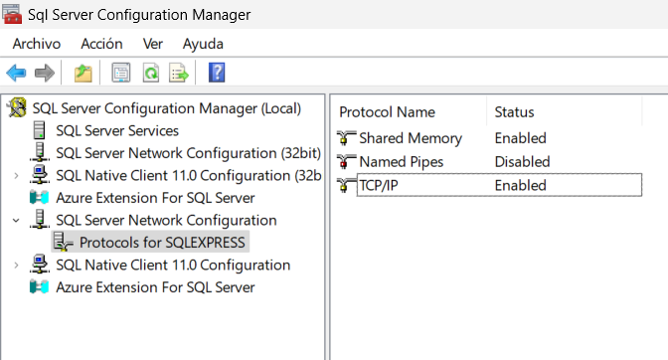
Figura 35 Configuración de puertos TCP/IP
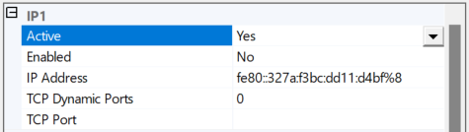
Figura 36 Habilitar IP1
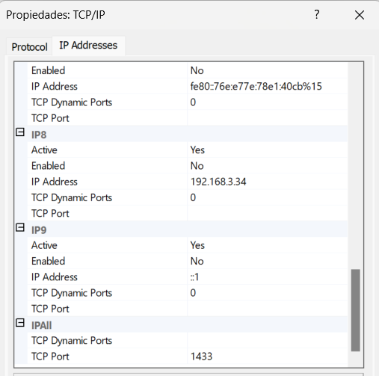
Figura 37 Habilitar el puerto 1433 de IPALL

ESTRUCTURACIÓN DE LA PRÁCTICA
Se procede a realizar la creación de las carpetas necesarias para el desarrollo de la práctica de servicios web del tipo RESTFUL de la siguiente manera.
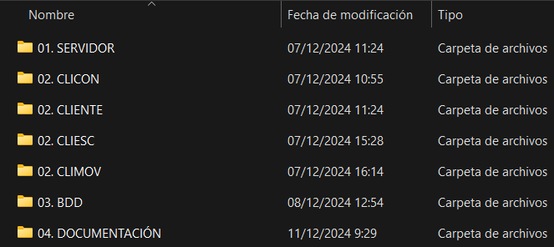
Figura 38 Creación de carpetas

PROYECTO SERVIDOR

CREACIÓN DEL PROYECTO SERVIDOR
Para comenzar con la creación del proyecto servidor se procede a crear un nuevo proyecto en Visual Studio 2022, el proyecto que se deberá seleccionar es del tipo Aplicación ASP.NET Core Web API.
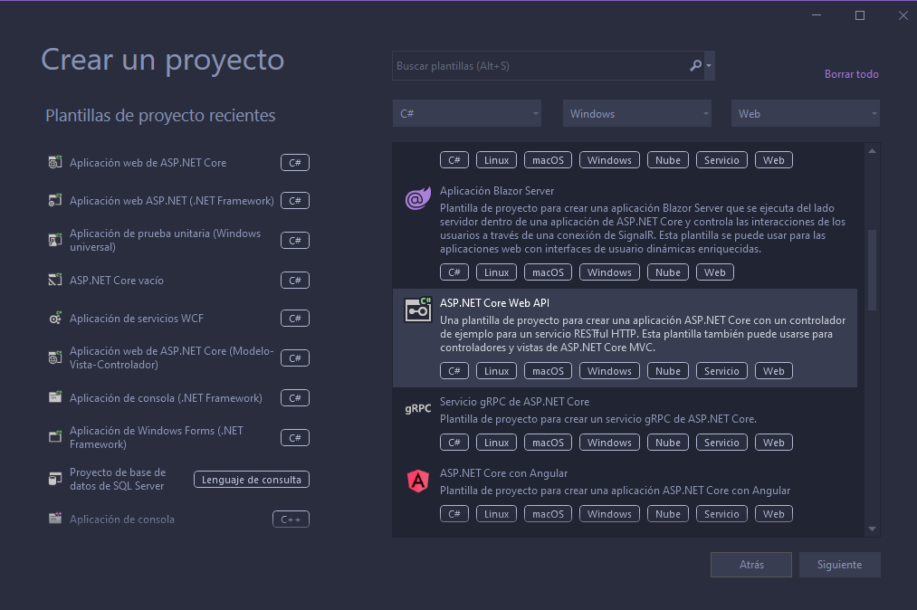
Figura 39 Creación del proyecto servidor
Seguido de eso se procede a realizar las configuraciones para la creación del proyecto como el nombre del proyecto, la ubicación y el nombre de la solución.
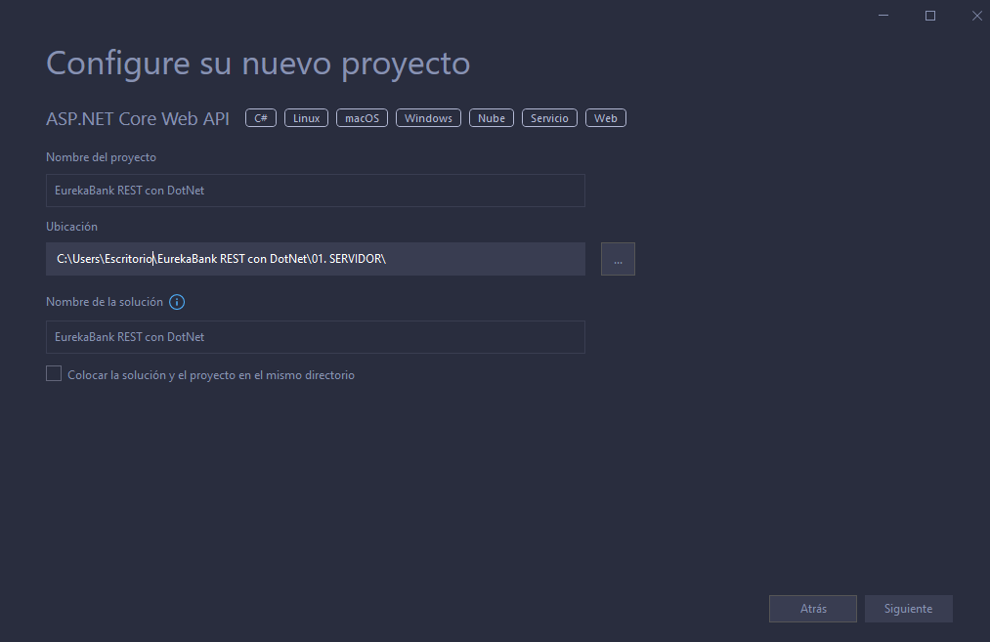
Figura 40 Configuración de parámetros del proyecto servidor
Se configurar parámetros adicionales como la versión de Framework.
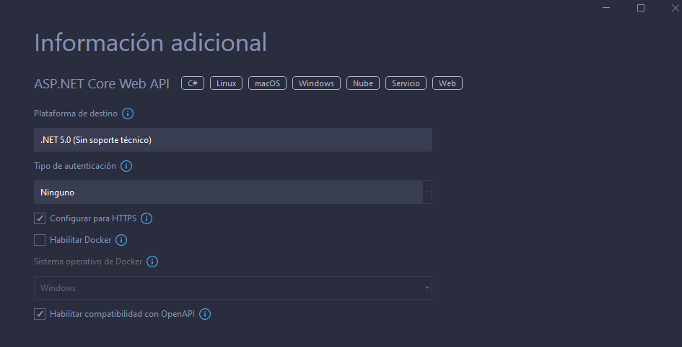
Figura 41 Selección de una plantilla para la creación del proyecto
Una vez creado el proyecto servidor se tiene la siguiente estructura inicial.
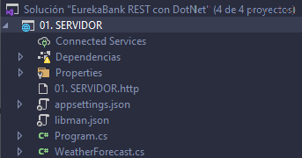
Figura 42 Estructura inicial del proyecto servidor
Seguido de eso se procede a eliminar los archivos por defecto.
Figura 43 Eliminación de archivos por defecto

INSTALACIÓN DE DEPENDENCIAS
Para el desarrollo de las API REST se utilizarán dependencias propias del Framework, para lo cual se procede a dar clic derecho sobre el proyecto, Administrar paquetes de NugGet.
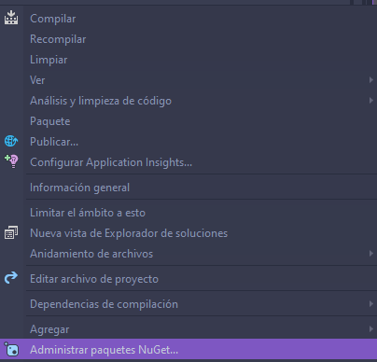
Figura 44 Instalación de dependencias
La primera dependencia que se deberá agregar al proyecto es Microsoft.Entity.FrameworkCore.
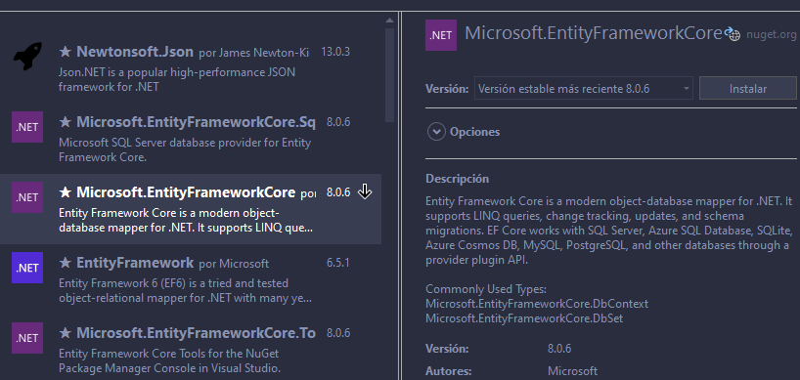
Figura 45 Dependencia de Microsoft.Entity.FrameworkCore
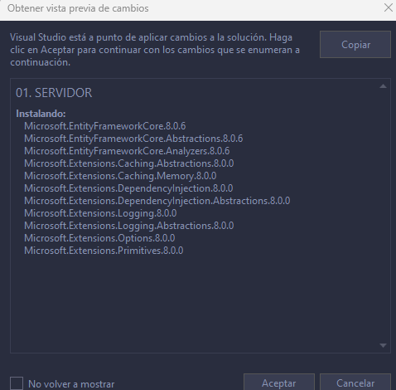
Figura 46 Vista previa de instalación
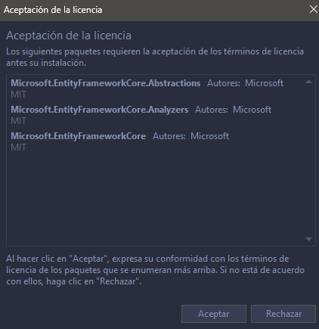
Figura 47 Aceptar términos y condiciones de la licencia
La segunda dependencia que se va a utilizar en el desarrollo de la práctica es Microsoft.Entity.FrameworkCore.SqlServe.
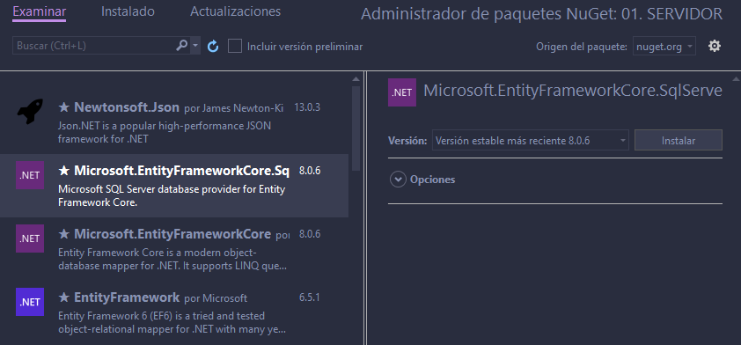
Figura 48 Instalación de dependencia Microsoft.Entity.FrameworkCore.SqlServer
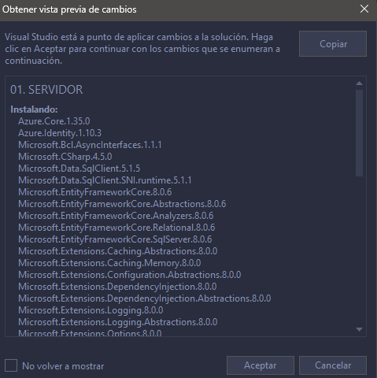
Figura 49 Vista previa de instalación de dependencia
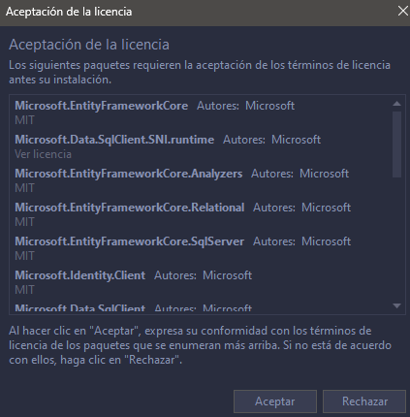
Figura 50 Aceptar términos y condiciones de la dependencia

ESTRUCTURACIÓN DEL PROYECTO SERVIDOR
Se procede a realizar la estructuración del proyecto servidor para lo cual se deberá hacer clic derecho sobre el proyecto, agregar y nueva carpeta.
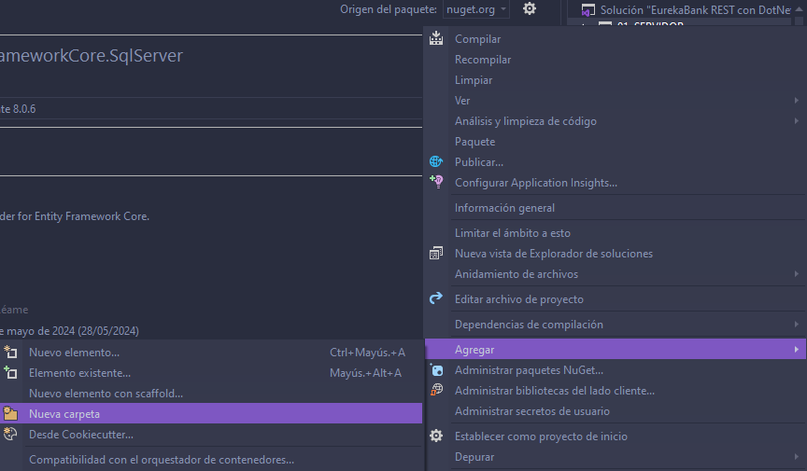
Figura 51 Creación de carpetas
Se crean las carpetas ec.edu.monster.controlador, ec.edu.monster.modelo y ec.edu.monster.servicio las cuales son carpetas que permitirán mantener el proyecto escalable.
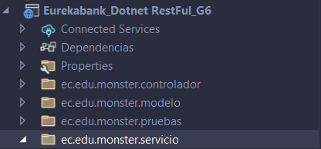
Figura 52 Reestructuración del proyecto servidor

CODIFICACIÓN DEL PROYECTO SERVIDOR

CONEXIÓN A LA BASE DE DATOS
Para comenzar con el desarrollo del proyecto servidor se procede a realizar la conexión o configurar la cadena de conexión a la base de datos, para ello se deberá dirigir al archivo appsettings.json y agregar el parámetro “ConnectionStrings”.
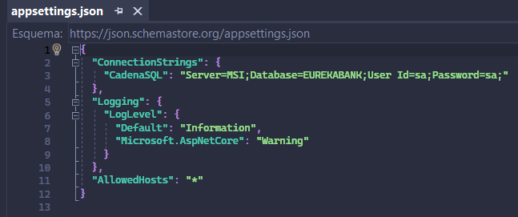
Figura 53 Cadena de conexión a la base de datos
Tabla 3 Cadena de conexión a la base de datos.
{
"ConnectionStrings": {
"CadenaSQL": "Server=MSI;Database=EUREKABANK;User Id=sa;Password=sa;"
},
"Logging": {
"LogLevel": {
"Default": "Information",
"Microsoft.AspNetCore": "Warning"
}
},
"AllowedHosts": "*"
}
En el desarrollo del proyecto servidor se hará uso de contextos para lo cual se requiere crear el modelo de la tabla de la base de datos con la cual se va a desarrollar la práctica que es la tabla de “Movimientos”
Por lo tanto, en la carpeta ec.edu.modelo se procede hacer clic derecho, agregar y seleccionar clase.
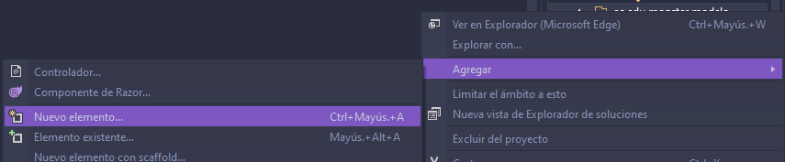
Figura 54 Agregar nueva clase a la carpeta ec.edu.monster.modelo
Se asigna el nombre a la clase en este caso es Movimiento.
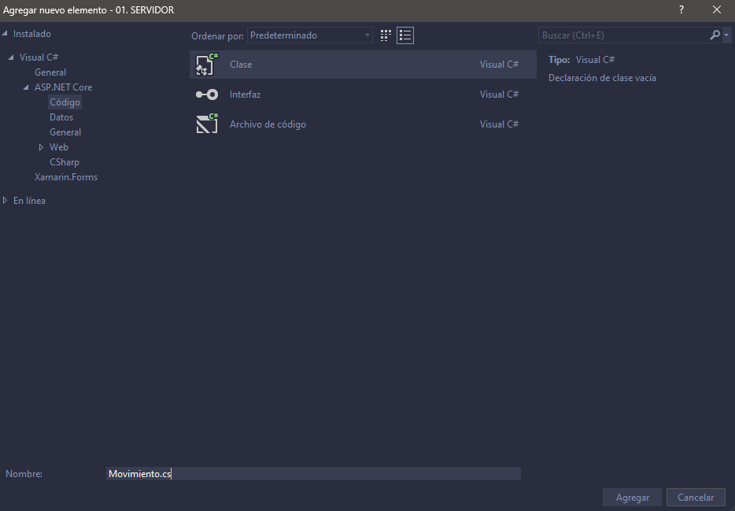
Figura 55 Asignación de nombre a la clase a crear
Los atributos que deberá contener la clase son los mismos que se encuentran en la tabla “Movimientos” de la base de datos como se muestra a continuación.
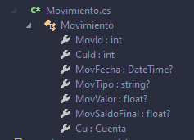
Figura 56 Columnas de la tabla Movimiento

CODIFICACIÓN DEL ARCHIVO Movimiento.cs
Se procede a codificar el archivo Movimiento.cs el cual contiene los mismos atributos de las columnas de la tabla “Movimiento” de la base de datos “Eurekabank”.
+ 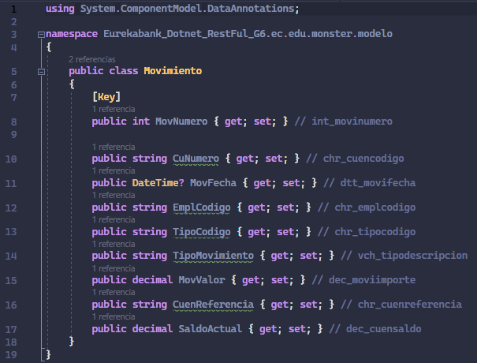
Figura 57 Codificación del archivo Movimiento.cs
Tabla 4 Codificación del archivo Movimiento.cs
using System.ComponentModel.DataAnnotations;

namespace Eurekabank_Dotnet_RestFul_G6.ec.edu.monster.modelo
{
public class Movimiento
{
[Key]
public int MovNumero { get; set; } // int_movinumero

public string CuNumero { get; set; } // chr_cuencodigo
public DateTime? MovFecha { get; set; } // dtt_movifecha
public string EmplCodigo { get; set; } // chr_emplcodigo
public string TipoCodigo { get; set; } // chr_tipocodigo
public string TipoMovimiento { get; set; } // vch_tipodescripcion
public decimal MovValor { get; set; } // dec_moviimporte
public string CuenReferencia { get; set; } // chr_cuenreferencia
public decimal SaldoActual { get; set; } // dec_cuensaldo
}
}

CODIFICACIÓN DEL CONTEXTO (EurekaBankDBContext)
Se procede a realizar clic derecho sobre la carpeta ec.edu.monster.controlador, agregar, y seleccionar Clase.
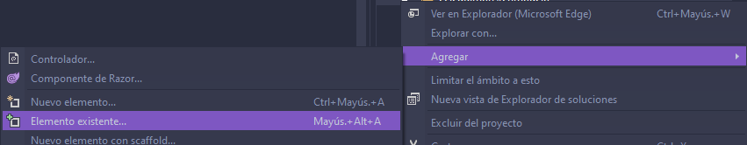
Figura 58 Agregar nuevo elemento a la carpeta DATA
Se asigna el nombre al archivo en este caso “EurekaBankControlador”.
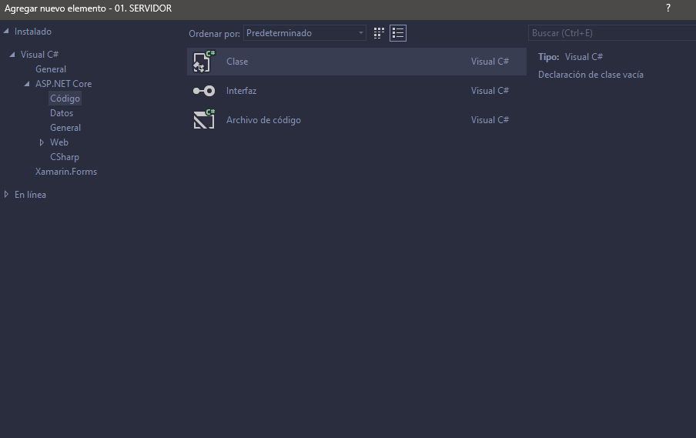
Figura 59 Asignación de nombre a la clase
Una vez creado el elemento se procede a realizar la codificación haciendo referencia a la clase Movimiento creado en la carpeta “Models”.
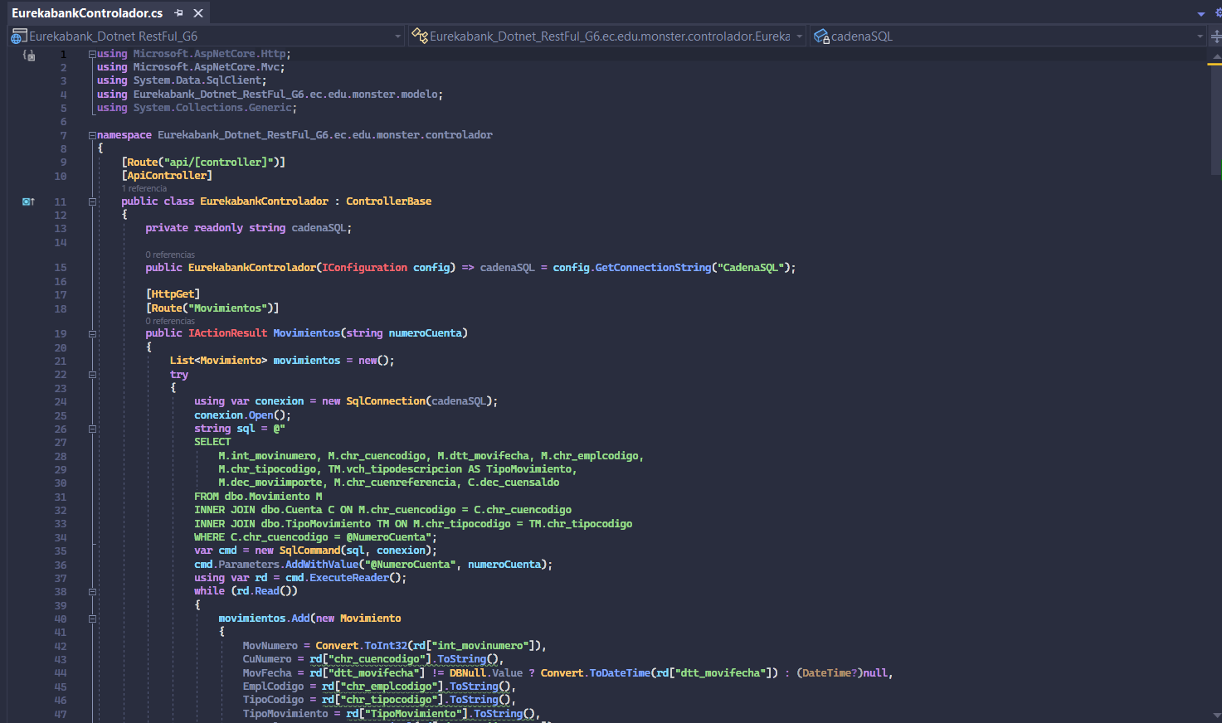
Figura 60 Codificación del archivo EurekaBankControlador
Tabla 5 Codificación del archivo EurekaBankDBControlador.
using Microsoft.AspNetCore.Http;
using Microsoft.AspNetCore.Mvc;
using System.Data.SqlClient;
using Eurekabank_Dotnet_RestFul_G6.ec.edu.monster.modelo;
using System.Collections.Generic;

namespace Eurekabank_Dotnet_RestFul_G6.ec.edu.monster.controlador
{
[Route("api/[controller]")]
[ApiController]
public class EurekabankControlador : ControllerBase
{
private readonly string cadenaSQL;

public EurekabankControlador(IConfiguration config) => cadenaSQL = config.GetConnectionString("CadenaSQL");

[HttpGet]
[Route("Movimientos")]
public IActionResult Movimientos(string numeroCuenta)
{
List<Movimiento> movimientos = new();
try
{
using var conexion = new SqlConnection(cadenaSQL);
conexion.Open();
string sql = @"
SELECT
M.int_movinumero, M.chr_cuencodigo, M.dtt_movifecha, M.chr_emplcodigo,
M.chr_tipocodigo, TM.vch_tipodescripcion AS TipoMovimiento,
M.dec_moviimporte, M.chr_cuenreferencia, C.dec_cuensaldo
FROM dbo.Movimiento M
INNER JOIN dbo.Cuenta C ON M.chr_cuencodigo = C.chr_cuencodigo
INNER JOIN dbo.TipoMovimiento TM ON M.chr_tipocodigo = TM.chr_tipocodigo
WHERE C.chr_cuencodigo = @NumeroCuenta";
var cmd = new SqlCommand(sql, conexion);
cmd.Parameters.AddWithValue("@NumeroCuenta", numeroCuenta);
using var rd = cmd.ExecuteReader();
while (rd.Read())
{
movimientos.Add(new Movimiento
{
MovNumero = Convert.ToInt32(rd["int_movinumero"]),
CuNumero = rd["chr_cuencodigo"].ToString(),
MovFecha = rd["dtt_movifecha"] != DBNull.Value ? Convert.ToDateTime(rd["dtt_movifecha"]) : (DateTime?)null,
EmplCodigo = rd["chr_emplcodigo"].ToString(),
TipoCodigo = rd["chr_tipocodigo"].ToString(),
TipoMovimiento = rd["TipoMovimiento"].ToString(),
MovValor = Convert.ToDecimal(rd["dec_moviimporte"]),
CuenReferencia = rd["chr_cuenreferencia"]?.ToString(),
SaldoActual = Convert.ToDecimal(rd["dec_cuensaldo"])
});
}
return StatusCode(StatusCodes.Status200OK, new { mensaje = "ok", response = movimientos });
}
catch (Exception e)
{
return StatusCode(StatusCodes.Status500InternalServerError, new { mensaje = e.Message, response = movimientos });
}
}

[HttpPost]
[Route("Deposito")]
public IActionResult Deposito(string numeroCuenta, decimal valor)
{
try
{
using var conexion = new SqlConnection(cadenaSQL);
conexion.Open();
var transaction = conexion.BeginTransaction();
try
{
string sqlCuenta = "SELECT COUNT(*) FROM dbo.Cuenta WHERE chr_cuencodigo = @NumeroCuenta";
var cmdCuenta = new SqlCommand(sqlCuenta, conexion, transaction);
cmdCuenta.Parameters.AddWithValue("@NumeroCuenta", numeroCuenta);
if (Convert.ToInt32(cmdCuenta.ExecuteScalar()) == 0)
throw new Exception("La cuenta especificada no existe.");
string sqlActualizarSaldo = "UPDATE dbo.Cuenta SET dec_cuensaldo = dec_cuensaldo + @Valor WHERE chr_cuencodigo = @NumeroCuenta";
var cmdActualizarSaldo = new SqlCommand(sqlActualizarSaldo, conexion, transaction);
cmdActualizarSaldo.Parameters.AddWithValue("@Valor", valor);
cmdActualizarSaldo.Parameters.AddWithValue("@NumeroCuenta", numeroCuenta);
cmdActualizarSaldo.ExecuteNonQuery();
string sqlRegistrarMovimiento = "INSERT INTO dbo.Movimiento (chr_cuencodigo, int_movinumero, dtt_movifecha, chr_emplcodigo, chr_tipocodigo, dec_moviimporte, chr_cuenreferencia) " +
"VALUES (@NumeroCuenta, (SELECT ISNULL(MAX(int_movinumero), 0) + 1 FROM dbo.Movimiento WHERE chr_cuencodigo = @NumeroCuenta), GETDATE(), '9999', '003', @Valor, NULL)";
var cmdRegistrarMovimiento = new SqlCommand(sqlRegistrarMovimiento, conexion, transaction);
cmdRegistrarMovimiento.Parameters.AddWithValue("@NumeroCuenta", numeroCuenta);
cmdRegistrarMovimiento.Parameters.AddWithValue("@Valor", valor);
cmdRegistrarMovimiento.ExecuteNonQuery();
transaction.Commit();
return GetUpdatedSaldo(numeroCuenta);
}
catch (Exception e)
{
transaction.Rollback();
return StatusCode(StatusCodes.Status500InternalServerError, new { mensaje = e.Message });
}
}
catch (Exception e)
{
return StatusCode(StatusCodes.Status500InternalServerError, new { mensaje = e.Message });
}
}

[HttpPost]
[Route("Retiro")]
public IActionResult Retiro(string numeroCuenta, decimal valor)
{
try
{
using var conexion = new SqlConnection(cadenaSQL);
conexion.Open();
var transaction = conexion.BeginTransaction();
try
{
string sqlSaldo = "SELECT dec_cuensaldo FROM dbo.Cuenta WHERE chr_cuencodigo = @NumeroCuenta";
var cmdSaldo = new SqlCommand(sqlSaldo, conexion, transaction);
cmdSaldo.Parameters.AddWithValue("@NumeroCuenta", numeroCuenta);
decimal saldoActual = Convert.ToDecimal(cmdSaldo.ExecuteScalar());
if (saldoActual < valor)
throw new Exception("Saldo insuficiente para realizar el retiro.");
string sqlActualizarSaldo = "UPDATE dbo.Cuenta SET dec_cuensaldo = dec_cuensaldo - @Valor WHERE chr_cuencodigo = @NumeroCuenta";
var cmdActualizarSaldo = new SqlCommand(sqlActualizarSaldo, conexion, transaction);
cmdActualizarSaldo.Parameters.AddWithValue("@Valor", valor);
cmdActualizarSaldo.Parameters.AddWithValue("@NumeroCuenta", numeroCuenta);
cmdActualizarSaldo.ExecuteNonQuery();
string sqlRegistrarMovimiento = "INSERT INTO dbo.Movimiento (chr_cuencodigo, int_movinumero, dtt_movifecha, chr_emplcodigo, chr_tipocodigo, dec_moviimporte, chr_cuenreferencia) " +
"VALUES (@NumeroCuenta, (SELECT ISNULL(MAX(int_movinumero), 0) + 1 FROM dbo.Movimiento WHERE chr_cuencodigo = @NumeroCuenta), GETDATE(), '9999', '004', @Valor, NULL)";
var cmdRegistrarMovimiento = new SqlCommand(sqlRegistrarMovimiento, conexion, transaction);
cmdRegistrarMovimiento.Parameters.AddWithValue("@NumeroCuenta", numeroCuenta);
cmdRegistrarMovimiento.Parameters.AddWithValue("@Valor", valor);
cmdRegistrarMovimiento.ExecuteNonQuery();
transaction.Commit();
return GetUpdatedSaldo(numeroCuenta);
}
catch (Exception e)
{
transaction.Rollback();
return StatusCode(StatusCodes.Status500InternalServerError, new { mensaje = e.Message });
}
}
catch (Exception e)
{
return StatusCode(StatusCodes.Status500InternalServerError, new { mensaje = e.Message });
}
}

[HttpPost]
[Route("Transferencia")]
public IActionResult Transferencia(string cuentaOrigen, string cuentaDestino, decimal valor)
{
try
{
using var conexion = new SqlConnection(cadenaSQL);
conexion.Open();
var transaction = conexion.BeginTransaction();
try
{
string sqlSaldoOrigen = "SELECT dec_cuensaldo FROM dbo.Cuenta WHERE chr_cuencodigo = @CuentaOrigen";
var cmdSaldoOrigen = new SqlCommand(sqlSaldoOrigen, conexion, transaction);
cmdSaldoOrigen.Parameters.AddWithValue("@CuentaOrigen", cuentaOrigen);
decimal saldoOrigen = Convert.ToDecimal(cmdSaldoOrigen.ExecuteScalar());
if (saldoOrigen < valor)
throw new Exception("Saldo insuficiente para realizar la transferencia.");
string sqlCuentaDestino = "SELECT COUNT(*) FROM dbo.Cuenta WHERE chr_cuencodigo = @CuentaDestino";
var cmdCuentaDestino = new SqlCommand(sqlCuentaDestino, conexion, transaction);
cmdCuentaDestino.Parameters.AddWithValue("@CuentaDestino", cuentaDestino);
if (Convert.ToInt32(cmdCuentaDestino.ExecuteScalar()) == 0)
throw new Exception("La cuenta de destino especificada no existe.");
string sqlActualizarSaldoOrigen = "UPDATE dbo.Cuenta SET dec_cuensaldo = dec_cuensaldo - @Valor WHERE chr_cuencodigo = @CuentaOrigen";
var cmdActualizarSaldoOrigen = new SqlCommand(sqlActualizarSaldoOrigen, conexion, transaction);
cmdActualizarSaldoOrigen.Parameters.AddWithValue("@Valor", valor);
cmdActualizarSaldoOrigen.Parameters.AddWithValue("@CuentaOrigen", cuentaOrigen);
cmdActualizarSaldoOrigen.ExecuteNonQuery();
string sqlActualizarSaldoDestino = "UPDATE dbo.Cuenta SET dec_cuensaldo = dec_cuensaldo + @Valor WHERE chr_cuencodigo = @CuentaDestino";
var cmdActualizarSaldoDestino = new SqlCommand(sqlActualizarSaldoDestino, conexion, transaction);
cmdActualizarSaldoDestino.Parameters.AddWithValue("@Valor", valor);
cmdActualizarSaldoDestino.Parameters.AddWithValue("@CuentaDestino", cuentaDestino);
cmdActualizarSaldoDestino.ExecuteNonQuery();
string sqlRegistrarMovimientoOrigen = "INSERT INTO dbo.Movimiento (chr_cuencodigo, int_movinumero, dtt_movifecha, chr_emplcodigo, chr_tipocodigo, dec_moviimporte, chr_cuenreferencia) " +
"VALUES (@CuentaOrigen, (SELECT ISNULL(MAX(int_movinumero), 0) + 1 FROM dbo.Movimiento WHERE chr_cuencodigo = @CuentaOrigen), GETDATE(), '9999', '009', @Valor, @CuentaDestino)";
var cmdRegistrarMovimientoOrigen = new SqlCommand(sqlRegistrarMovimientoOrigen, conexion, transaction);
cmdRegistrarMovimientoOrigen.Parameters.AddWithValue("@CuentaOrigen", cuentaOrigen);
cmdRegistrarMovimientoOrigen.Parameters.AddWithValue("@Valor", valor);
cmdRegistrarMovimientoOrigen.Parameters.AddWithValue("@CuentaDestino", cuentaDestino);
cmdRegistrarMovimientoOrigen.ExecuteNonQuery();
string sqlRegistrarMovimientoDestino = "INSERT INTO dbo.Movimiento (chr_cuencodigo, int_movinumero, dtt_movifecha, chr_emplcodigo, chr_tipocodigo, dec_moviimporte, chr_cuenreferencia) " +
"VALUES (@CuentaDestino, (SELECT ISNULL(MAX(int_movinumero), 0) + 1 FROM dbo.Movimiento WHERE chr_cuencodigo = @CuentaDestino), GETDATE(), '9999', '008', @Valor, @CuentaOrigen)";
var cmdRegistrarMovimientoDestino = new SqlCommand(sqlRegistrarMovimientoDestino, conexion, transaction);
cmdRegistrarMovimientoDestino.Parameters.AddWithValue("@CuentaDestino", cuentaDestino);
cmdRegistrarMovimientoDestino.Parameters.AddWithValue("@Valor", valor);
cmdRegistrarMovimientoDestino.Parameters.AddWithValue("@CuentaOrigen", cuentaOrigen);
cmdRegistrarMovimientoDestino.ExecuteNonQuery();
transaction.Commit();
return GetUpdatedSaldo(cuentaOrigen);
}
catch (Exception e)
{
transaction.Rollback();
return StatusCode(StatusCodes.Status500InternalServerError, new { mensaje = e.Message });
}
}
catch (Exception e)
{
return StatusCode(StatusCodes.Status500InternalServerError, new { mensaje = e.Message });
}
}

private IActionResult GetUpdatedSaldo(string numeroCuenta)
{
try
{
using var conexion = new SqlConnection(cadenaSQL);
conexion.Open();
string sqlSaldo = "SELECT dec_cuensaldo FROM dbo.Cuenta WHERE chr_cuencodigo = @NumeroCuenta";
var cmdSaldo = new SqlCommand(sqlSaldo, conexion);
cmdSaldo.Parameters.AddWithValue("@NumeroCuenta", numeroCuenta);
decimal saldoActual = Convert.ToDecimal(cmdSaldo.ExecuteScalar());
return StatusCode(StatusCodes.Status200OK, new { mensaje = "Transacción exitosa", saldoActual });
}
catch (Exception e)
{
return StatusCode(StatusCodes.Status500InternalServerError, new { mensaje = e.Message });
}
}
}
}

CODIFICACIÓN DEL CONTROLADOR MovimientoController.cs
Una vez agregado creado el contexto y agregado el servicio se procede a realizar la codificación de los métodos o servicios REST, para lo cual se deberá hacer clic derecho sobre la carpeta “ec.edu.monster.controlador” agregar controlador.
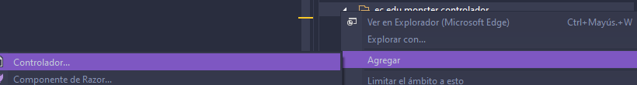
Figura 61 Agregar Controlador a la carpeta Controllers
Seguido de eso se deberá seleccionar el tipo de elemento Scanffolding que se creará, en este caso Controlador de API: en blanco.
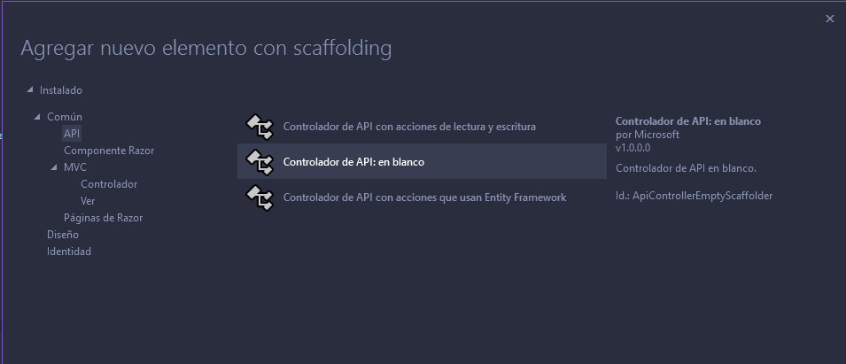
Figura 62 Selección del tipo de elemento
Se procede a realizar la asignación del nombre al controlador en este caso MovimientoController.cs.
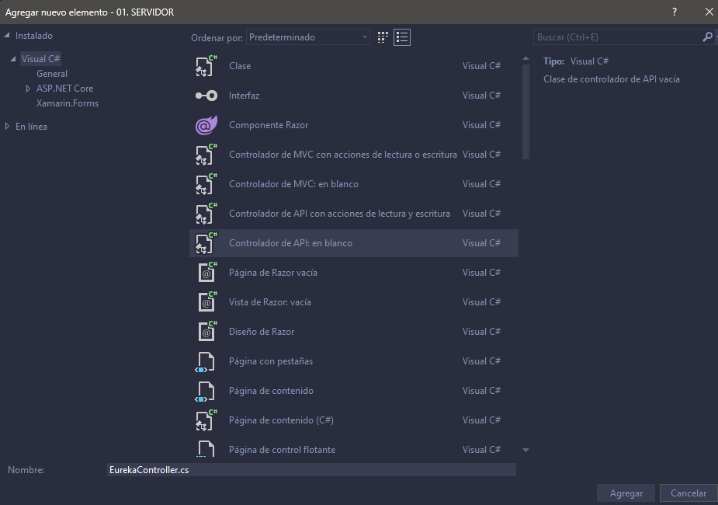
Figura 63 Asignación de nombre al controlador

CODIFICACIÓN SERVICIO “Movimientos”
El siguiente método o servicio permite obtener todos los registros de la tabla “Movimientos”
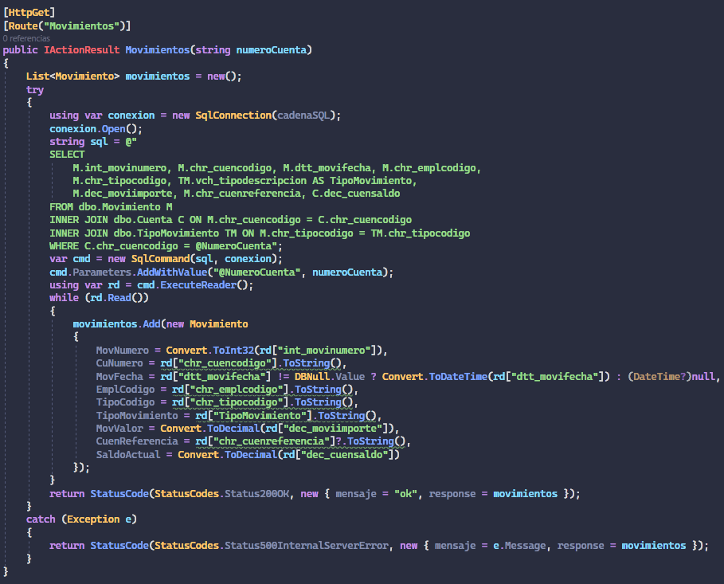
Figura 64 Codificación método GetMovimientos
Tabla 6 Codificación método Movimientos
[HttpGet]
[Route("Movimientos")]
public IActionResult Movimientos(string numeroCuenta)
{
List<Movimiento> movimientos = new();
try
{
using var conexion = new SqlConnection(cadenaSQL);
conexion.Open();
string sql = @"
SELECT
M.int_movinumero, M.chr_cuencodigo, M.dtt_movifecha, M.chr_emplcodigo,
M.chr_tipocodigo, TM.vch_tipodescripcion AS TipoMovimiento,
M.dec_moviimporte, M.chr_cuenreferencia, C.dec_cuensaldo
FROM dbo.Movimiento M
INNER JOIN dbo.Cuenta C ON M.chr_cuencodigo = C.chr_cuencodigo
INNER JOIN dbo.TipoMovimiento TM ON M.chr_tipocodigo = TM.chr_tipocodigo
WHERE C.chr_cuencodigo = @NumeroCuenta";
var cmd = new SqlCommand(sql, conexion);
cmd.Parameters.AddWithValue("@NumeroCuenta", numeroCuenta);
using var rd = cmd.ExecuteReader();
while (rd.Read())
{
movimientos.Add(new Movimiento
{
MovNumero = Convert.ToInt32(rd["int_movinumero"]),
CuNumero = rd["chr_cuencodigo"].ToString(),
MovFecha = rd["dtt_movifecha"] != DBNull.Value ? Convert.ToDateTime(rd["dtt_movifecha"]) : (DateTime?)null,
EmplCodigo = rd["chr_emplcodigo"].ToString(),
TipoCodigo = rd["chr_tipocodigo"].ToString(),
TipoMovimiento = rd["TipoMovimiento"].ToString(),
MovValor = Convert.ToDecimal(rd["dec_moviimporte"]),
CuenReferencia = rd["chr_cuenreferencia"]?.ToString(),
SaldoActual = Convert.ToDecimal(rd["dec_cuensaldo"])
});
}
return StatusCode(StatusCodes.Status200OK, new { mensaje = "ok", response = movimientos });
}
catch (Exception e)
{
return StatusCode(StatusCodes.Status500InternalServerError, new { mensaje = e.Message, response = movimientos });
}
}

CODIFICACIÓN SERVICIO “RegistrarDeposito"
Servicio que permite obtener la información de los movimientos de una cuenta en específico.
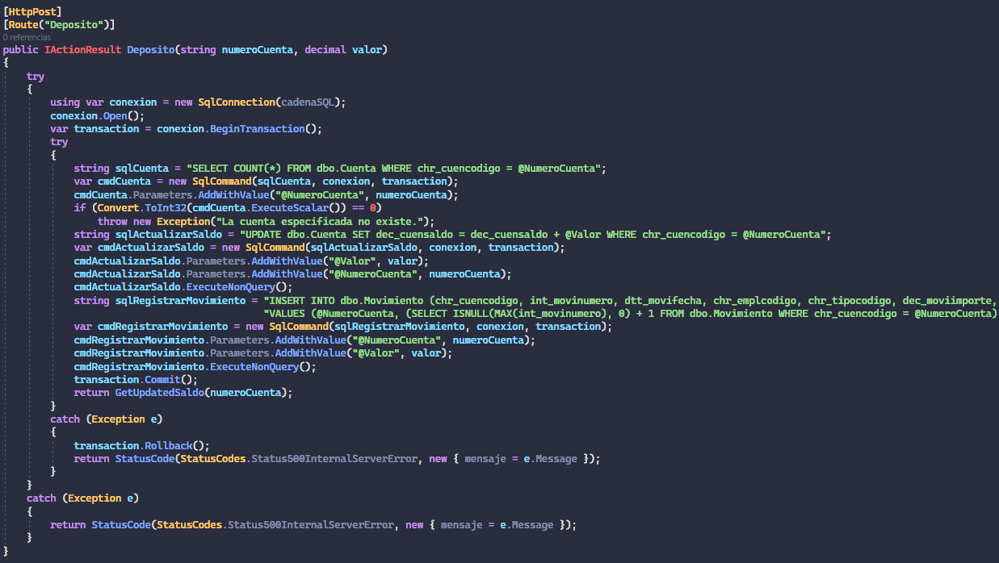
Figura 65 Codificación del método RegistrarDeposito

Tabla 7 Codificación del método RegistrarDeposito
[HttpPost]
[Route("Deposito")]
public IActionResult Deposito(string numeroCuenta, decimal valor)
{
try
{
using var conexion = new SqlConnection(cadenaSQL);
conexion.Open();
var transaction = conexion.BeginTransaction();
try
{
string sqlCuenta = "SELECT COUNT(*) FROM dbo.Cuenta WHERE chr_cuencodigo = @NumeroCuenta";
var cmdCuenta = new SqlCommand(sqlCuenta, conexion, transaction);
cmdCuenta.Parameters.AddWithValue("@NumeroCuenta", numeroCuenta);
if (Convert.ToInt32(cmdCuenta.ExecuteScalar()) == 0)
throw new Exception("La cuenta especificada no existe.");
string sqlActualizarSaldo = "UPDATE dbo.Cuenta SET dec_cuensaldo = dec_cuensaldo + @Valor WHERE chr_cuencodigo = @NumeroCuenta";
var cmdActualizarSaldo = new SqlCommand(sqlActualizarSaldo, conexion, transaction);
cmdActualizarSaldo.Parameters.AddWithValue("@Valor", valor);
cmdActualizarSaldo.Parameters.AddWithValue("@NumeroCuenta", numeroCuenta);
cmdActualizarSaldo.ExecuteNonQuery();
string sqlRegistrarMovimiento = "INSERT INTO dbo.Movimiento (chr_cuencodigo, int_movinumero, dtt_movifecha, chr_emplcodigo, chr_tipocodigo, dec_moviimporte, chr_cuenreferencia) " +
"VALUES (@NumeroCuenta, (SELECT ISNULL(MAX(int_movinumero), 0) + 1 FROM dbo.Movimiento WHERE chr_cuencodigo = @NumeroCuenta), GETDATE(), '9999', '003', @Valor, NULL)";
var cmdRegistrarMovimiento = new SqlCommand(sqlRegistrarMovimiento, conexion, transaction);
cmdRegistrarMovimiento.Parameters.AddWithValue("@NumeroCuenta", numeroCuenta);
cmdRegistrarMovimiento.Parameters.AddWithValue("@Valor", valor);
cmdRegistrarMovimiento.ExecuteNonQuery();
transaction.Commit();
return GetUpdatedSaldo(numeroCuenta);
}
catch (Exception e)
{
transaction.Rollback();
return StatusCode(StatusCodes.Status500InternalServerError, new { mensaje = e.Message });
}
}
catch (Exception e)
{
return StatusCode(StatusCodes.Status500InternalServerError, new { mensaje = e.Message });
} }

CODIFICACIÓN DEL SERVICIO LOGIN
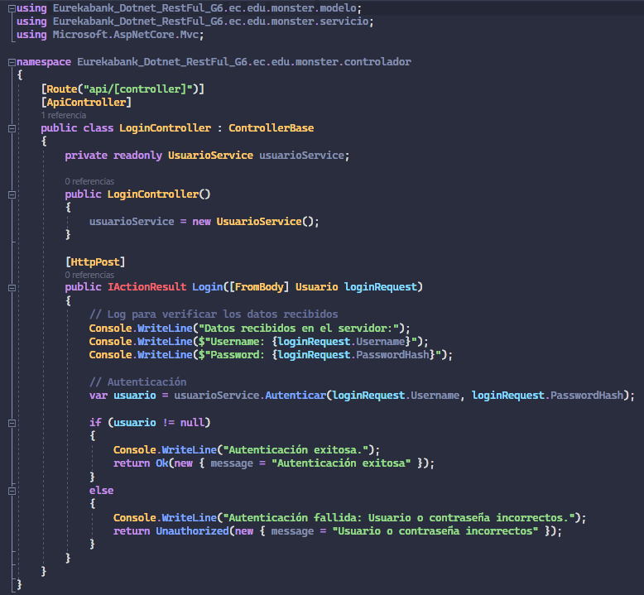
Figura 66 Código del servicio Login
Tabla 8 Código de servicio Login
using Eurekabank_Dotnet_RestFul_G6.ec.edu.monster.modelo;
using Eurekabank_Dotnet_RestFul_G6.ec.edu.monster.servicio;
using Microsoft.AspNetCore.Mvc;

namespace Eurekabank_Dotnet_RestFul_G6.ec.edu.monster.controlador
{
[Route("api/[controller]")]
[ApiController]
public class LoginController : ControllerBase
{
private readonly UsuarioService usuarioService;

public LoginController()
{
usuarioService = new UsuarioService();
}

[HttpPost]
public IActionResult Login([FromBody] Usuario loginRequest)
{
// Log para verificar los datos recibidos
Console.WriteLine("Datos recibidos en el servidor:");
Console.WriteLine($"Username: {loginRequest.Username}");
Console.WriteLine($"Password: {loginRequest.PasswordHash}");

// Autenticación
var usuario = usuarioService.Autenticar(loginRequest.Username, loginRequest.PasswordHash);

if (usuario != null)
{
Console.WriteLine("Autenticación exitosa.");
return Ok(new { message = "Autenticación exitosa" });
}
else
{
Console.WriteLine("Autenticación fallida: Usuario o contraseña incorrectos.");
return Unauthorized(new { message = "Usuario o contraseña incorrectos" });
}
}
}
}

PRUEBAS DE LOS SERVICIOS
Para realizar la prueba de los servicios se procede a ejecutar el proyecto servidor, y hacer uso de la interfaz gráfica que se proporciona para probar los mismos.
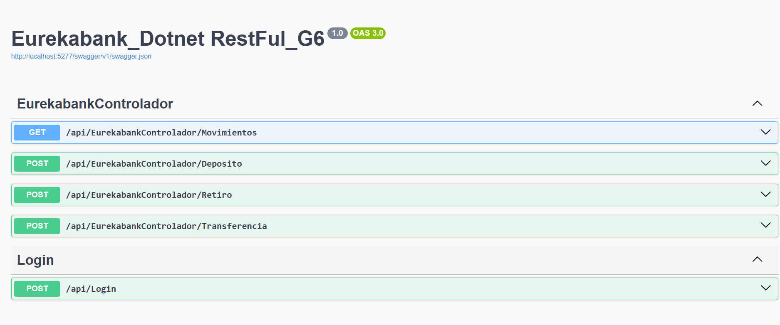
Figura 67 Proyecto Servidor
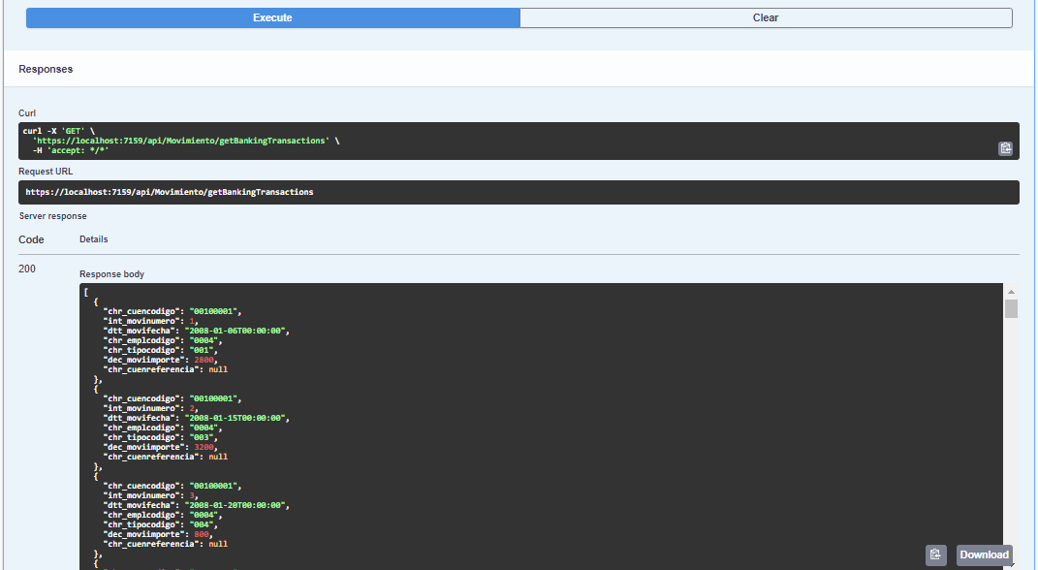
Figura 68 Prueba del servicio Movimientos
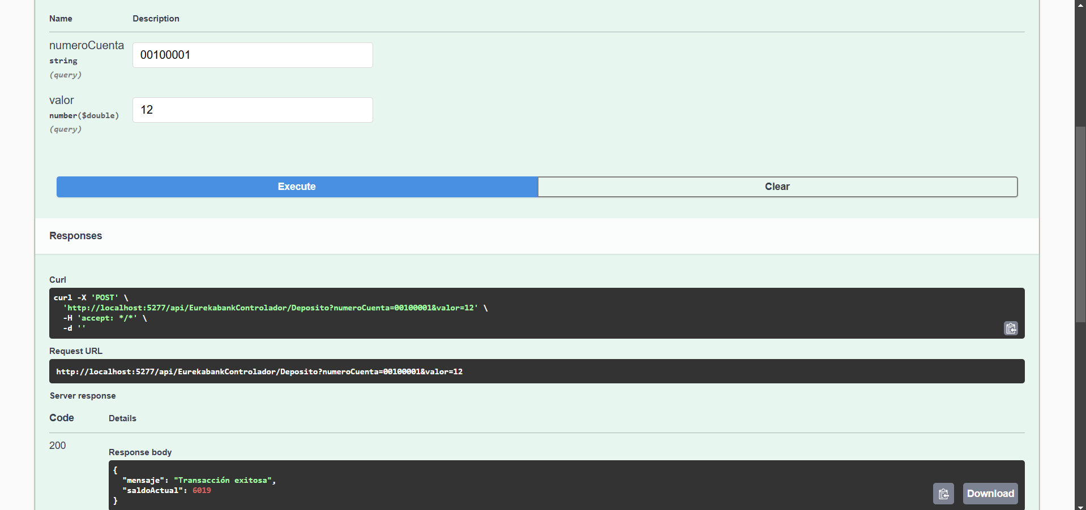
Figura 69 Prueba del servicio Depósito
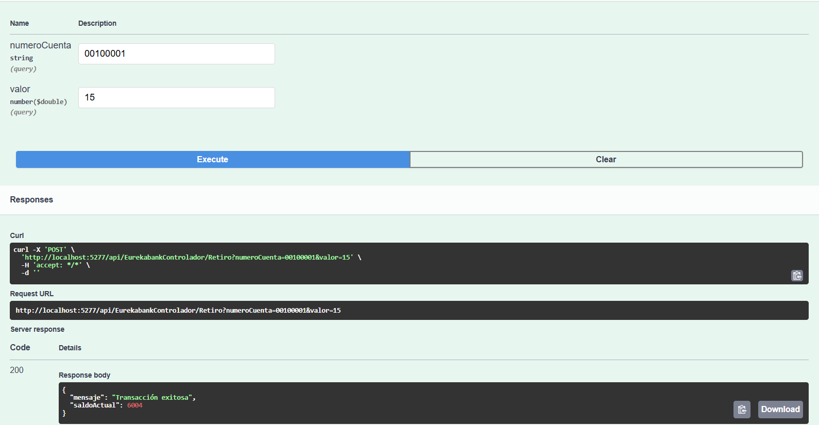
Figura 70 Prueba del servicio Retiro
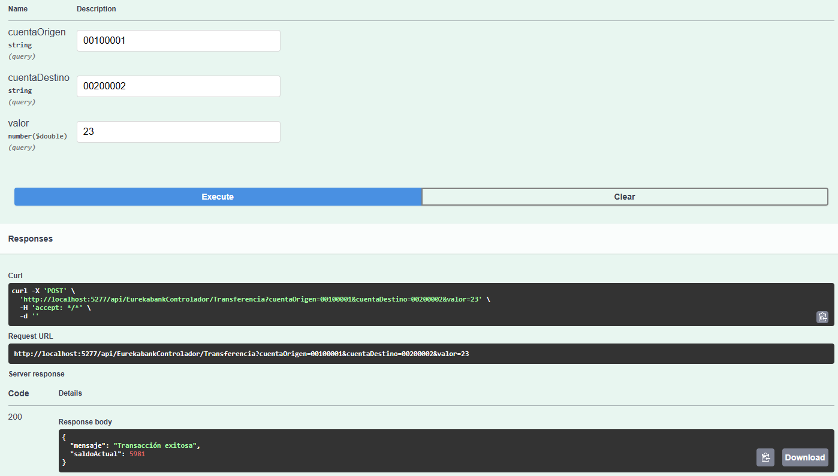
Figura 71 Prueba del servicio transferencia

PROYECTO CLIENTE

CREACIÓN DEL PROYECTO CLIENTE CONSOLA
Para comenzar con la creación del proyecto cliente, se deberá ingresar a Visual Studio 2022 y crear nuevo proyecto del tipo Aplicación Web ASP.NET Core (Modelo-Vista-Controlador).
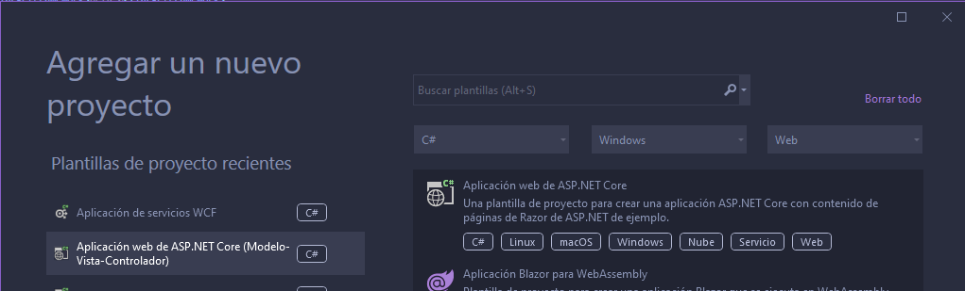
Figura 72 Creación del proyecto cliente
Se procede a realizar la configuración de los parámetros del proyecto como el nombre del proyecto, la ubicación, nombre de la solución.
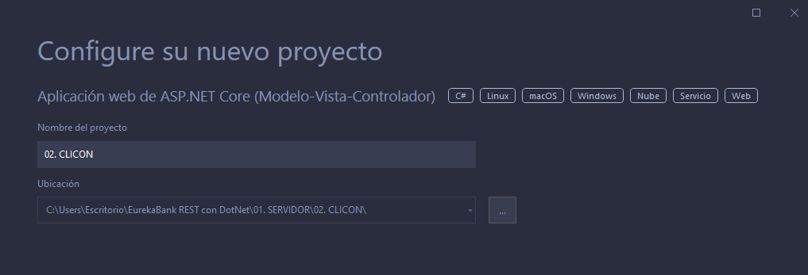.
Figura 73 Configuración de parámetros del proyecto cliente
Seguido de eso se procede a configurar los parámetros adicionales como la versión del Framework.
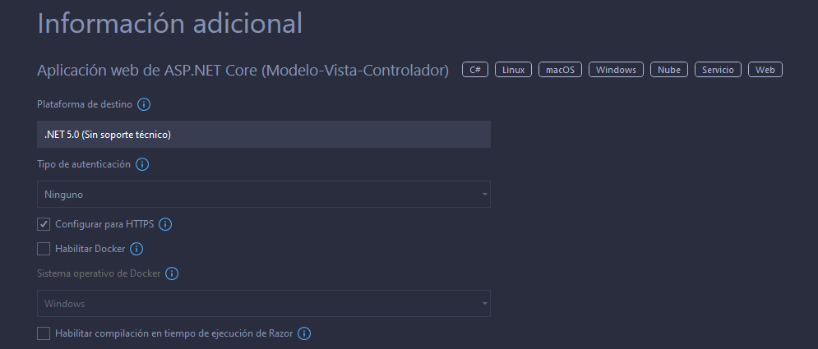
Figura 74 Selección de una plantilla para el proyecto cliente

ESTRUCTURACIÓN DEL PROYECTO CLIENTE
Se procede a realizar la estructuración del proyecto cliente para lo cual se deberá hacer clic derecho sobre la carpeta ec.edu.monster.controlador, ec.edu.monster.modelo y ec.edu.monster.pruebas.
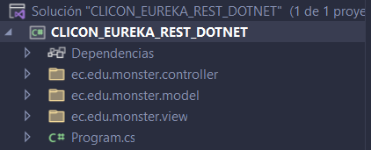
Figura 75 Creación de la carpetas carpetas iniciales
La clase Movimiento tiene que tener los atributos de la siguiente imagen. Los mismos serán los encargados de traer la información de los movimientos para las consultas bancarias.
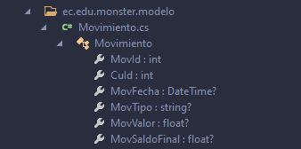
Figura 76 Carpeta Movimiento
Una vez creado el modelo se deberá crear el controlador el cual deberá llevar el mismo nombre de la Vista creada anteriormente, para ello se deberá hacer clic en la carpeta ec.edu.monster.controlador, agregar y controlador.
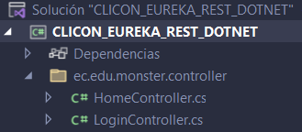
Figura 77 Agregar controlador al proyecto cliente

CODIFICACIÓN DEL PROYECTO CLIENTE

CODIFICACIÓN ARCHIVO HomeController.cs
El archivo HomeController.cs es aquel que contiene la definición de los métodos que se utilizarán en el proyecto cliente.

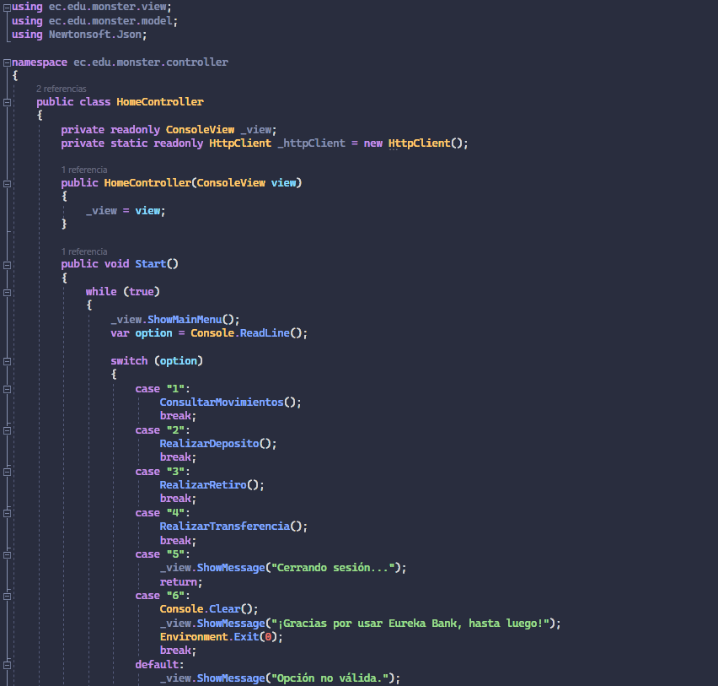
Figura 78 Codificación de la clase HomeController
Tabla 9 Código de HomeController
using ec.edu.monster.view;
using ec.edu.monster.model;
using Newtonsoft.Json;

namespace ec.edu.monster.controller
{
public class HomeController
{
private readonly ConsoleView _view;
private static readonly HttpClient _httpClient = new HttpClient();

public HomeController(ConsoleView view)
{
_view = view;
}

public void Start()
{
while (true)
{
_view.ShowMainMenu();
var option = Console.ReadLine();

switch (option)
{
case "1":
ConsultarMovimientos();
break;
case "2":
RealizarDeposito();
break;
case "3":
RealizarRetiro();
break;
case "4":
RealizarTransferencia();
break;
case "5":
_view.ShowMessage("Cerrando sesión...");
return;
case "6":
Console.Clear();
_view.ShowMessage("¡Gracias por usar Eureka Bank, hasta luego!");
Environment.Exit(0);
break;
default:
_view.ShowMessage("Opción no válida.");
break;
}
}
}

private void ConsultarMovimientos()
{
_view.ShowMessage("Ingrese el número de cuenta:");
var cuentaNumero = Console.ReadLine();

if (string.IsNullOrEmpty(cuentaNumero))
{
_view.ShowMessage("El número de cuenta no puede estar vacío.");
return;
}

var url = $"http://192.168.1.100:5277/api/EurekabankControlador/Movimientos?numeroCuenta={cuentaNumero}";

try
{
var response = _httpClient.GetAsync(url).Result;

if (response.IsSuccessStatusCode)
{
var content = response.Content.ReadAsStringAsync().Result;
var responseObject = JsonConvert.DeserializeObject<dynamic>(content);

if (responseObject != null && responseObject.response != null)
{
var movimientos = JsonConvert.DeserializeObject<List<Movimiento>>(responseObject.response.ToString());

if (movimientos != null && movimientos.Count > 0)
{
decimal saldoActual = movimientos[0].SaldoActual;

foreach (var movimiento in movimientos)
{
movimiento.MovFechaFormateada = movimiento.MovFecha.ToString("dd/MM/yyyy");
if (movimiento.TipoMovimiento.Equals("INGRESO", StringComparison.OrdinalIgnoreCase))
{
saldoActual += movimiento.MovValor;
}
else if (movimiento.TipoMovimiento.Equals("SALIDA", StringComparison.OrdinalIgnoreCase))
{
saldoActual -= movimiento.MovValor;
}
}
_view.ShowMovimientos(movimientos, saldoActual);
}
else
{
_view.ShowMessage("No se encontraron movimientos para esta cuenta.");
}
}
else
{
_view.ShowMessage("No se encontraron movimientos para esta cuenta.");
}
}
else
{
_view.ShowMessage($"Error al obtener movimientos: {response.ReasonPhrase}");
}
}
catch (Exception ex)
{
_view.ShowMessage($"Ocurrió un error inesperado: {ex.Message}");
}
}
private void RealizarDeposito()
{
_view.ShowMessage("Ingrese el número de cuenta:");
var cuentaNumero = Console.ReadLine();

_view.ShowMessage("Ingrese el valor a depositar:");
if (!decimal.TryParse(Console.ReadLine(), out var valor) || valor <= 0)
{
_view.ShowMessage("El valor ingresado no es válido.");
return;
}

var url = $"http://192.168.1.100:5277/api/EurekabankControlador/Deposito?numeroCuenta={cuentaNumero}&valor={valor}";

try
{
var response = _httpClient.PostAsync(url, null).Result;

if (response.IsSuccessStatusCode)
{
_view.ShowMessage("Depósito realizado con éxito.");
}
else
{
_view.ShowMessage($"Error al realizar el depósito: {response.ReasonPhrase}");
}
}
catch (Exception ex)
{
_view.ShowMessage($"Ocurrió un error inesperado: {ex.Message}");
}
}
private void RealizarRetiro()
{
_view.ShowMessage("Ingrese el número de cuenta:");
var cuentaNumero = Console.ReadLine();

_view.ShowMessage("Ingrese el valor a retirar:");
if (!decimal.TryParse(Console.ReadLine(), out var valor) || valor <= 0)
{
_view.ShowMessage("El valor ingresado no es válido.");
return;
}
var url = $"http://192.168.1.100:5277/api/EurekabankControlador/Retiro?numeroCuenta={cuentaNumero}&valor={valor}";

try
{
var response = _httpClient.PostAsync(url, null).Result;

if (response.IsSuccessStatusCode)
{
_view.ShowMessage("Retiro realizado con éxito.");
}
else
{
_view.ShowMessage($"Error al realizar el retiro: {response.ReasonPhrase}");
}
}
catch (Exception ex)
{
_view.ShowMessage($"Ocurrió un error inesperado: {ex.Message}");
}
}private void RealizarTransferencia()
{
_view.ShowMessage("Ingrese el número de cuenta origen:");
var cuentaOrigen = Console.ReadLine();

_view.ShowMessage("Ingrese el número de cuenta destino:");
var cuentaDestino = Console.ReadLine();

_view.ShowMessage("Ingrese el valor a transferir:");
if (!decimal.TryParse(Console.ReadLine(), out var valor) || valor <= 0)
{
_view.ShowMessage("El valor ingresado no es válido.");
return;
}
var url = $"http://192.168.1.100:5277/api/EurekabankControlador/Transferencia?cuentaOrigen={cuentaOrigen}&cuentaDestino={cuentaDestino}&valor={valor}";

try
{
var response = _httpClient.PostAsync(url, null).Result;

if (response.IsSuccessStatusCode)
{
_view.ShowMessage("Transferencia realizada con éxito.");
}
else
{
_view.ShowMessage($"Error al realizar la transferencia: {response.ReasonPhrase}");
}
}
catch (Exception ex)
{
_view.ShowMessage($"Ocurrió un error inesperado: {ex.Message}");
}
}
}
}
Al ser una acción que se ejecutará al momento de cargar la vista, se procede a llamarlo en el método de la vista y retornar el resultado en la misma.
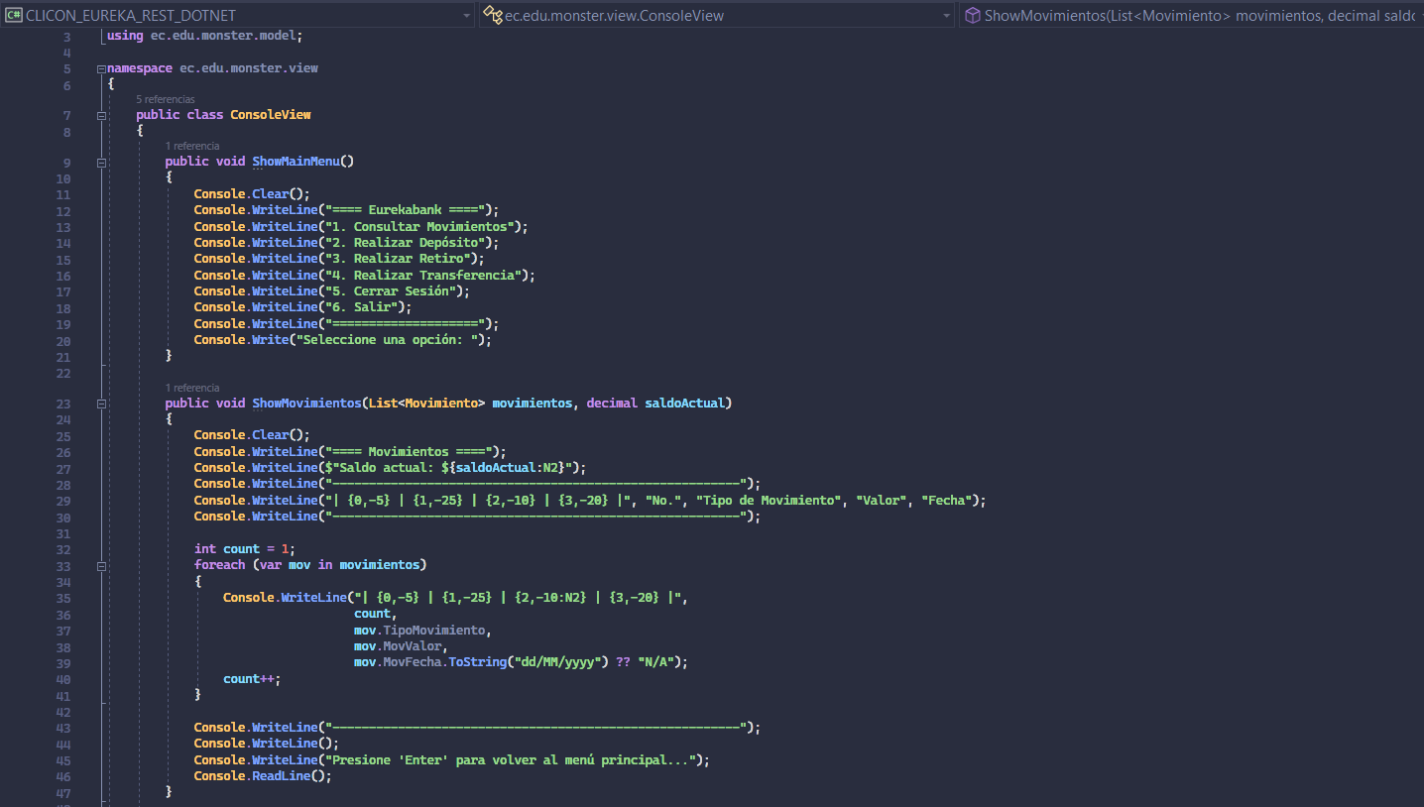
Figura 79 Codificación método que inicializa la vista
Tabla 10 Pantalla Principal Consola
using System;
using System.Collections.Generic;
using ec.edu.monster.model;

namespace ec.edu.monster.view
{
public class ConsoleView
{
public void ShowMainMenu()
{
Console.Clear();
Console.WriteLine("==== Eurekabank ====");
Console.WriteLine("1. Consultar Movimientos");
Console.WriteLine("2. Realizar Depósito");
Console.WriteLine("3. Realizar Retiro");
Console.WriteLine("4. Realizar Transferencia");
Console.WriteLine("5. Cerrar Sesión");
Console.WriteLine("6. Salir");
Console.WriteLine("====================");
Console.Write("Seleccione una opción: ");
}

public void ShowMovimientos(List<Movimiento> movimientos, decimal saldoActual)
{
Console.Clear();
Console.WriteLine("==== Movimientos ====");
Console.WriteLine($"Saldo actual: ${saldoActual:N2}");
Console.WriteLine("--------------------------------------------------------");
Console.WriteLine("| {0,-5} | {1,-25} | {2,-10} | {3,-20} |", "No.", "Tipo de Movimiento", "Valor", "Fecha");
Console.WriteLine("--------------------------------------------------------");

int count = 1;
foreach (var mov in movimientos)
{
Console.WriteLine("| {0,-5} | {1,-25} | {2,-10:N2} | {3,-20} |",
count,
mov.TipoMovimiento,
mov.MovValor,
mov.MovFecha.ToString("dd/MM/yyyy") ?? "N/A");
count++;
}

Console.WriteLine("--------------------------------------------------------");
Console.WriteLine();
Console.WriteLine("Presione 'Enter' para volver al menú principal...");
Console.ReadLine();
}

public void ShowMessage(string message)
{
Console.WriteLine(message);
}

public void ShowLogin()
{
Console.Clear();
Console.WriteLine("==== Iniciar Sesión ====");
}

public string PromptForUsername()
{
Console.Write("Usuario: ");
return Console.ReadLine();
}

public string PromptForPassword()
{
Console.Write("Contraseña: ");
return Console.ReadLine();
}

public void Pause(string message = "Presione 'Enter' para continuar...")
{
Console.WriteLine(message);
Console.ReadLine();
}
}
}

CODIFICACIÓN DE LA CLASE PRUEBAS PruebaMovimiento.cs
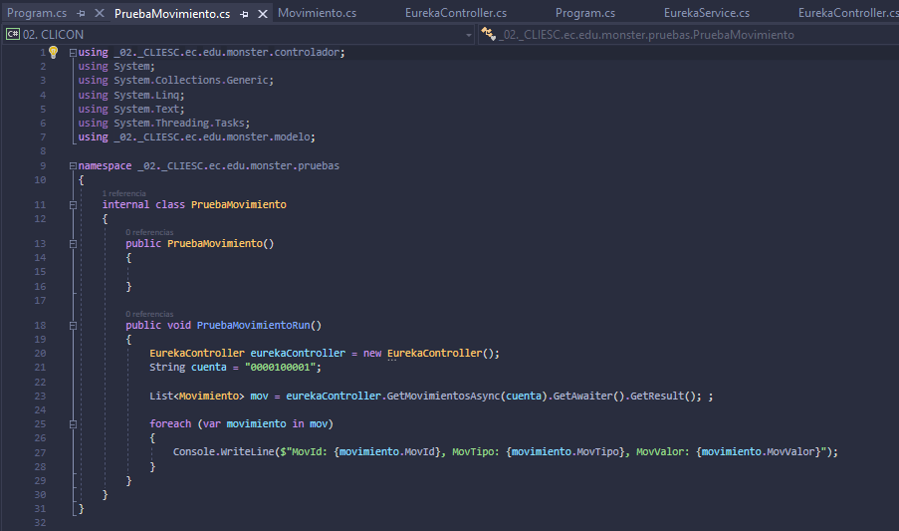
Figura 80 Codificación de la tabla de registros
Tabla 11 Codificación de vista principal.
using ec.edu.monster.controller;
using ec.edu.monster.view;

namespace Clicon_Eureka_Rest_Dotnet
{
class Program
{
static void Main(string[] args)
{
var view = new ConsoleView();
var loginController = new LoginController(view);
var homeController = new HomeController(view);
while (true)
{
if (loginController.Login())
{
homeController.Start();
}
else
{
view.ShowMessage("Inicio de sesión fallido. Intente nuevamente.");}
}
}
}
}

EJECUCIÓN DEL PROYECTO CLIENTE CONSOLA
Se procede a ejecutar el proyecto cliente.
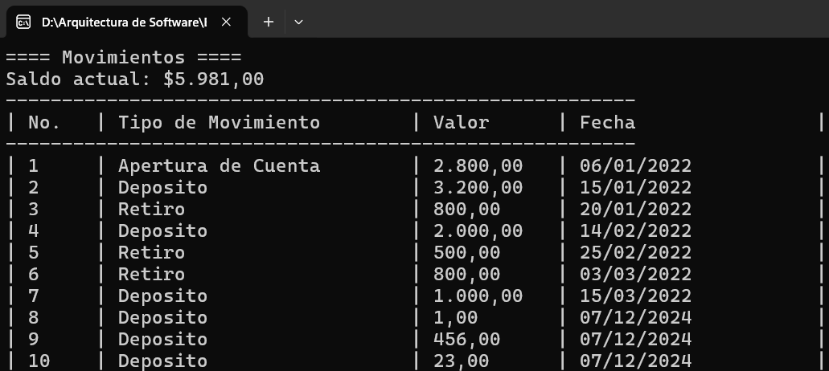
Figura 81 Aplicación Cliente Consola Opción 1. Obtener Movimientos
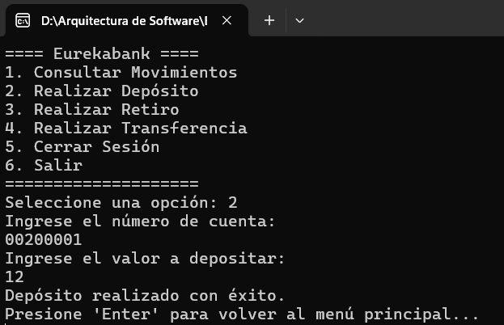
Figura 82 Aplicación Cliente Consola Opción 2. Registrar Deposito
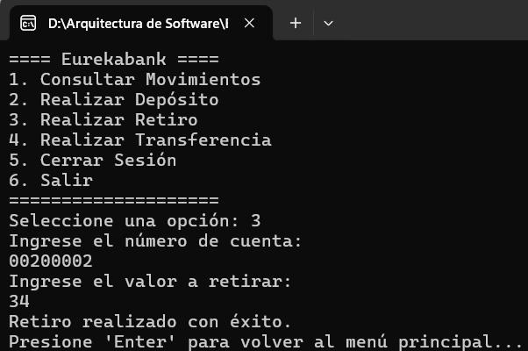
Figura 83 Aplicación Cliente Consola Opción 3. Registrar Retiro
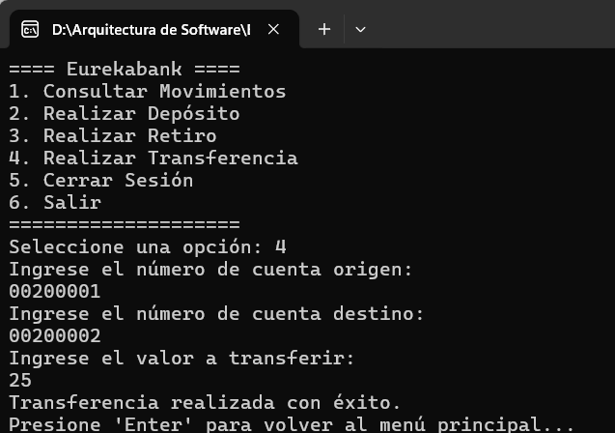
Figura 84 Aplicación Cliente Consola Opción 4. Realizar Transferencia
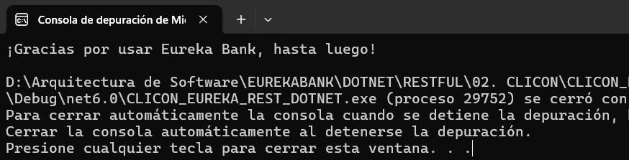
Figura 85 Aplicación Cliente Consola Opción 6. Salir

CREACIÓN DEL PROYECTO CLIENTE ESCRITORIO
Se empieza con la creación de un nuevo proyecto.
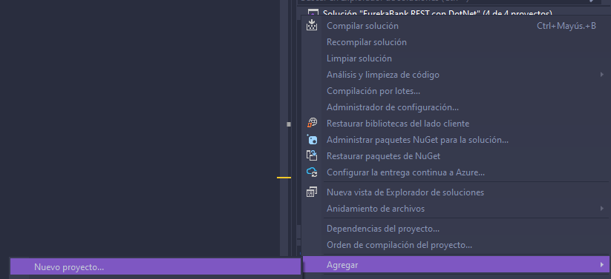
Figura 86 Creación Cliente Escritorio en Solución
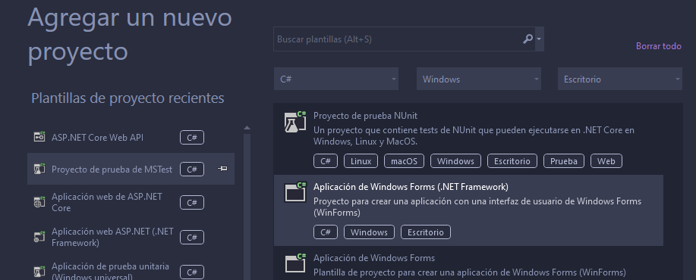
Figura 87 Creación Aplicación Windows Forms
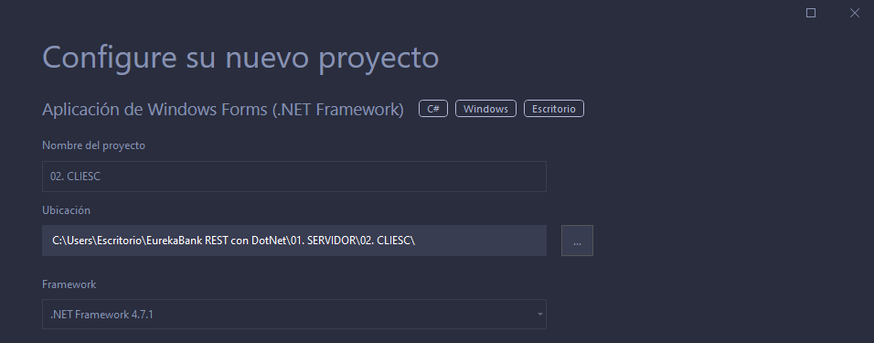
Figura 88 Asignación nombre y directorio

ESTRUCTURA MVC
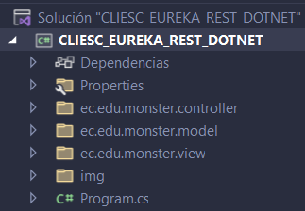
Figura 89 Estructura MVC

CREACIÓN MODELO MOVIMIENTO
Figura 90 Creación nuevo elemento
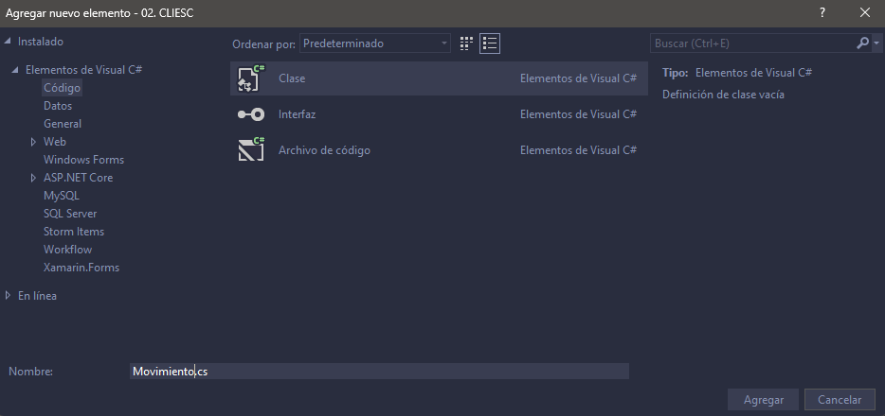
Figura 91 Nueva Clase Movimiento.cs
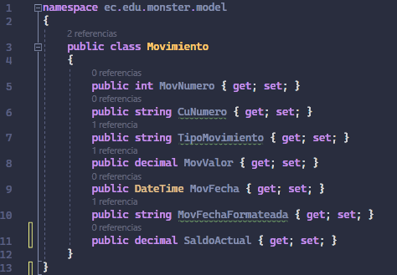
Figura 92 Codificación clase Movimiento
Tabla 12 Código Clase Movimiento
namespace ec.edu.monster.model
{
public class Movimiento
{
public int MovNumero { get; set; }
public string CuNumero { get; set; }
public string TipoMovimiento { get; set; }
public decimal MovValor { get; set; }
public DateTime MovFecha { get; set; }
public string MovFechaFormateada { get; set; }
public decimal SaldoActual { get; set; }
}
}

CREACION CLASE CONTROLADOR
Figura 93 Creación nuevo elemento
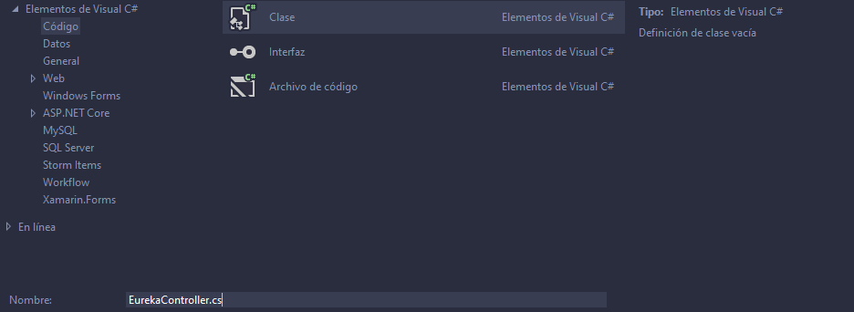
Figura 94 Creación inicial Clase EurekaController
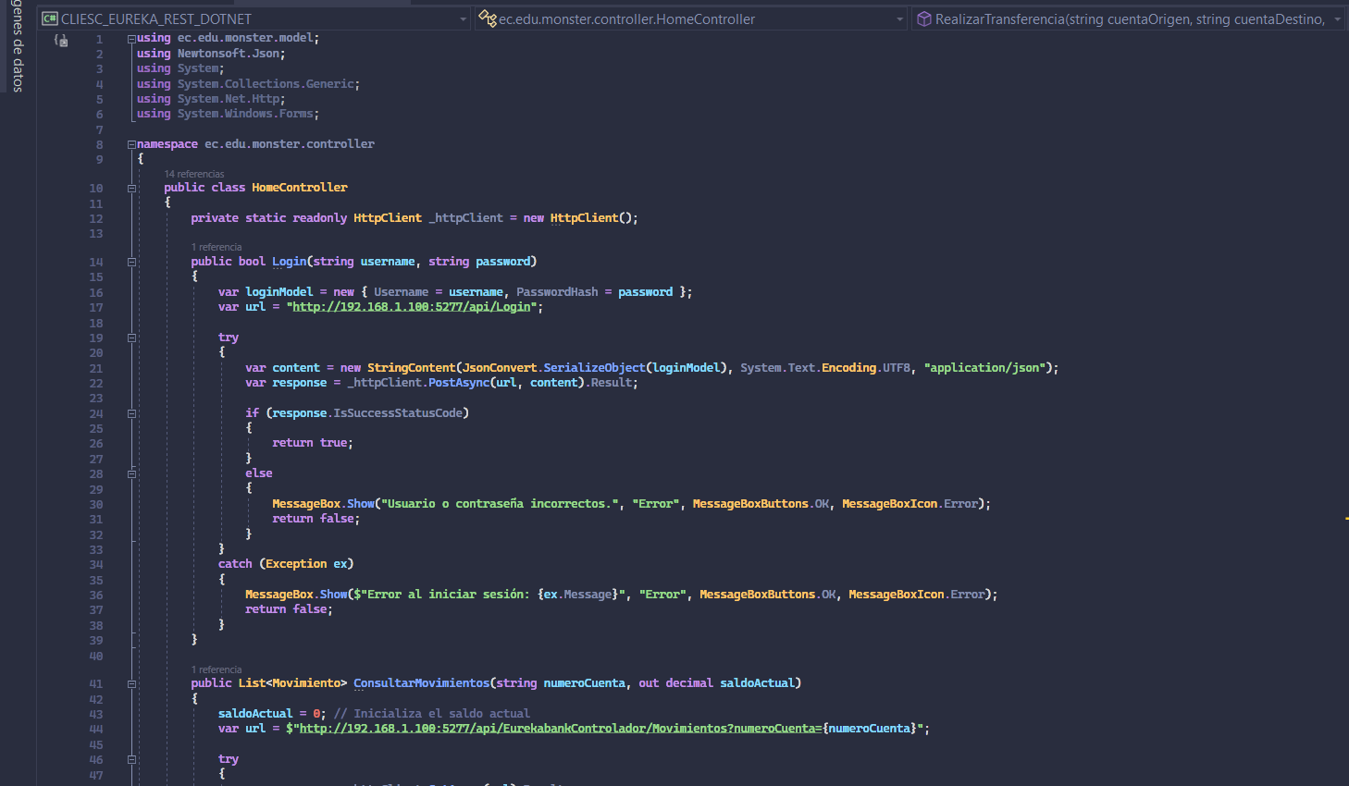
Figura 95 Codificación clase EurekaController
Tabla 13 Código Clase EurekaController
using ec.edu.monster.model;
using Newtonsoft.Json;
using System;
using System.Collections.Generic;
using System.Net.Http;
using System.Windows.Forms;

namespace ec.edu.monster.controller
{
public class HomeController
{
private static readonly HttpClient _httpClient = new HttpClient();

public bool Login(string username, string password)
{
var loginModel = new { Username = username, PasswordHash = password };
var url = "http://192.168.1.100:5277/api/Login";

try
{
var content = new StringContent(JsonConvert.SerializeObject(loginModel), System.Text.Encoding.UTF8, "application/json");
var response = _httpClient.PostAsync(url, content).Result;

if (response.IsSuccessStatusCode)
{
return true;
}
else
{
MessageBox.Show("Usuario o contraseña incorrectos.", "Error", MessageBoxButtons.OK, MessageBoxIcon.Error);
return false;
}
}
catch (Exception ex)
{
MessageBox.Show($"Error al iniciar sesión: {ex.Message}", "Error", MessageBoxButtons.OK, MessageBoxIcon.Error);
return false;
}
}

public List<Movimiento> ConsultarMovimientos(string numeroCuenta, out decimal saldoActual)
{
saldoActual = 0; // Inicializa el saldo actual
var url = $"http://192.168.1.100:5277/api/EurekabankControlador/Movimientos?numeroCuenta={numeroCuenta}";

try
{
var response = _httpClient.GetAsync(url).Result;

if (response.IsSuccessStatusCode)
{
var content = response.Content.ReadAsStringAsync().Result;
var apiResponse = JsonConvert.DeserializeObject<dynamic>(content);

var movimientos = JsonConvert.DeserializeObject<List<Movimiento>>(apiResponse.response.ToString());

if (movimientos != null && movimientos.Count > 0)
{
saldoActual = movimientos[0].SaldoActual; // Toma el saldo del primer movimiento
}

foreach (var movimiento in movimientos)
{
movimiento.MovFechaFormateada = movimiento.MovFecha.ToString("dd/MM/yyyy");
}

return movimientos;
}
else
{
MessageBox.Show($"Error al obtener movimientos: {response.ReasonPhrase}", "Error", MessageBoxButtons.OK, MessageBoxIcon.Error);
}
}
catch (Exception ex)
{
MessageBox.Show($"Error al consultar movimientos: {ex.Message}", "Error", MessageBoxButtons.OK, MessageBoxIcon.Error);
}

return null;
}

public void RealizarDeposito(string numeroCuenta, decimal valor)
{
var url = $"http://192.168.1.100:5277/api/EurekabankControlador/Deposito?numeroCuenta={numeroCuenta}&valor={valor}";

try
{
var response = _httpClient.PostAsync(url, null).Result;

if (response.IsSuccessStatusCode)
{
MessageBox.Show("Depósito realizado con éxito.", "Éxito", MessageBoxButtons.OK, MessageBoxIcon.Information);
}
else
{
MessageBox.Show($"Error al realizar el depósito: {response.ReasonPhrase}", "Error", MessageBoxButtons.OK, MessageBoxIcon.Error);
}
}
catch (Exception ex)
{
MessageBox.Show($"Error al realizar el depósito: {ex.Message}", "Error", MessageBoxButtons.OK, MessageBoxIcon.Error);
}
}

public void RealizarRetiro(string numeroCuenta, decimal valor)
{
var url = $"http://192.168.1.100:5277/api/EurekabankControlador/Retiro?numeroCuenta={numeroCuenta}&valor={valor}";

try
{
var response = _httpClient.PostAsync(url, null).Result;

if (response.IsSuccessStatusCode)
{
MessageBox.Show("Retiro realizado con éxito.", "Éxito", MessageBoxButtons.OK, MessageBoxIcon.Information);
}
else
{
MessageBox.Show($"Error al realizar el retiro: {response.ReasonPhrase}", "Error", MessageBoxButtons.OK, MessageBoxIcon.Error);
}
}
catch (Exception ex)
{
MessageBox.Show($"Error al realizar el retiro: {ex.Message}", "Error", MessageBoxButtons.OK, MessageBoxIcon.Error);
}
}

public void RealizarTransferencia(string cuentaOrigen, string cuentaDestino, decimal valor)
{
if (string.IsNullOrEmpty(cuentaOrigen) || string.IsNullOrEmpty(cuentaDestino))
{
MessageBox.Show("Ambos números de cuenta son obligatorios.", "Error", MessageBoxButtons.OK, MessageBoxIcon.Error);
return;
}

var url = $"http://192.168.1.100:5277/api/EurekabankControlador/Transferencia?cuentaOrigen={cuentaOrigen}&cuentaDestino={cuentaDestino}&valor={valor}";

try
{
var response = _httpClient.PostAsync(url, null).Result;

if (response.IsSuccessStatusCode)
{
MessageBox.Show("Transferencia realizada con éxito.", "Éxito", MessageBoxButtons.OK, MessageBoxIcon.Information);
}
else
{
MessageBox.Show($"Error al realizar la transferencia: {response.ReasonPhrase}", "Error", MessageBoxButtons.OK, MessageBoxIcon.Error);
}
}
catch (Exception ex)
{
MessageBox.Show($"Error al realizar la transferencia: {ex.Message}", "Error", MessageBoxButtons.OK, MessageBoxIcon.Error);
}
}
}
}

A continuación se realiza la codificación del controlador de Login
Tabla 14 Código de LoginController
using System.Net.Http;
using Newtonsoft.Json;
using ec.edu.monster.model;

namespace ec.edu.monster.controller
{
public class LoginController
{
private static readonly HttpClient _httpClient = new HttpClient();

public bool Login(string username, string password)
{
var loginModel = new Usuario { Username = username, PasswordHash = password };
var url = "http://192.168.1.100:5277/api/Login";
var content = new StringContent(JsonConvert.SerializeObject(loginModel), System.Text.Encoding.UTF8, "application/json");

var response = _httpClient.PostAsync(url, content).Result;
return response.IsSuccessStatusCode;
}
}
}

CREACION DE LAS VISTAS
A continuación se codifican las pantallas del cliente de escritorio.
Tabla 15 LoginForm
using ec.edu.monster.controller;
using System;
using System.Windows.Forms;

namespace ec.edu.monster.view
{
public partial class LoginForm : Form
{
private readonly HomeController _homeController;

public LoginForm()
{
InitializeComponent();
_homeController = new HomeController(); // Crear controlador si es necesario
}

public LoginForm(HomeController homeController)
{
InitializeComponent();
_homeController = homeController;
}

private void btnLogin_Click(object sender, EventArgs e)
{
string username = txtUsername.Text.Trim();
string password = txtPassword.Text.Trim();

// Validar credenciales
if (_homeController.Login(username, password))
{
// Crear y mostrar el formulario principal, asignando este formulario como dueño
var mainView = new MainView(_homeController)
{
Owner = this // Asignar el dueño del formulario
};

// Ocultar el formulario de inicio de sesión
this.Hide();

// Mostrar el formulario principal
mainView.ShowDialog();
}
else
{
MessageBox.Show("Credenciales incorrectas", "Error", MessageBoxButtons.OK, MessageBoxIcon.Error);
}
}
}
}

Tabla 16 MainView
using ec.edu.monster.controller;
using System;
using System.Windows.Forms;

namespace ec.edu.monster.view
{
public partial class MainView : Form
{
private readonly HomeController _homeController;

public MainView(HomeController homeController)
{
InitializeComponent();
_homeController = homeController;
}

private void btnConsulta_Click(object sender, EventArgs e)
{
var consultaForm = new Consulta(_homeController);
consultaForm.ShowDialog();
}

private void btnDeposito_Click(object sender, EventArgs e)
{
var depositoForm = new Deposito(_homeController);
depositoForm.ShowDialog();
}

private void btnLogout_Click(object sender, EventArgs e)
{
// Mostrar nuevamente el formulario de inicio de sesión
this.Owner?.Show(); // Mostrar el formulario dueño (LoginForm)

// Cerrar este formulario por completo
this.Close();
}

private void btnRetiro_Click(object sender, EventArgs e)
{
var retiroForm = new Retiro(_homeController);
retiroForm.ShowDialog();
}

private void btnTransferencia_Click(object sender, EventArgs e)
{
var transferenciaForm = new Transferencia(_homeController);
transferenciaForm.ShowDialog();
}

private void lblBankName_Click(object sender, EventArgs e)
{

}

private void MainView_Load(object sender, EventArgs e)
{

}

}
}

Tabla 17 Consulta
using ec.edu.monster.controller;
using System;
using System.Linq;
using System.Windows.Forms;

namespace ec.edu.monster.view
{
public partial class Consulta : Form
{
private readonly HomeController _homeController;

public Consulta(HomeController homeController)
{
InitializeComponent();
_homeController = homeController;
}

private void btnBuscar_Click(object sender, EventArgs e)
{
string numeroCuenta = txtCuenta.Text.Trim();

if (string.IsNullOrEmpty(numeroCuenta))
{
MessageBox.Show("Por favor, ingresa el número de cuenta.", "Error", MessageBoxButtons.OK, MessageBoxIcon.Error);
return;
}

decimal saldoActual;
var movimientos = _homeController.ConsultarMovimientos(numeroCuenta, out saldoActual);

if (movimientos != null && movimientos.Count > 0)
{
lblResultadoCuenta.Text = $"Saldo actual: ${saldoActual:N2}"; // Mostrar saldo actual
dgvMovimientos.Rows.Clear();

int rowNumber = 1;
foreach (var movimiento in movimientos)
{
dgvMovimientos.Rows.Add(
rowNumber++,
movimiento.TipoMovimiento,
movimiento.MovValor.ToString("F2"),
movimiento.MovFechaFormateada // Usar la fecha formateada
);
}
}
else
{
lblResultadoCuenta.Text = string.Empty;
MessageBox.Show("No se encontraron movimientos para esta cuenta.", "Información", MessageBoxButtons.OK, MessageBoxIcon.Information);
}
}

private void btnBackToMenu_Click(object sender, EventArgs e)
{
// Cerrar esta ventana y volver al menú principal
this.Close();
}

}
}
Tabla 18 Depósito
using ec.edu.monster.controller;
using System;
using System.Windows.Forms;

namespace ec.edu.monster.view
{
public partial class Deposito : Form
{
private readonly HomeController _homeController;

public Deposito(HomeController homeController)
{
InitializeComponent();
_homeController = homeController;
}

private void btnDepositar_Click(object sender, EventArgs e)
{
_homeController.RealizarDeposito(txtCuenta.Text.Trim(), Convert.ToDecimal(txtValor.Text));
}
private void btnBackToMenu_Click(object sender, EventArgs e)
{
// Cerrar esta ventana y volver al menú principal
this.Close();
}
}
}
Tabla 19 Retiro
using ec.edu.monster.controller;
using System;
using System.Windows.Forms;

namespace ec.edu.monster.view
{
public partial class Retiro : Form
{
private readonly HomeController _homeController;

public Retiro(HomeController homeController)
{
InitializeComponent();
_homeController = homeController;
}

private void btnRetirar_Click(object sender, EventArgs e)
{
_homeController.RealizarRetiro(txtCuenta.Text.Trim(), Convert.ToDecimal(txtValor.Text));
}

private void btnBackToMenu_Click(object sender, EventArgs e)
{
this.Close(); // Cierra el formulario actual y regresa al menú principal
}
}
}
Tabla 20 Transferencia
using ec.edu.monster.controller;
using System;
using System.Windows.Forms;

namespace ec.edu.monster.view
{
public partial class Transferencia : Form
{
private readonly HomeController _homeController;

public Transferencia(HomeController homeController)
{
InitializeComponent();
_homeController = homeController;
}

private void btnTransferir_Click(object sender, EventArgs e)
{
_homeController.RealizarTransferencia(txtCuentaOrigen.Text.Trim(), txtCuentaDestino.Text.Trim(), Convert.ToDecimal(txtValor.Text));
}

private void btnBackToMenu_Click(object sender, EventArgs e)
{
// Cerrar esta ventana y volver al menú principal
this.Close();
}
}
}

EJECUCIÓN CLIENTE ESCRITORIO

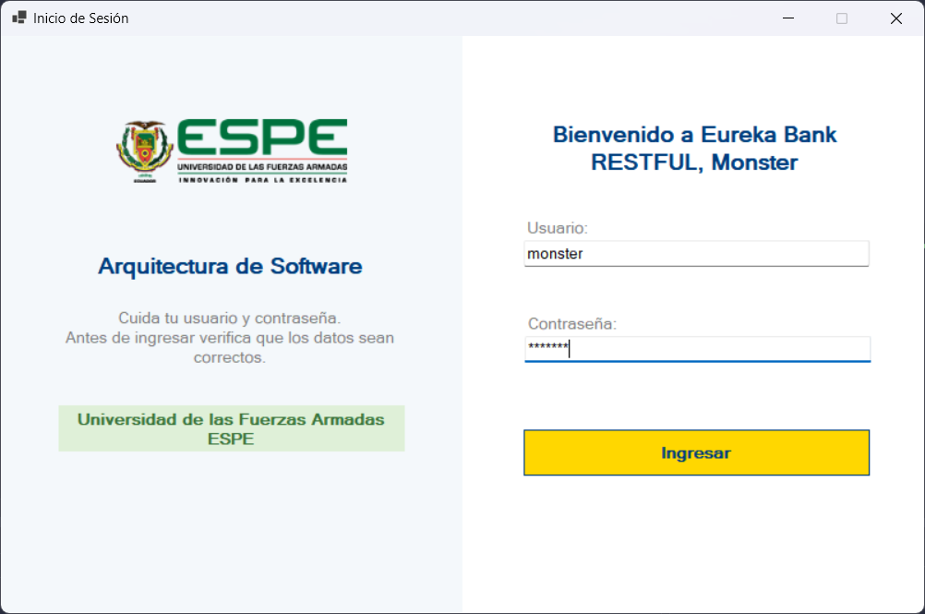
Figura 96 Pantalla Login Aplicación Escritorio
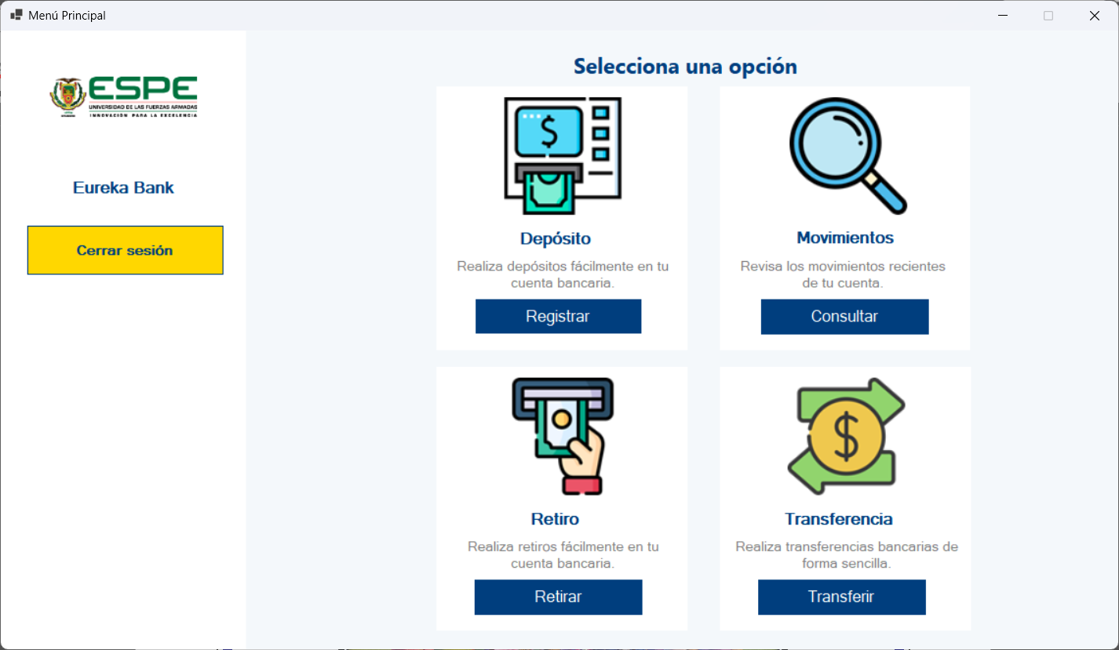
Figura 97 Pantalla Inicial Aplicación Escritorio
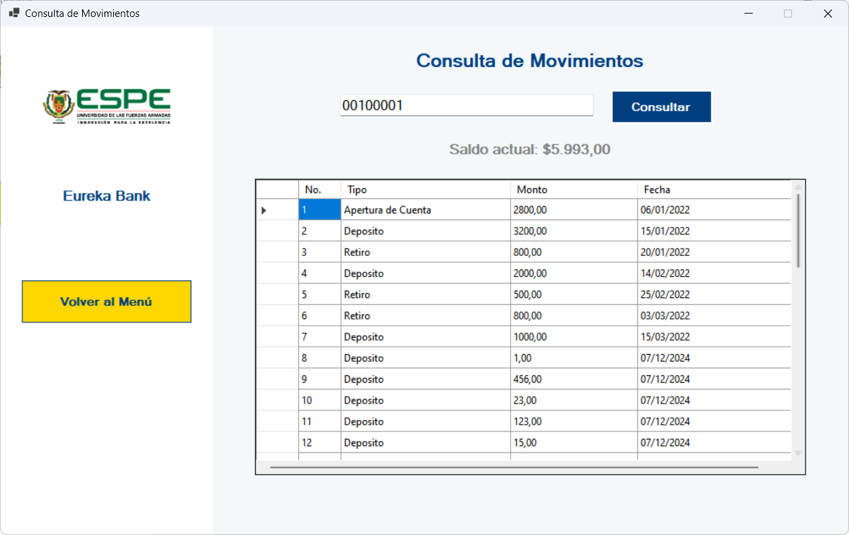
Figura 98 Pestaña Movimientos
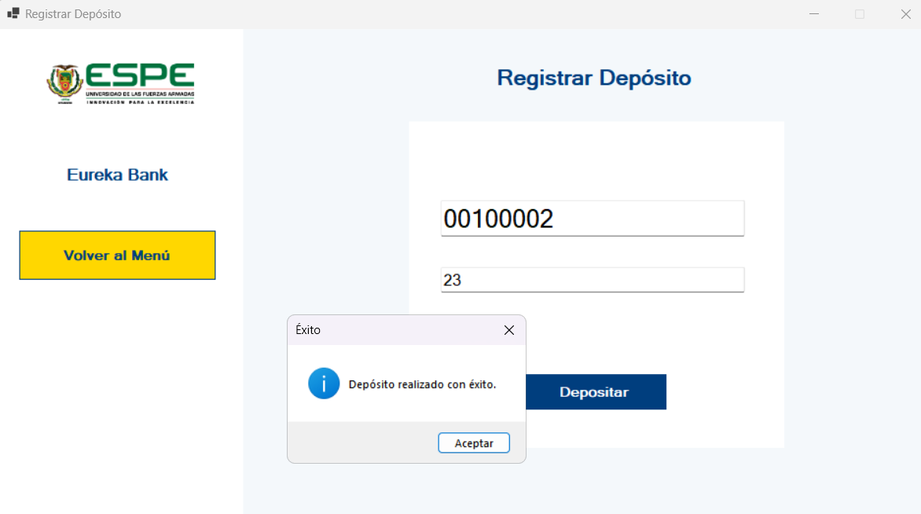
Figura 99 Pestaña Depósito
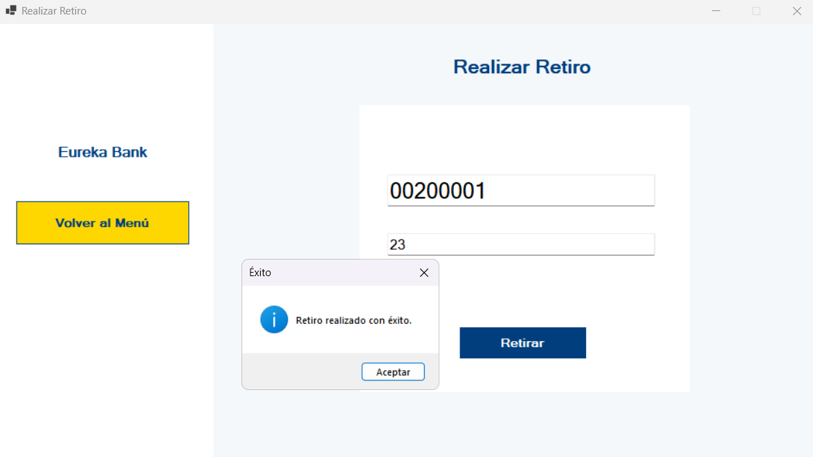
Figura 100 Pestaña Retiro

CREACIÓN DEL PROYECTO CLIENTE WEB
Se empieza con la creación de un nuevo proyecto.
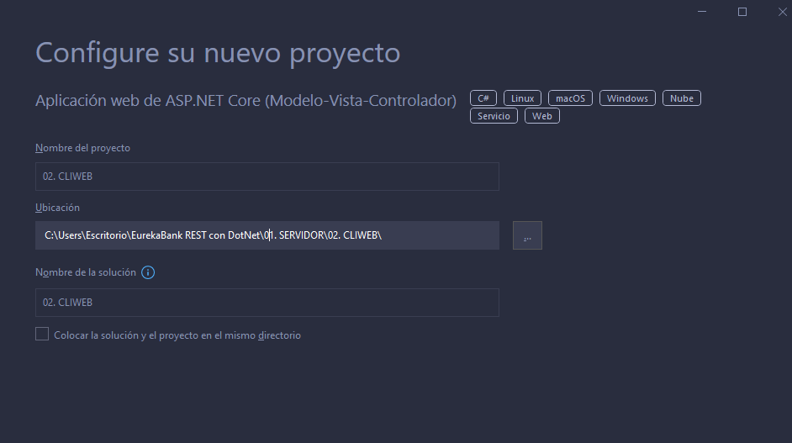
Figura 101 Creación nuevo proyecto en la solución, ASP.NET Core
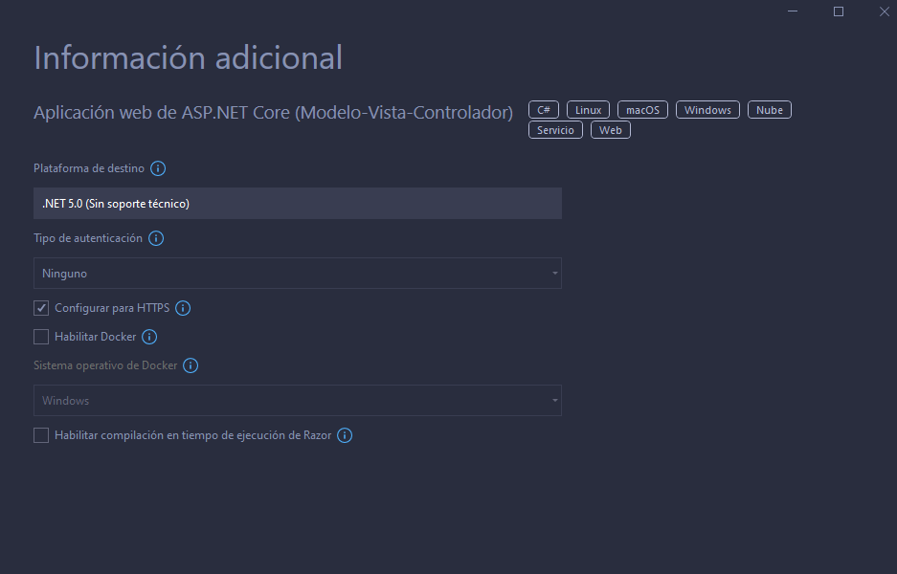
Figura 102 Asignación plataforma de destino
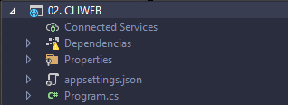
Figura 103 Estructura básica proyecto

ESTRUCTURA MVC
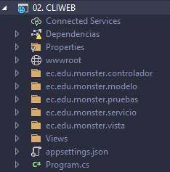
Figura 104 Estructura MVC
A continuación se realiza la codificación de la clase modelo
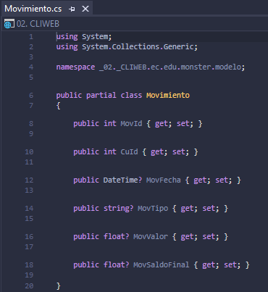
Figura 105 Codificación Movimiento
Tabla 21 Codificación Clase Movimiento
namespace ec.edu.monster.model
{
public class Movimiento
{
public int MovNumero { get; set; }
public string CuNumero { get; set; }
public string TipoMovimiento { get; set; }
public decimal MovValor { get; set; }
public DateTime MovFecha { get; set; }
public string MovFechaFormateada { get; set; }
public decimal SaldoActual { get; set; }
}
}

CREACIÓN DE LOS CONTROLADORES
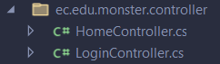
Figura 106 Creación Servicio EurekaService
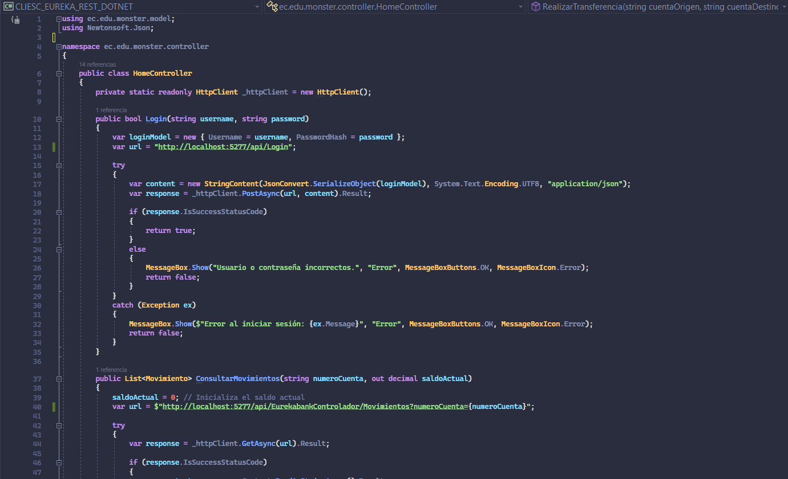
Figura 107 Codificación de HomeController
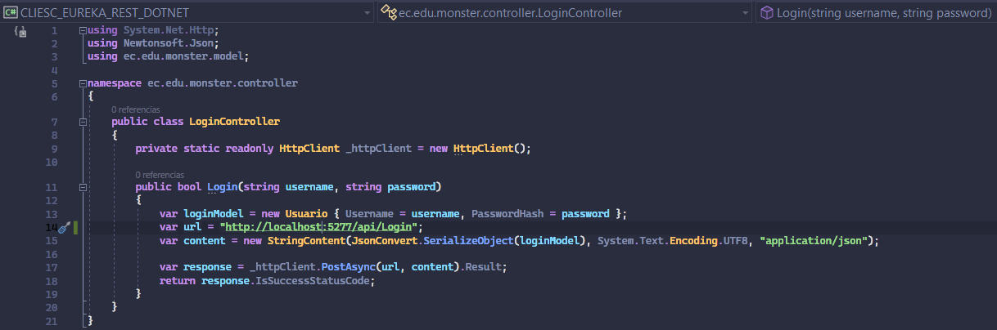
A continuación se presenta el código de los dos controladores principales.
Tabla 22 LoginController web
using System.Net.Http;
using Newtonsoft.Json;
using ec.edu.monster.model;

namespace ec.edu.monster.controller
{
public class LoginController
{
private static readonly HttpClient _httpClient = new HttpClient();

public bool Login(string username, string password)
{
var loginModel = new Usuario { Username = username, PasswordHash = password };
var url = "http://localhost:5277/api/Login";
var content = new StringContent(JsonConvert.SerializeObject(loginModel), System.Text.Encoding.UTF8, "application/json");

var response = _httpClient.PostAsync(url, content).Result;
return response.IsSuccessStatusCode;
}
}
}
Tabla 23 HomeController web
using ec.edu.monster.model;
using Newtonsoft.Json;

namespace ec.edu.monster.controller
{
public class HomeController
{
private static readonly HttpClient _httpClient = new HttpClient();

public bool Login(string username, string password)
{
var loginModel = new { Username = username, PasswordHash = password };
var url = "http://localhost:5277/api/Login";

try
{
var content = new StringContent(JsonConvert.SerializeObject(loginModel), System.Text.Encoding.UTF8, "application/json");
var response = _httpClient.PostAsync(url, content).Result;

if (response.IsSuccessStatusCode)
{
return true;
}
else
{
MessageBox.Show("Usuario o contraseña incorrectos.", "Error", MessageBoxButtons.OK, MessageBoxIcon.Error);
return false;
}
}
catch (Exception ex)
{
MessageBox.Show($"Error al iniciar sesión: {ex.Message}", "Error", MessageBoxButtons.OK, MessageBoxIcon.Error);
return false;
}
}

public List<Movimiento> ConsultarMovimientos(string numeroCuenta, out decimal saldoActual)
{
saldoActual = 0; // Inicializa el saldo actual
var url = $"http://localhost:5277/api/EurekabankControlador/Movimientos?numeroCuenta={numeroCuenta}";

try
{
var response = _httpClient.GetAsync(url).Result;

if (response.IsSuccessStatusCode)
{
var content = response.Content.ReadAsStringAsync().Result;
var apiResponse = JsonConvert.DeserializeObject<dynamic>(content);

var movimientos = JsonConvert.DeserializeObject<List<Movimiento>>(apiResponse.response.ToString());

if (movimientos != null && movimientos.Count > 0)
{
saldoActual = movimientos[0].SaldoActual; // Toma el saldo del primer movimiento
}

foreach (var movimiento in movimientos)
{
movimiento.MovFechaFormateada = movimiento.MovFecha.ToString("dd/MM/yyyy");
}

return movimientos;
}
else
{
MessageBox.Show($"Error al obtener movimientos: {response.ReasonPhrase}", "Error", MessageBoxButtons.OK, MessageBoxIcon.Error);
}
}
catch (Exception ex)
{
MessageBox.Show($"Error al consultar movimientos: {ex.Message}", "Error", MessageBoxButtons.OK, MessageBoxIcon.Error);
}

return null;
}

public void RealizarDeposito(string numeroCuenta, decimal valor)
{
var url = $"http://localhost:5277/api/EurekabankControlador/Deposito?numeroCuenta={numeroCuenta}&valor={valor}";

try
{
var response = _httpClient.PostAsync(url, null).Result;

if (response.IsSuccessStatusCode)
{
MessageBox.Show("Depósito realizado con éxito.", "Éxito", MessageBoxButtons.OK, MessageBoxIcon.Information);
}
else
{
MessageBox.Show($"Error al realizar el depósito: {response.ReasonPhrase}", "Error", MessageBoxButtons.OK, MessageBoxIcon.Error);
}
}
catch (Exception ex)
{
MessageBox.Show($"Error al realizar el depósito: {ex.Message}", "Error", MessageBoxButtons.OK, MessageBoxIcon.Error);
}
}

public void RealizarRetiro(string numeroCuenta, decimal valor)
{
var url = $"http://localhost:5277/api/EurekabankControlador/Retiro?numeroCuenta={numeroCuenta}&valor={valor}";

try
{
var response = _httpClient.PostAsync(url, null).Result;

if (response.IsSuccessStatusCode)
{
MessageBox.Show("Retiro realizado con éxito.", "Éxito", MessageBoxButtons.OK, MessageBoxIcon.Information);
}
else
{
MessageBox.Show($"Error al realizar el retiro: {response.ReasonPhrase}", "Error", MessageBoxButtons.OK, MessageBoxIcon.Error);
}
}
catch (Exception ex)
{
MessageBox.Show($"Error al realizar el retiro: {ex.Message}", "Error", MessageBoxButtons.OK, MessageBoxIcon.Error);
}
}

public void RealizarTransferencia(string cuentaOrigen, string cuentaDestino, decimal valor)
{
if (string.IsNullOrEmpty(cuentaOrigen) || string.IsNullOrEmpty(cuentaDestino))
{
MessageBox.Show("Ambos números de cuenta son obligatorios.", "Error", MessageBoxButtons.OK, MessageBoxIcon.Error);
return;
}

var url = $"http://localhost:5277/api/EurekabankControlador/Transferencia?cuentaOrigen={cuentaOrigen}&cuentaDestino={cuentaDestino}&valor={valor}";

try
{
var response = _httpClient.PostAsync(url, null).Result;

if (response.IsSuccessStatusCode)
{
MessageBox.Show("Transferencia realizada con éxito.", "Éxito", MessageBoxButtons.OK, MessageBoxIcon.Information);
}
else
{
MessageBox.Show($"Error al realizar la transferencia: {response.ReasonPhrase}", "Error", MessageBoxButtons.OK, MessageBoxIcon.Error);
}
}
catch (Exception ex)
{
MessageBox.Show($"Error al realizar la transferencia: {ex.Message}", "Error", MessageBoxButtons.OK, MessageBoxIcon.Error);
}
}
}
}

CREACIÓN Y CODIFICACIÓN DE LAS VISTAS
Tabla 24 Login.cshtml
@model Eurekabank_Cliente_Dotnet_Rest_G6.Models.LoginModel

<!DOCTYPE html>
<html lang="es">
<head>
<meta charset="UTF-8">
<meta name="viewport" content="width=device-width, initial-scale=1.0">
<title>Eureka Bank - Inicio de Sesión</title>
<link rel="stylesheet" href="/css/styles.css"> <!-- Ruta del archivo CSS -->
</head>
<body>
<div class="central-container">
<!-- Contenedor principal único -->
<div class="login-container">
<!-- Columna izquierda -->
<div class="info">
<img src="https://www.espe.edu.ec/wp-content/uploads/2018/11/espe.png" alt="Universidad de las Fuerzas Armadas ESPE">
<h2>Arquitectura de Software</h2>
<p>Cuida tu usuario y contraseña.</p>
<p>Antes de ingresar verifica que los datos sean correctos.</p>
<span class="secure-badge">Universidad de las Fuerzas Armadas ESPE</span>
</div>

<!-- Columna derecha -->
<div class="form">
<h1>Bienvenido a Eureka Bank RESTFUL, Monster</h1>
<form method="post" action="/Login/Login">
<label for="username">Usuario</label>
<input type="text" id="username" name="Username" placeholder="Ingrese su usuario" class="form-control" required>

<label for="password">Contraseña</label>
<input type="password" id="password" name="PasswordHash" placeholder="Ingrese su contraseña" class="form-control" required>

@if (!string.IsNullOrEmpty(ViewBag.ErrorMessage))
{
<p id="loginStatus" class="alert alert-danger">@ViewBag.ErrorMessage</p>
}

<button type="submit" class="btn btn-primary">Ingresar</button>
</form>
</div>
</div>
</div>
</body>
</html>
Tabla 25 Index.cshtml
@{
ViewData["Title"] = "Menú Principal";
}

<!DOCTYPE html>
<html lang="es">
<head>
<meta charset="UTF-8">
<meta name="viewport" content="width=device-width, initial-scale=1.0">
<title>Eureka Bank - Menú Principal</title>
<link rel="stylesheet" href="/css/styles.css"> <!-- Ruta del archivo CSS -->
<style>
/* Estilo adicional para el menú */
.menu-container {
display: flex;
height: 100vh;
font-family: 'Roboto', sans-serif;
}

/* Barra lateral pegada a la izquierda */
.sidebar {
width: 250px;
background-color: white;
color: #003e7e;
display: flex;
flex-direction: column;
align-items: center;
padding-top: 20px;
position: fixed;
left: 0;
top: 0;
height: 100vh;
box-shadow: 2px 0 5px rgba(0, 0, 0, 0.1);
}

.sidebar img {
width: 150px;
margin-bottom: 20px;
}

.sidebar h2 {
font-size: 22px;
margin-bottom: 30px;
font-weight: bold;
color: #003e7e;
text-align: center;
}

.sidebar a {
color: #003e7e;
text-decoration: none;
font-size: 18px;
margin-top: 20px;
padding: 10px 20px;
border-radius: 5px;
width: 100%;
text-align: center;
background-color: #ffd700;
transition: background 0.3s;
}

.sidebar a:hover {
background-color: #f7b900;
color: white;
}

/* Contenido principal */
.content {
flex: 1;
padding: 40px;
background-color: #f4f8fb;
margin-left: 250px;
display: flex;
flex-direction: column;
align-items: center;
}

.content h1 {
color: #003e7e;
font-size: 26px;
margin-bottom: 40px;
text-align: center;
font-weight: bold;
}

.cards {
display: flex;
gap: 20px;
flex-wrap: wrap;
justify-content: center;
width: 100%;
}

.card {
background-color: white;
border-radius: 10px;
box-shadow: 0 4px 6px rgba(0, 0, 0, 0.1);
padding: 30px;
width: 280px;
text-align: center;
transition: transform 0.3s, box-shadow 0.3s;
font-size: 16px;
/* Centrado del contenido */
display: flex;
flex-direction: column;
align-items: center;
justify-content: center;
}

.card:hover {
transform: translateY(-5px);
box-shadow: 0 6px 15px rgba(0, 0, 0, 0.2);
}

.card img {
max-width: 80px;
margin-bottom: 25px;
/* Centrado del ícono */
display: block;
}

.card h3 {
color: #003e7e;
font-size: 20px;
margin-bottom: 15px;
font-weight: bold;
}

.card p {
color: #666;
font-size: 14px;
margin-bottom: 20px;
line-height: 1.5;
}

.card button {
background-color: #003e7e;
color: white;
border: none;
padding: 12px 30px;
border-radius: 5px;
cursor: pointer;
font-size: 16px;
transition: background-color 0.3s;
}

.card button:hover {
background-color: #ffd700;
}
</style>
</head>
<body>
<div class="menu-container">
<!-- Barra lateral -->
<div class="sidebar">
<img src="https://www.espe.edu.ec/wp-content/uploads/2018/11/espe.png" alt="Logo ESPE">
<h2>Eureka Bank</h2>
<a asp-controller="Login" asp-action="Login">Cerrar sesión</a>
</div>

<!-- Contenido principal -->
<div class="content">
<h1>Selecciona una opción</h1>
<div class="cards">
<!-- Tarjeta para Registrar Depósito -->
<div class="card">
<img src="https://cdn-icons-png.freepik.com/512/6135/6135545.png" alt="Registrar Depósito">
<h3>Registrar Depósito</h3>
<p>Realiza depósitos fácilmente en tu cuenta bancaria.</p>
<button onclick="window.location.href='@Url.Action("Deposito", "Home")'">Registrar</button>
</div>

<!-- Tarjeta para Consultar Movimientos -->
<div class="card">
<img src="https://cdn-icons-png.flaticon.com/512/751/751381.png" alt="Consultar Movimientos">
<h3>Consultar Movimientos</h3>
<p>Revisa los movimientos recientes de tu cuenta.</p>
<button onclick="window.location.href='@Url.Action("Movimientos", "Home")'">Consultar</button>
</div>

<!-- Tarjeta para Retiro -->
<div class="card">
<img src="https://cdn-icons-png.flaticon.com/512/5024/5024665.png" alt="Realizar Retiro">
<h3>Realizar Retiro</h3>
<p>Retira dinero de tu cuenta bancaria de manera segura.</p>
<button onclick="window.location.href='@Url.Action("Retiro", "Home")'">Retirar</button>
</div>

<!-- Tarjeta para Transferencia -->
<div class="card">
<img src="https://cdn-icons-png.flaticon.com/512/5950/5950200.png" alt="Realizar Transferencia">
<h3>Realizar Transferencia</h3>
<p>Transfiere dinero a otra cuenta bancaria rápidamente.</p>
<button onclick="window.location.href='@Url.Action("Transferencia", "Home")'">Transferir</button>
</div>
</div>
</div>
</div>
</body>
</html>
Tabla 26 Movimientos.cshtml
@{
ViewData["Title"] = "Consulta de Movimientos";
}

<!DOCTYPE html>
<html lang="es">
<head>
<meta charset="UTF-8">
<meta name="viewport" content="width=device-width, initial-scale=1.0">
<title>Consulta de Movimientos</title>
<link rel="stylesheet" href="/css/styles.css">
<style>
/* Barra lateral fija */
.sidebar {
width: 250px;
background-color: white;
color: #003e7e;
display: flex;
flex-direction: column;
align-items: center;
padding-top: 20px;
position: fixed; /* Barra lateral fija */
left: 0;
top: 0;
height: 100vh;
box-shadow: 2px 0 5px rgba(0, 0, 0, 0.1); /* Sombra para dar profundidad */
}

.sidebar img {
width: 120px; /* Ajuste de tamaño del logo */
margin-bottom: 20px; /* Espacio debajo del logo */
}

.sidebar h2 {
font-size: 22px;
margin-bottom: 30px;
font-weight: bold;
color: #003e7e;
text-align: center;
}

.sidebar a {
color: #003e7e;
text-decoration: none;
font-size: 18px;
padding: 10px 20px;
border-radius: 5px;
width: 100%;
text-align: center;
background-color: #ffd700;
transition: background 0.3s;
margin-top: 20px;
box-sizing: border-box;
}

.sidebar a:hover {
background-color: #f7b900;
color: white;
}

/* Contenedor general */
.central-container {
margin-left: 250px; /* Espacio para la barra lateral */
display: flex;
justify-content: center;
align-items: center;
height: 100vh;
background-color: #f4f8fb;
}

/* Cuadro principal */
.movimientos-container {
background-color: white;
border-radius: 8px;
box-shadow: 0 4px 6px rgba(0, 0, 0, 0.1);
padding: 30px;
width: 100%;
max-width: 800px; /* Ancho máximo del cuadro */
text-align: center; /* Centra el contenido del cuadro */
}

h1 {
color: #003e7e;
font-size: 28px;
margin-bottom: 20px;
font-weight: bold;
}

/* Tabla de movimientos */
table {
width: 100%;
border-collapse: collapse;
margin-top: 20px;
table-layout: fixed;
}

table th, table td {
border: 1px solid #ddd;
padding: 12px;
text-align: left;
}

table th {
background-color: #003e7e;
color: white;
}

table tr:nth-child(even) {
background-color: #f9f9f9;
}

table tr:hover {
background-color: #f1f1f1;
}

/* Input y botón */
input[type="text"] {
padding: 10px;
font-size: 16px;
width: 100%;
max-width: 300px;
border: 1px solid #ddd;
border-radius: 5px;
margin-bottom: 15px;
}

button {
padding: 10px 20px;
font-size: 16px;
background-color: #003e7e;
color: white;
border: none;
border-radius: 5px;
cursor: pointer;
transition: background-color 0.3s;
}

button:hover {
background-color: #ffd700;
}

/* Scroll para la tabla */
.table-container {
max-height: 300px;
overflow-y: auto;
}

.no-data {
text-align: center;
color: #888;
margin-top: 10px;
}
</style>
</head>
<body>
<!-- Barra lateral -->
<div class="sidebar">
<img src="https://www.espe.edu.ec/wp-content/uploads/2018/11/espe.png" alt="Logo ESPE">
<h2>Eureka Bank</h2>
<a asp-controller="Home" asp-action="Index">Volver al Menú</a>
</div>

<!-- Contenedor central -->
<div class="central-container">
<div class="movimientos-container">
<h1>Consulta de Movimientos</h1>
<form method="get" action="/Home/Movimientos" style="text-align: center;">
<input type="text" name="cuentaNumero" placeholder="Número de cuenta" value="@ViewBag.NumeroCuenta" required>
<br>
<button type="submit">Consultar</button>
</form>

@if (ViewBag.Resultado != null)
{
<p style="text-align: left; font-weight: bold; color: #003e7e; margin-top: 20px;">
Saldo actual: @ViewBag.SaldoActual
</p>
<div class="table-container">
<table>
<thead>
<tr>
<th>No.</th>
<th>Tipo</th>
<th>Monto</th>
<th>Fecha</th>
</tr>
</thead>
<tbody>
@for (int i = 0; i < ViewBag.Resultado.Count; i++)
{
var movimiento = ViewBag.Resultado[i];
<tr>
<td>@(i + 1)</td>
<td>@movimiento.TipoMovimiento</td>
<td>@movimiento.MovValor.ToString("F2")</td>
<td>@movimiento.MovFecha</td>
</tr>
}
</tbody>
</table>
</div>
}
else if (!string.IsNullOrEmpty(ViewBag.Error))
{
<p class="no-data">@ViewBag.Error</p>
}
</div>

</div>
</body>
</html>
Tabla 27 Deposito.cshtml
@{
ViewData["Title"] = "Registrar Depósito";
}

<!DOCTYPE html>
<html lang="es">
<head>
<meta charset="UTF-8">
<meta name="viewport" content="width=device-width, initial-scale=1.0">
<title>Registrar Depósito</title>
<link rel="stylesheet" href="/css/styles.css">
<style>
/* Barra lateral fija */
.sidebar {
width: 250px;
background-color: white;
color: #003e7e;
display: flex;
flex-direction: column;
align-items: center;
padding-top: 20px;
position: fixed;
left: 0;
top: 0;
height: 100vh;
box-shadow: 2px 0 5px rgba(0, 0, 0, 0.1);
}

.sidebar img {
width: 120px;
margin-bottom: 20px;
}

.sidebar h2 {
font-size: 22px;
margin-bottom: 30px;
font-weight: bold;
color: #003e7e;
text-align: center;
}

.sidebar a {
color: #003e7e;
text-decoration: none;
font-size: 18px;
margin-top: 20px;
padding: 10px 20px;
border-radius: 5px;
width: 100%;
text-align: center;
background-color: #ffd700;
transition: background 0.3s;
}

.sidebar a:hover {
background-color: #f7b900;
color: white;
}

/* Contenedor principal centrado */
.central-container {
margin-left: 250px;
display: flex;
justify-content: center;
align-items: center;
height: 100vh;
background-color: #f4f8fb;
}

/* Cuadro de depósito */
.deposit-container {
background-color: white;
border-radius: 8px;
box-shadow: 0 4px 6px rgba(0, 0, 0, 0.1);
padding: 30px;
width: 100%;
max-width: 600px;
text-align: center;
}

h1 {
color: #003e7e;
font-size: 28px;
margin-bottom: 20px;
}

input[type="text"], input[type="number"] {
padding: 12px;
font-size: 18px;
width: 100%;
border: 1px solid #ddd;
border-radius: 5px;
margin-bottom: 20px;
}

button {
padding: 12px 30px;
font-size: 16px;
background-color: #003e7e;
color: white;
border: none;
border-radius: 5px;
cursor: pointer;
transition: background-color 0.3s;
}

button:hover {
background-color: #ffd700;
}

/* Modal de confirmación */
.modal {
display: none;
position: fixed;
top: 0;
left: 0;
width: 100%;
height: 100%;
background-color: rgba(0, 0, 0, 0.5);
justify-content: center;
align-items: center;
z-index: 1000;
}

.modal-content {
background-color: white;
padding: 30px;
border-radius: 10px;
text-align: center;
width: 300px;
display: flex;
flex-direction: column;
align-items: center;
}

.modal h2 {
color: #003e7e;
margin-top: 20px;
}

.modal button {
background-color: #003e7e;
color: white;
padding: 12px 30px;
border: none;
border-radius: 5px;
cursor: pointer;
margin-top: 20px;
}

.modal button:hover {
background-color: #ffd700;
}

/* Círculo amarillo con visto azul */
.checkmark-circle {
display: inline-block;
width: 60px;
height: 60px;
background-color: #ffd700;
border-radius: 50%;
position: relative;
}

.checkmark-circle::after {
content: "✔";
font-size: 32px;
color: #003e7e;
position: absolute;
top: 50%;
left: 50%;
transform: translate(-50%, -50%);
}
</style>
</head>
<body>
<!-- Barra lateral -->
<div class="sidebar">
<img src="https://www.espe.edu.ec/wp-content/uploads/2018/11/espe.png" alt="Logo ESPE">
<h2>Eureka Bank</h2>
<a asp-controller="Home" asp-action="Index">Volver al Menú</a>
</div>

<!-- Contenedor principal -->
<div class="central-container">
<div class="deposit-container">
<h1>Registrar Depósito</h1>

<form id="depositForm" method="post" action="/Home/Deposito" onsubmit="return handleDeposit(event)">
<input type="text" id="cuentaNumero" name="cuentaNumero" placeholder="Número de Cuenta" required>
<input type="number" id="valor" name="valor" placeholder="Cantidad a Depositar" min="0.01" step="0.01" required>
<button type="submit">Depositar</button>
</form>
</div>
</div>

<!-- Modal de confirmación -->
<div class="modal" id="modal">
<div class="modal-content">
<div class="checkmark-circle"></div>
<h2>Depósito registrado exitosamente</h2>
<button onclick="goToMenu()">Aceptar</button>
</div>
</div>

<script>
async function handleDeposit(event) {
event.preventDefault();
const form = document.getElementById('depositForm');
const formData = new FormData(form);

try {
const response = await fetch(form.action, {
method: 'POST',
body: formData,
});

if (response.ok) {
showModal();
} else {
alert('Error al realizar el depósito. Por favor, inténtelo nuevamente.');
}
} catch (error) {
alert('Error al conectar con el servidor.');
console.error('Error:', error);
}
}

function showModal() {
document.getElementById('modal').style.display = 'flex';
}

function goToMenu() {
window.location.href = '/Home/Index';
}
</script>
</body>
</html>
Tabla 28 Retiro.cshtml
@{
ViewData["Title"] = "Realizar Retiro";
}

<!DOCTYPE html>
<html lang="es">
<head>
<meta charset="UTF-8">
<meta name="viewport" content="width=device-width, initial-scale=1.0">
<title>Realizar Retiro</title>
<link rel="stylesheet" href="/css/styles.css">
<style>
.sidebar {
width: 250px;
background-color: white;
color: #003e7e;
display: flex;
flex-direction: column;
align-items: center;
padding-top: 20px;
position: fixed;
left: 0;
top: 0;
height: 100vh;
box-shadow: 2px 0 5px rgba(0, 0, 0, 0.1);
}

.sidebar img {
width: 120px;
margin-bottom: 20px;
}

.sidebar h2 {
font-size: 22px;
margin-bottom: 30px;
font-weight: bold;
color: #003e7e;
text-align: center;
}

.sidebar a {
color: #003e7e;
text-decoration: none;
font-size: 18px;
margin-top: 20px;
padding: 10px 20px;
border-radius: 5px;
width: 100%;
text-align: center;
background-color: #ffd700;
transition: background 0.3s;
}

.sidebar a:hover {
background-color: #f7b900;
color: white;
}

.central-container {
margin-left: 250px;
display: flex;
justify-content: center;
align-items: center;
height: 100vh;
background-color: #f4f8fb;
}

.withdraw-container {
background-color: white;
border-radius: 8px;
box-shadow: 0 4px 6px rgba(0, 0, 0, 0.1);
padding: 30px;
width: 100%;
max-width: 600px;
text-align: center;
}

h1 {
color: #003e7e;
font-size: 28px;
margin-bottom: 20px;
}

input[type="text"], input[type="number"] {
padding: 12px;
font-size: 18px;
width: 100%;
border: 1px solid #ddd;
border-radius: 5px;
margin-bottom: 20px;
}

button {
padding: 12px 30px;
font-size: 16px;
background-color: #003e7e;
color: white;
border: none;
border-radius: 5px;
cursor: pointer;
transition: background-color 0.3s;
}

button:hover {
background-color: #ffd700;
}

.modal {
display: none;
position: fixed;
top: 0;
left: 0;
width: 100%;
height: 100%;
background-color: rgba(0, 0, 0, 0.5);
justify-content: center;
align-items: center;
z-index: 1000;
}

.modal-content {
background-color: white;
padding: 30px;
border-radius: 10px;
text-align: center;
width: 300px;
display: flex;
flex-direction: column;
align-items: center;
}

.modal h2 {
color: #003e7e;
margin-top: 20px;
}

.modal button {
background-color: #003e7e;
color: white;
padding: 12px 30px;
border: none;
border-radius: 5px;
cursor: pointer;
margin-top: 20px;
}

.modal button:hover {
background-color: #ffd700;
}

.checkmark-circle {
display: inline-block;
width: 60px;
height: 60px;
background-color: #ffd700;
border-radius: 50%;
position: relative;
}

.checkmark-circle::after {
content: "✔";
font-size: 32px;
color: #003e7e;
position: absolute;
top: 50%;
left: 50%;
transform: translate(-50%, -50%);
}
</style>
</head>
<body>
<div class="sidebar">
<img src="https://www.espe.edu.ec/wp-content/uploads/2018/11/espe.png" alt="Logo ESPE">
<h2>Eureka Bank</h2>
<a asp-controller="Home" asp-action="Index">Volver al Menú</a>
</div>

<div class="central-container">
<div class="withdraw-container">
<h1>Realizar Retiro</h1>

<form id="withdrawForm" method="post" action="/Home/Retiro" onsubmit="return handleWithdraw(event)">
<input type="text" id="cuentaNumero" name="cuentaNumero" placeholder="Número de Cuenta" required>
<input type="number" id="valor" name="valor" placeholder="Cantidad a Retirar" min="0.01" step="0.01" required>
<button type="submit">Retirar</button>
</form>
</div>
</div>

<div class="modal" id="modal">
<div class="modal-content">
<div class="checkmark-circle"></div>
<h2>Retiro registrado exitosamente</h2>
<button onclick="goToMenu()">Aceptar</button>
</div>
</div>

<script>
async function handleWithdraw(event) {
event.preventDefault();
const form = document.getElementById('withdrawForm');
const formData = new FormData(form);

try {
const response = await fetch(form.action, {
method: 'POST',
body: formData,
});

if (response.ok) {
showModal();
} else {
alert('Error al realizar el retiro. Por favor, inténtelo nuevamente.');
}
} catch (error) {
alert('Error al conectar con el servidor.');
console.error('Error:', error);
}
}

function showModal() {
document.getElementById('modal').style.display = 'flex';
}

function goToMenu() {
window.location.href = '/Home/Index';
}
</script>
</body>
</html>
Tabla 29 Transferencia.cshtml
@{
ViewData["Title"] = "Realizar Transferencia";
}

<!DOCTYPE html>
<html lang="es">
<head>
<meta charset="UTF-8">
<meta name="viewport" content="width=device-width, initial-scale=1.0">
<title>Realizar Transferencia</title>
<link rel="stylesheet" href="/css/styles.css">
<style>
.sidebar {
width: 250px;
background-color: white;
color: #003e7e;
display: flex;
flex-direction: column;
align-items: center;
padding-top: 20px;
position: fixed;
left: 0;
top: 0;
height: 100vh;
box-shadow: 2px 0 5px rgba(0, 0, 0, 0.1);
}

.sidebar img {
width: 120px;
margin-bottom: 20px;
}

.sidebar h2 {
font-size: 22px;
margin-bottom: 30px;
font-weight: bold;
color: #003e7e;
text-align: center;
}

.sidebar a {
color: #003e7e;
text-decoration: none;
font-size: 18px;
margin-top: 20px;
padding: 10px 20px;
border-radius: 5px;
width: 100%;
text-align: center;
background-color: #ffd700;
transition: background 0.3s;
}

.sidebar a:hover {
background-color: #f7b900;
color: white;
}

.central-container {
margin-left: 250px;
display: flex;
justify-content: center;
align-items: center;
height: 100vh;
background-color: #f4f8fb;
}

.transfer-container {
background-color: white;
border-radius: 8px;
box-shadow: 0 4px 6px rgba(0, 0, 0, 0.1);
padding: 30px;
width: 100%;
max-width: 600px;
text-align: center;
}

h1 {
color: #003e7e;
font-size: 28px;
margin-bottom: 20px;
}

input[type="text"], input[type="number"] {
padding: 12px;
font-size: 18px;
width: 100%;
border: 1px solid #ddd;
border-radius: 5px;
margin-bottom: 20px;
}

button {
padding: 12px 30px;
font-size: 16px;
background-color: #003e7e;
color: white;
border: none;
border-radius: 5px;
cursor: pointer;
transition: background-color 0.3s;
}

button:hover {
background-color: #ffd700;
}

.modal {
display: none;
position: fixed;
top: 0;
left: 0;
width: 100%;
height: 100%;
background-color: rgba(0, 0, 0, 0.5);
justify-content: center;
align-items: center;
z-index: 1000;
}

.modal-content {
background-color: white;
padding: 30px;
border-radius: 10px;
text-align: center;
width: 300px;
display: flex;
flex-direction: column;
align-items: center;
}

.modal h2 {
color: #003e7e;
margin-top: 20px;
}

.modal button {
background-color: #003e7e;
color: white;
padding: 12px 30px;
border: none;
border-radius: 5px;
cursor: pointer;
margin-top: 20px;
}

.modal button:hover {
background-color: #ffd700;
}

.checkmark-circle {
display: inline-block;
width: 60px;
height: 60px;
background-color: #ffd700;
border-radius: 50%;
position: relative;
}

.checkmark-circle::after {
content: "✔";
font-size: 32px;
color: #003e7e;
position: absolute;
top: 50%;
left: 50%;
transform: translate(-50%, -50%);
}
</style>
</head>
<body>
<div class="sidebar">
<img src="https://www.espe.edu.ec/wp-content/uploads/2018/11/espe.png" alt="Logo ESPE">
<h2>Eureka Bank</h2>
<a asp-controller="Home" asp-action="Index">Volver al Menú</a>
</div>

<div class="central-container">
<div class="transfer-container">
<h1>Realizar Transferencia</h1>

<form id="transferForm" method="post" action="/Home/Transferencia" onsubmit="return handleTransfer(event)">
<input type="text" id="cuentaOrigen" name="cuentaOrigen" placeholder="Cuenta Origen" required>
<input type="text" id="cuentaDestino" name="cuentaDestino" placeholder="Cuenta Destino" required>
<input type="number" id="valor" name="valor" placeholder="Cantidad a Transferir" min="0.01" step="0.01" required>
<button type="submit">Transferir</button>
</form>
</div>
</div>

<div class="modal" id="modal">
<div class="modal-content">
<div class="checkmark-circle"></div>
<h2>Transferencia registrada exitosamente</h2>
<button onclick="goToMenu()">Aceptar</button>
</div>
</div>

<script>
async function handleTransfer(event) {
event.preventDefault();
const form = document.getElementById('transferForm');
const formData = new FormData(form);

try {
const response = await fetch(form.action, {
method: 'POST',
body: formData,
});

if (response.ok) {
showModal();
} else {
alert('Error al realizar la transferencia. Por favor, inténtelo nuevamente.');
}
} catch (error) {
alert('Error al conectar con el servidor.');
console.error('Error:', error);
}
}

function showModal() {
document.getElementById('modal').style.display = 'flex';
}

function goToMenu() {
window.location.href = '/Home/Index';
}
</script>
</body>
</html>

CONFIGURACIÓN ARCHIVO PROGRAM
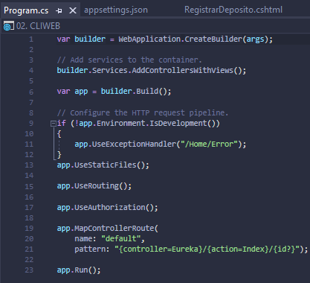
Figura 108 Configuración Program.cs
Tabla 30 Configuración Program.cs
using Eurekabank_Cliente_Dotnet_Rest_G6;
using Microsoft.AspNetCore.Hosting;
using Microsoft.Extensions.Hosting;

public class Program
{
public static void Main(string[] args)
{
CreateHostBuilder(args).Build().Run();
}

public static IHostBuilder CreateHostBuilder(string[] args) =>
Host.CreateDefaultBuilder(args)
.ConfigureWebHostDefaults(webBuilder =>
{
webBuilder.UseStartup<Startup>();
});
}

EJECUCIÓN CLIENTE WEB
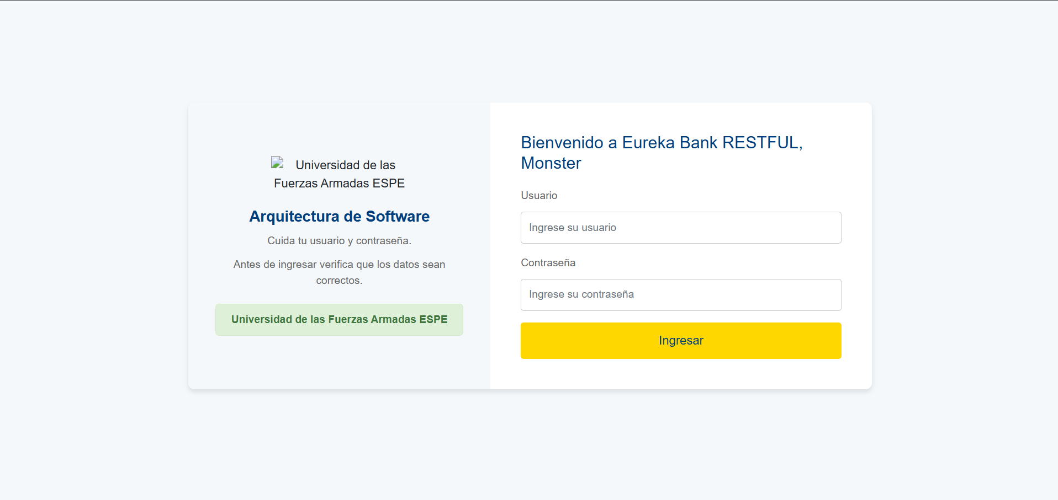
Figura 109 Pantalla de Login
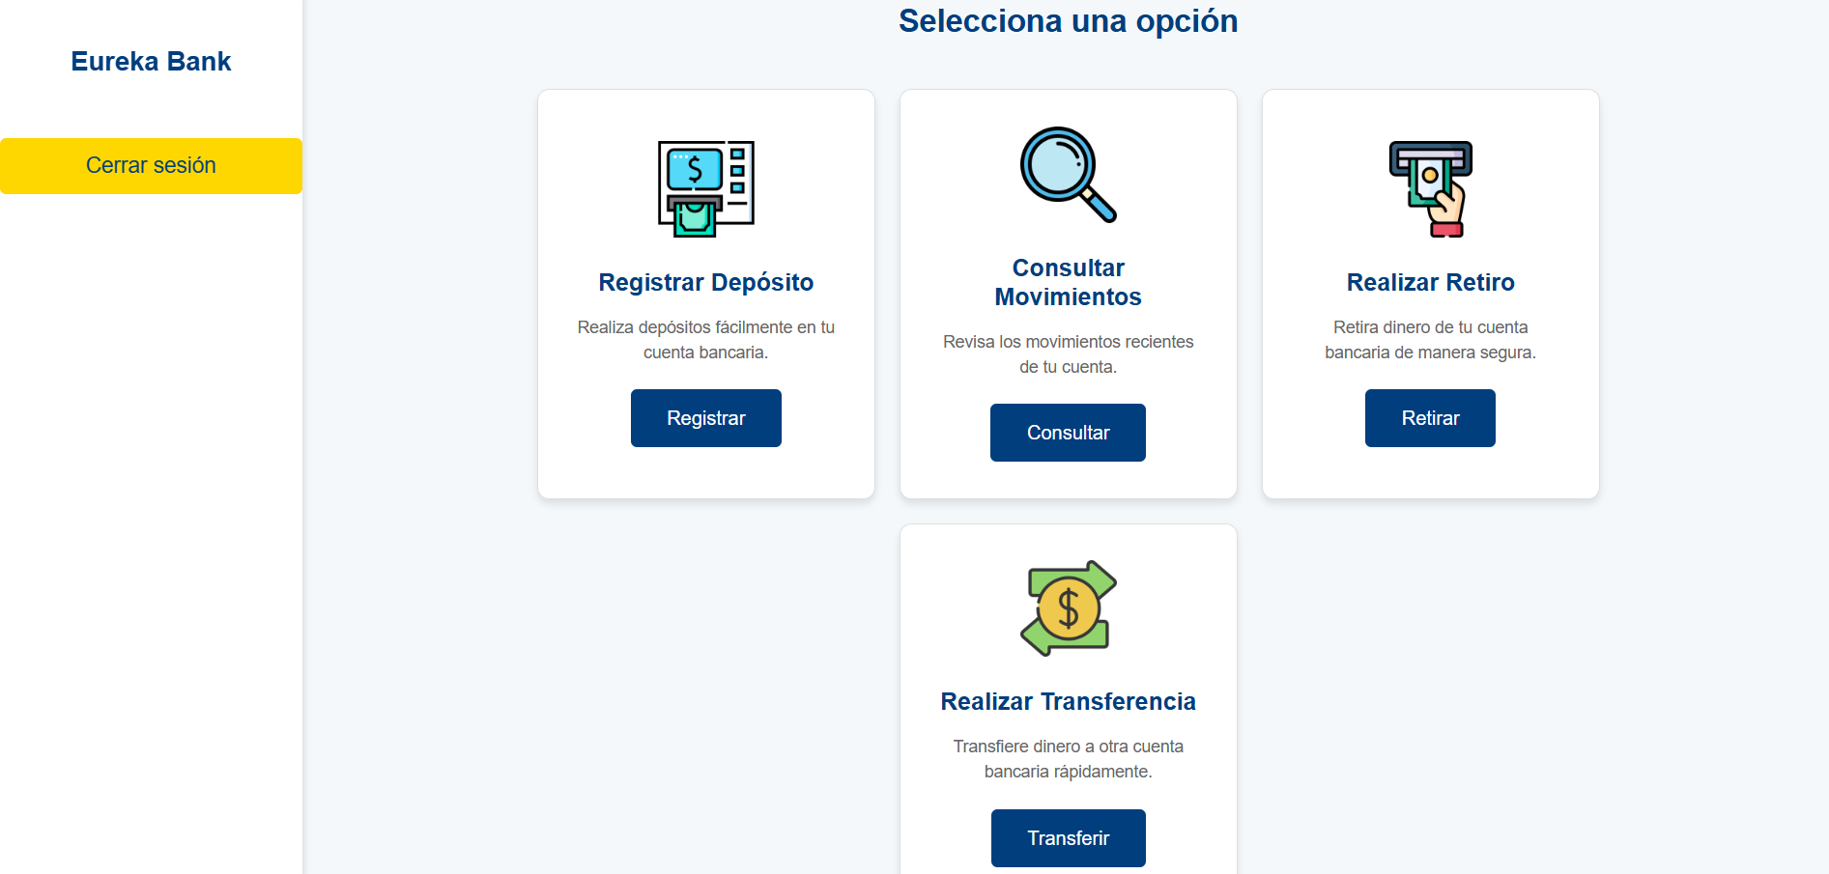
Figura 110 Pantalla Principal
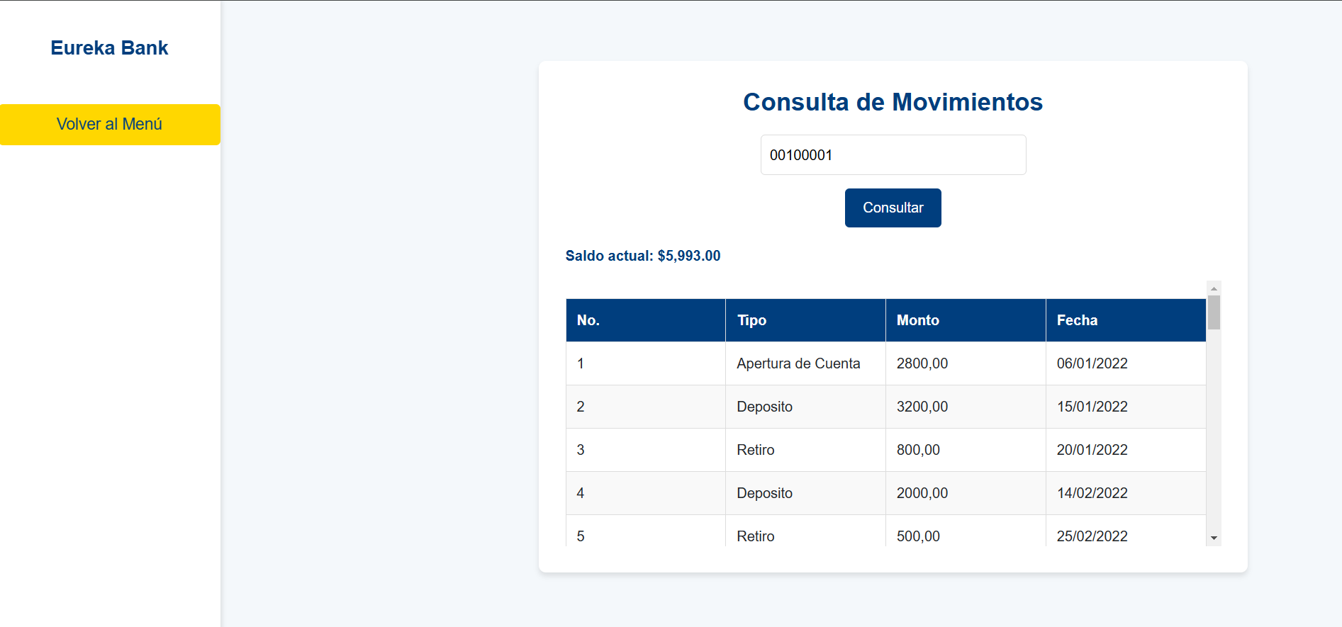
Figura 111 Pantalla Movimientos
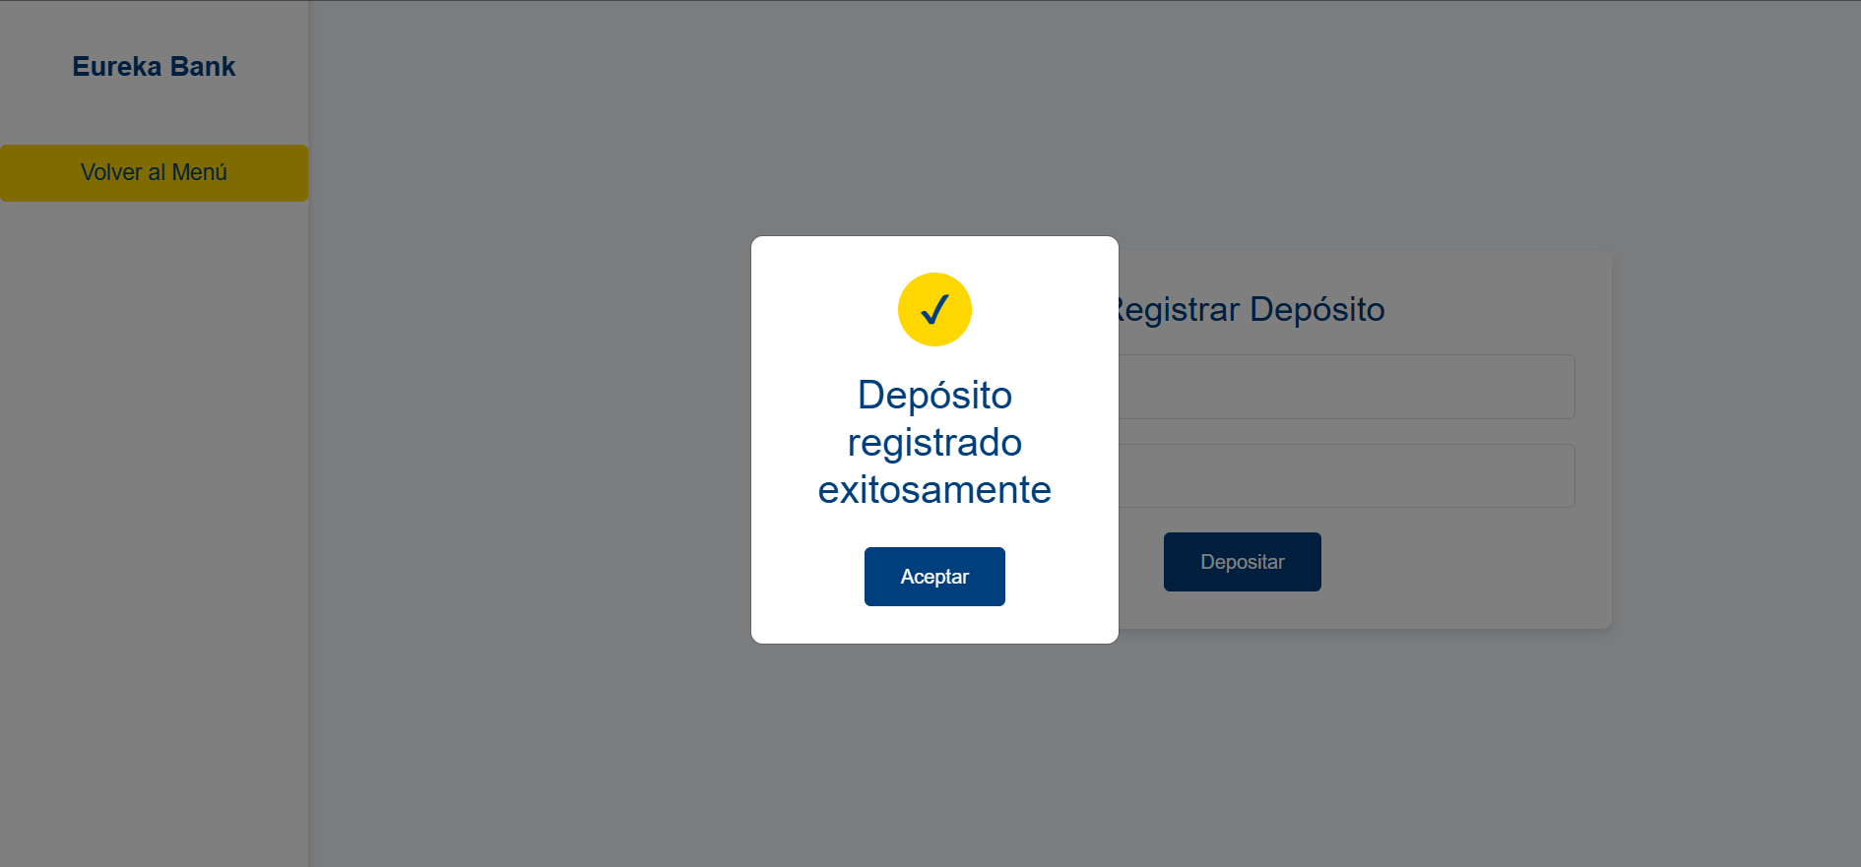
Figura 112 Pantalla Depósito
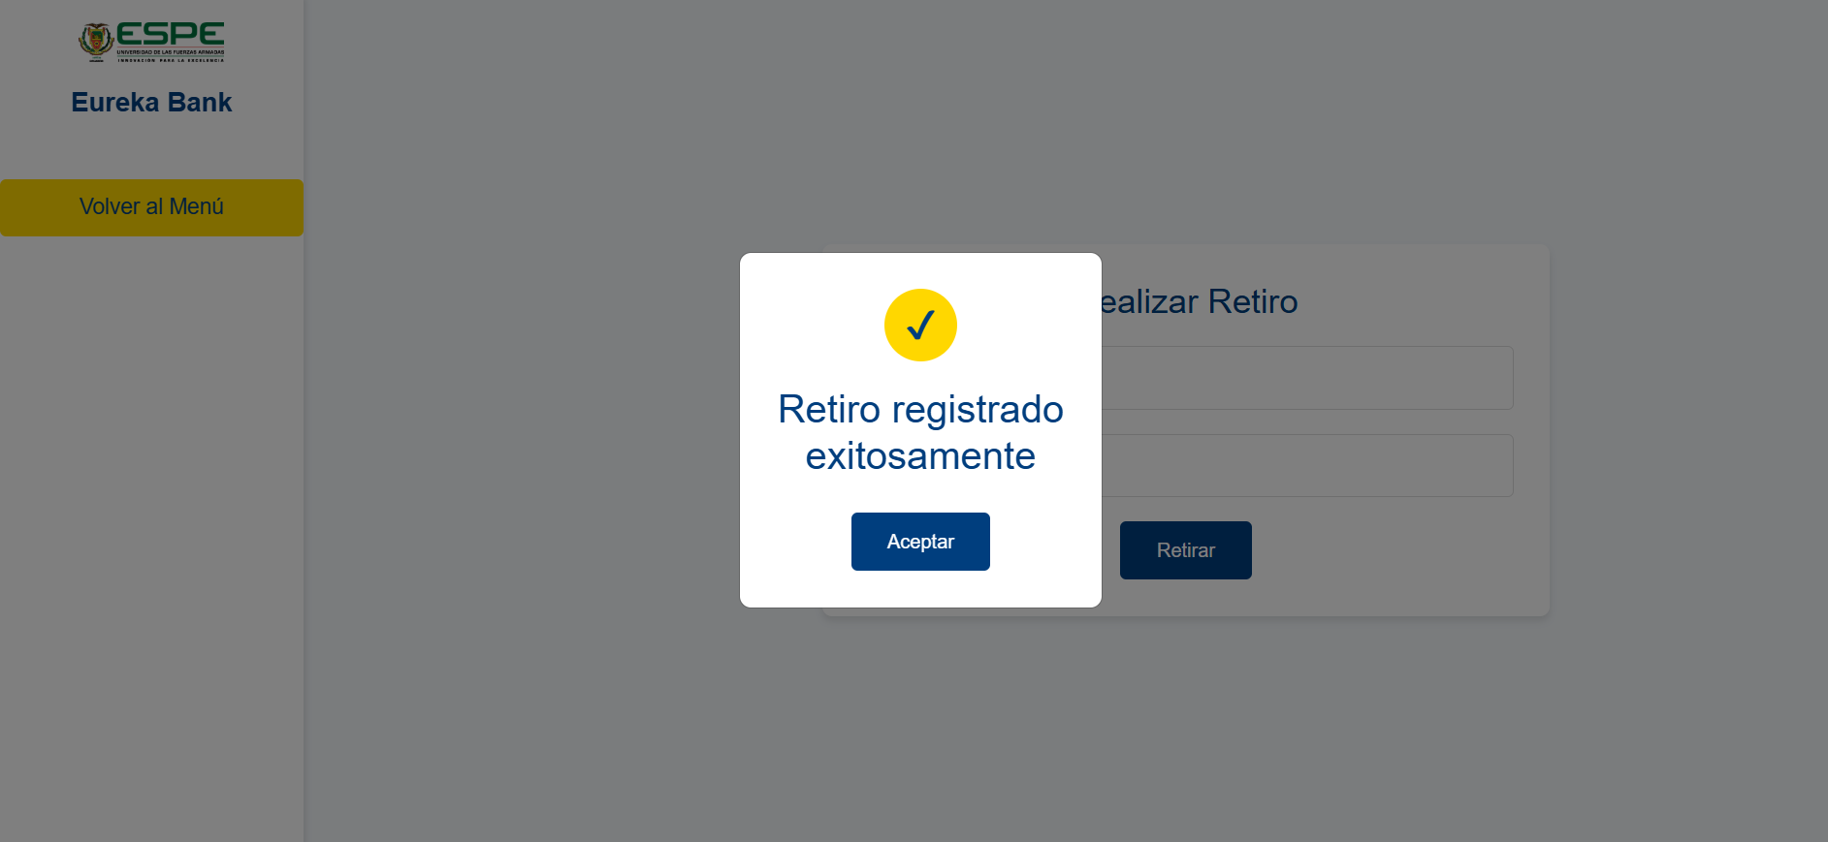
Figura 113 Pantalla Retiro
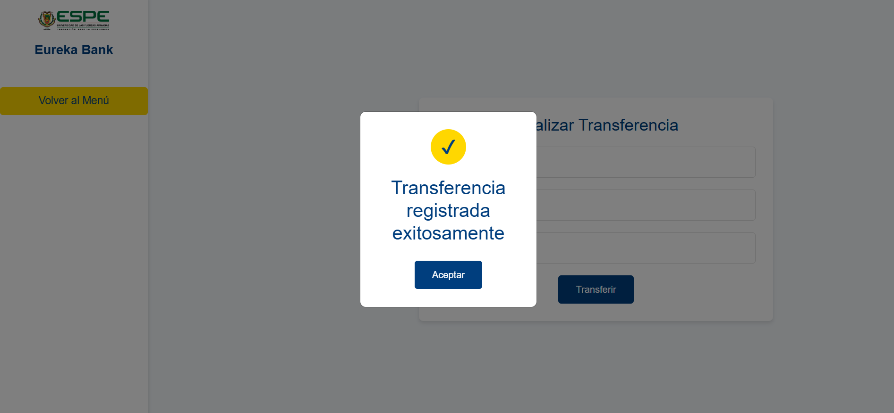
Figura 114 Pantalla Transferencia

CREACIÓN DEL PROYECTO CLIENTE MOVIL
A continuación se detalla el estructura del proyecto
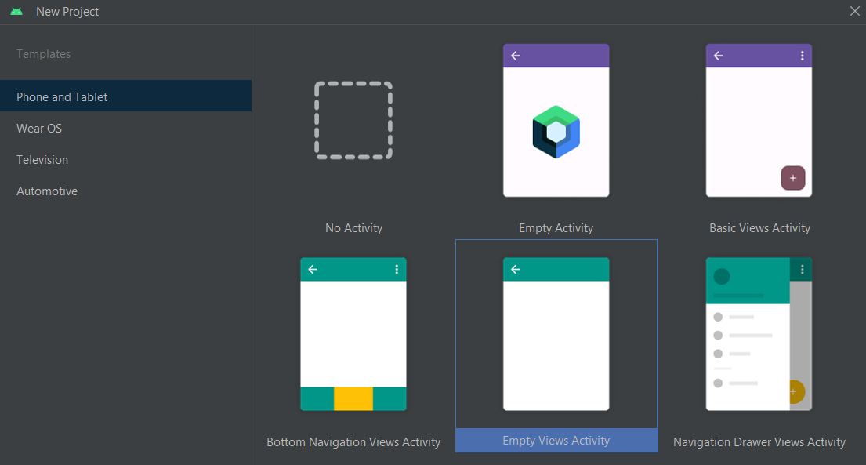
Figura 115 Estructura Inicial Proyecto

ESCTRUCTURA MVC
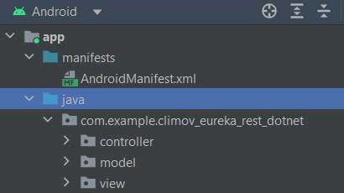
Figura 116 Estructura MVC

CREACION DE LOS CONTROLADORES
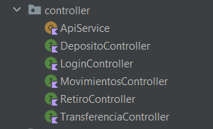
Figura 117 Controladores
Tabla 31 Codificación clase LoginController
package com.example.climov_eureka_rest_dotnet.controller
import com.example.climov_eureka_rest_dotnet.model.Usuario
import com.example.climov_eureka_rest_dotnet.model.Respuesta
import retrofit2.Call
import retrofit2.http.Body
import retrofit2.http.POST
interface LoginController {
@POST("Login")
fun login(@Body usuario: Usuario): Call<Respuesta>
}
Tabla 32 Codificación clase RetiroController
package com.example.climov_eureka_rest_dotnet.controller
import com.example.climov_eureka_rest_dotnet.model.RespuestaRetiro
import retrofit2.Call
import retrofit2.http.POST
import retrofit2.http.Query
interface RetiroController {
@POST("EurekabankControlador/Retiro")
fun realizarRetiro(
@Query("numeroCuenta") numeroCuenta: String,
@Query("valor") valor: Double
): Call<RespuestaRetiro>
}
Tabla 33 Codificación clase DepositoController
package com.example.climov_eureka_rest_dotnet.controller
import com.example.climov_eureka_rest_dotnet.model.RespuestaDeposito
import retrofit2.Call
import retrofit2.http.POST
import retrofit2.http.Query
interface DepositoController {
@POST("EurekabankControlador/Deposito")
fun realizarDeposito(
@Query("numeroCuenta") numeroCuenta: String,
@Query("valor") valor: Double
): Call<RespuestaDeposito>
}
Tabla 34 Codificación clase TransferenciaController
package com.example.climov_eureka_rest_dotnet.controller
import com.example.climov_eureka_rest_dotnet.model.RespuestaTransferencia
import retrofit2.Call
import retrofit2.http.POST
import retrofit2.http.Query
interface TransferenciaController {
@POST("EurekabankControlador/Transferencia")
fun realizarTransferencia(
@Query("cuentaOrigen") cuentaOrigen: String,
@Query("cuentaDestino") cuentaDestino: String,
@Query("valor") valor: Double,
@Query("tipoMovimiento") tipoMovimiento: Int // 8 para entrada, 9 para salida
): Call<RespuestaTransferencia>
}
Tabla 35 Codificación clase MovimientosController
package com.example.climov_eureka_rest_dotnet.controller
import com.example.climov_eureka_rest_dotnet.model.MovimientosResponse
import retrofit2.Call
import retrofit2.http.GET
import retrofit2.http.Query
interface MovimientosController {
@GET("EurekabankControlador/Movimientos")
fun getMovimientos(@Query("numeroCuenta") numeroCuenta: String): Call<MovimientosResponse>
}

CREACIÓN DE LOS MODELOS

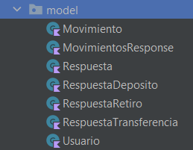
Figura 118 Modelos del proyecto
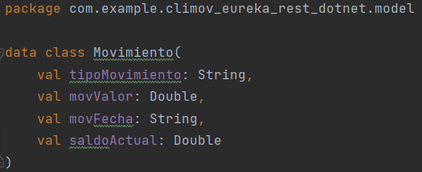
Figura 119 Codificación Movimiento
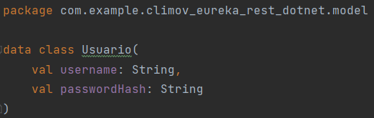
Figura 120 Codificación Usuario
Tabla 36 Codificación clase Movimiento
package com.example.climov_eureka_rest_dotnet.model
data class Movimiento(
val tipoMovimiento: String,
val movValor: Double,
val movFecha: String,
val saldoActual: Double
)
Tabla 37 Codificación clase Usuario
package com.example.climov_eureka_rest_dotnet.model
data class Usuario(
val username: String,
val passwordHash: String
)

CREACIÓN VISTA DEPOSITOSSCREEEN, MENUSCREEN & MOVIMIENTOSSCREEN
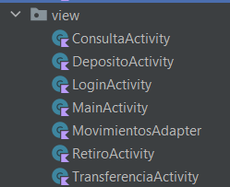
Figura 121 Clases en Paquete Vista
Tabla 38 Codificación clase LoginActivity
package com.example.climov_eureka_rest_dotnet.view
import android.content.Intent
import android.os.Bundle
import android.util.Log
import android.widget.Toast
import androidx.appcompat.app.AppCompatActivity
import com.example.climov_eureka_rest_dotnet.controller.ApiService
import com.example.climov_eureka_rest_dotnet.controller.LoginController
import com.example.climov_eureka_rest_dotnet.databinding.ActivityLoginBinding
import com.example.climov_eureka_rest_dotnet.model.Respuesta
import com.example.climov_eureka_rest_dotnet.model.Usuario
import retrofit2.Call
import retrofit2.Callback
import retrofit2.Response
class LoginActivity : AppCompatActivity() {
private lateinit var binding: ActivityLoginBinding
override fun onCreate(savedInstanceState: Bundle?) {
super.onCreate(savedInstanceState)
binding = ActivityLoginBinding.inflate(layoutInflater)
setContentView(binding.root)
binding.btnLogin.setOnClickListener {
val username = binding.etUsername.text.toString().trim() // Eliminar espacios extra
val password = binding.etPassword.text.toString().trim() // Eliminar espacios extra
Log.d("LoginActivity", "Username ingresado: $username")
Log.d("LoginActivity", "Password ingresado: $password")
val usuario = Usuario(
username = username,
passwordHash = password
)
val loginController = ApiService.retrofit.create(LoginController::class.java)
loginController.login(usuario).enqueue(object : Callback<Respuesta> {
override fun onResponse(call: Call<Respuesta>, response: Response<Respuesta>) {
Log.d("LoginActivity", "Respuesta completa: ${response.raw()}")
Log.d("LoginActivity", "Cuerpo de la respuesta: ${response.body()?.toString() ?: response.errorBody()?.string()}")
if (response.isSuccessful) {
val mensaje = response.body()?.mensaje
Log.d("LoginActivity", "Mensaje del servidor: $mensaje")
if (mensaje == "Autenticación exitosa") {
startActivity(Intent(this@LoginActivity, MainActivity::class.java))
} else {
Toast.makeText(this@LoginActivity, "Credenciales incorrectas", Toast.LENGTH_SHORT).show()
}
} else {
Log.d("LoginActivity", "Error en la respuesta: ${response.code()} - ${response.message()}")
Toast.makeText(this@LoginActivity, "Error al autenticar", Toast.LENGTH_SHORT).show()
}
}
override fun onFailure(call: Call<Respuesta>, t: Throwable) {
Log.e("LoginActivity", "Error al conectar: ${t.message}")
Toast.makeText(this@LoginActivity, "Error: ${t.message}", Toast.LENGTH_SHORT).show()
}
})
}
}
}
Tabla 39 Codificación clase MainActivity
package com.example.climov_eureka_rest_dotnet.view
import android.content.Intent
import android.os.Bundle
import androidx.appcompat.app.AppCompatActivity
import androidx.core.view.GravityCompat
import com.example.climov_eureka_rest_dotnet.databinding.ActivityMainBinding
class MainActivity : AppCompatActivity() {
private lateinit var binding: ActivityMainBinding
override fun onCreate(savedInstanceState: Bundle?) {
super.onCreate(savedInstanceState)
binding = ActivityMainBinding.inflate(layoutInflater)
setContentView(binding.root)
// Configurar el botón para abrir el menú lateral
binding.btnDrawer.setOnClickListener {
binding.drawerLayout.openDrawer(GravityCompat.START)
}
// Configurar el botón de cerrar sesión
binding.btnCerrarSesion.setOnClickListener {
val intent = Intent(this, LoginActivity::class.java)
intent.flags = Intent.FLAG_ACTIVITY_NEW_TASK or Intent.FLAG_ACTIVITY_CLEAR_TASK
startActivity(intent)
}
// Configurar el botón de depósito
binding.btnDeposito.setOnClickListener {
startActivity(Intent(this, DepositoActivity::class.java))
}
// Configurar el botón de consulta
binding.btnConsulta.setOnClickListener {
startActivity(Intent(this, ConsultaActivity::class.java))
}
// Configurar el botón de retiro
binding.btnRetiro.setOnClickListener {
startActivity(Intent(this, RetiroActivity::class.java))
}
// Configurar el botón de transferencia
binding.btnTransferencia.setOnClickListener {
startActivity(Intent(this, TransferenciaActivity::class.java))
}
}
override fun onBackPressed() {
if (binding.drawerLayout.isDrawerOpen(GravityCompat.START)) {
binding.drawerLayout.closeDrawer(GravityCompat.START)
} else {
super.onBackPressed()
}
}
}
Tabla 40 Codificación clase DepositoActivity
package com.example.climov_eureka_rest_dotnet.view
import android.app.AlertDialog
import android.content.Intent
import android.os.Bundle
import android.view.LayoutInflater
import android.widget.Toast
import androidx.appcompat.app.AppCompatActivity
import androidx.core.view.GravityCompat
import androidx.drawerlayout.widget.DrawerLayout
import com.example.climov_eureka_rest_dotnet.controller.ApiService
import com.example.climov_eureka_rest_dotnet.controller.DepositoController
import com.example.climov_eureka_rest_dotnet.databinding.ActivityDepositoBinding
import com.example.climov_eureka_rest_dotnet.databinding.DialogSuccessBinding
import com.example.climov_eureka_rest_dotnet.model.RespuestaDeposito
import retrofit2.Call
import retrofit2.Callback
import retrofit2.Response
class DepositoActivity : AppCompatActivity() {
private lateinit var binding: ActivityDepositoBinding
private lateinit var drawerLayout: DrawerLayout
override fun onCreate(savedInstanceState: Bundle?) {
super.onCreate(savedInstanceState)
binding = ActivityDepositoBinding.inflate(layoutInflater)
setContentView(binding.root)
drawerLayout = binding.drawerLayout
// Botón para abrir el menú lateral
binding.btnDrawer.setOnClickListener {
drawerLayout.openDrawer(GravityCompat.START)
}
// Botón para volver al menú principal
binding.btnVolverMenu.setOnClickListener {
val intent = Intent(this, MainActivity::class.java)
intent.flags = Intent.FLAG_ACTIVITY_CLEAR_TOP
startActivity(intent)
}
// Configuración del botón de depósito
binding.btnDepositar.setOnClickListener {
val numeroCuenta = binding.etCuenta.text.toString()
val valor = binding.etImporte.text.toString().toDoubleOrNull()
if (numeroCuenta.isEmpty() || valor == null || valor <= 0) {
Toast.makeText(this, "Por favor, ingrese datos válidos", Toast.LENGTH_SHORT).show()
return@setOnClickListener
}
val depositoController = ApiService.retrofit.create(DepositoController::class.java)
depositoController.realizarDeposito(numeroCuenta, valor).enqueue(object : Callback<RespuestaDeposito> {
override fun onResponse(call: Call<RespuestaDeposito>, response: Response<RespuestaDeposito>) {
if (response.isSuccessful) {
showSuccessDialog() // Mostrar el diálogo de éxito
} else {
Toast.makeText(this@DepositoActivity, "Error en el servidor", Toast.LENGTH_SHORT).show()
}
}
override fun onFailure(call: Call<RespuestaDeposito>, t: Throwable) {
Toast.makeText(this@DepositoActivity, "Error de conexión: ${t.message}", Toast.LENGTH_SHORT).show()
}
})
}
}
override fun onBackPressed() {
if (drawerLayout.isDrawerOpen(GravityCompat.START)) {
drawerLayout.closeDrawer(GravityCompat.START)
} else {
super.onBackPressed()
}
}
private fun showSuccessDialog() {
val dialogView = DialogSuccessBinding.inflate(LayoutInflater.from(this))
val dialog = AlertDialog.Builder(this)
.setView(dialogView.root)
.setCancelable(false)
.create()
dialogView.btnDialogMenu.setOnClickListener {
dialog.dismiss()
val intent = Intent(this, MainActivity::class.java)
intent.flags = Intent.FLAG_ACTIVITY_CLEAR_TOP
startActivity(intent)
}
dialog.show()
}
}

Tabla 41 Codificación clase RetiroActivity
package com.example.climov_eureka_rest_dotnet.view
import android.app.AlertDialog
import android.content.Intent
import android.os.Bundle
import android.view.LayoutInflater
import android.widget.Toast
import androidx.appcompat.app.AppCompatActivity
import androidx.core.view.GravityCompat
import androidx.drawerlayout.widget.DrawerLayout
import com.example.climov_eureka_rest_dotnet.controller.ApiService
import com.example.climov_eureka_rest_dotnet.controller.RetiroController
import com.example.climov_eureka_rest_dotnet.databinding.ActivityRetiroBinding
import com.example.climov_eureka_rest_dotnet.databinding.DialogSuccessBinding
import com.example.climov_eureka_rest_dotnet.model.RespuestaRetiro
import retrofit2.Call
import retrofit2.Callback
import retrofit2.Response
class RetiroActivity : AppCompatActivity() {
private lateinit var binding: ActivityRetiroBinding
private lateinit var drawerLayout: DrawerLayout
override fun onCreate(savedInstanceState: Bundle?) {
super.onCreate(savedInstanceState)
binding = ActivityRetiroBinding.inflate(layoutInflater)
setContentView(binding.root)
drawerLayout = binding.drawerLayout
// Botón para abrir el menú lateral
binding.btnDrawer.setOnClickListener {
drawerLayout.openDrawer(GravityCompat.START)
}
// Botón para volver al menú principal
binding.btnVolverMenu.setOnClickListener {
val intent = Intent(this, MainActivity::class.java)
intent.flags = Intent.FLAG_ACTIVITY_CLEAR_TOP
startActivity(intent)
}
// Configuración del botón de retiro
binding.btnRetirar.setOnClickListener {
val numeroCuenta = binding.etCuenta.text.toString()
val valor = binding.etImporte.text.toString().toDoubleOrNull()
if (numeroCuenta.isEmpty() || valor == null || valor <= 0) {
Toast.makeText(this, "Por favor, ingrese datos válidos", Toast.LENGTH_SHORT).show()
return@setOnClickListener
}
val retiroController = ApiService.retrofit.create(RetiroController::class.java)
retiroController.realizarRetiro(numeroCuenta, valor).enqueue(object : Callback<RespuestaRetiro> {
override fun onResponse(call: Call<RespuestaRetiro>, response: Response<RespuestaRetiro>) {
if (response.isSuccessful) {
showSuccessDialog() // Mostrar el diálogo de éxito
} else {
Toast.makeText(this@RetiroActivity, "Error en el servidor", Toast.LENGTH_SHORT).show()
}
}
override fun onFailure(call: Call<RespuestaRetiro>, t: Throwable) {
Toast.makeText(this@RetiroActivity, "Error de conexión: ${t.message}", Toast.LENGTH_SHORT).show()
}
})
}
}
override fun onBackPressed() {
if (drawerLayout.isDrawerOpen(GravityCompat.START)) {
drawerLayout.closeDrawer(GravityCompat.START)
} else {
super.onBackPressed()
}
}
private fun showSuccessDialog() {
val dialogView = DialogSuccessBinding.inflate(LayoutInflater.from(this))
val dialog = AlertDialog.Builder(this)
.setView(dialogView.root)
.setCancelable(false)
.create()
dialogView.btnDialogMenu.setOnClickListener {
dialog.dismiss()
val intent = Intent(this, MainActivity::class.java)
intent.flags = Intent.FLAG_ACTIVITY_CLEAR_TOP
startActivity(intent)
}
dialog.show()
}
}
Tabla 42 Codificación clase TransferenciaActivity
package com.example.climov_eureka_rest_dotnet.view
import android.app.AlertDialog
import android.content.Intent
import android.os.Bundle
import android.view.LayoutInflater
import android.widget.Toast
import androidx.appcompat.app.AppCompatActivity
import androidx.core.view.GravityCompat
import androidx.drawerlayout.widget.DrawerLayout
import com.example.climov_eureka_rest_dotnet.controller.ApiService
import com.example.climov_eureka_rest_dotnet.controller.TransferenciaController
import com.example.climov_eureka_rest_dotnet.databinding.ActivityTransferenciaBinding
import com.example.climov_eureka_rest_dotnet.databinding.DialogSuccessBinding
import com.example.climov_eureka_rest_dotnet.model.RespuestaTransferencia
import retrofit2.Call
import retrofit2.Callback
import retrofit2.Response
class TransferenciaActivity : AppCompatActivity() {
private lateinit var binding: ActivityTransferenciaBinding
private lateinit var drawerLayout: DrawerLayout
override fun onCreate(savedInstanceState: Bundle?) {
super.onCreate(savedInstanceState)
binding = ActivityTransferenciaBinding.inflate(layoutInflater)
setContentView(binding.root)
drawerLayout = binding.drawerLayout
// Botón para abrir el menú lateral
binding.btnDrawer.setOnClickListener {
drawerLayout.openDrawer(GravityCompat.START)
}
// Configuración de los botones de la barra lateral
setupDrawerMenu()
// Configuración del botón de transferencia
binding.btnTransferir.setOnClickListener {
val cuentaOrigen = binding.etCuentaOrigen.text.toString()
val cuentaDestino = binding.etCuentaDestino.text.toString()
val valor = binding.etImporte.text.toString().toDoubleOrNull()
if (cuentaOrigen.isEmpty() || cuentaDestino.isEmpty() || valor == null || valor <= 0) {
Toast.makeText(this, "Por favor, ingrese datos válidos", Toast.LENGTH_SHORT).show()
return@setOnClickListener
}
val transferenciaController = ApiService.retrofit.create(TransferenciaController::class.java)
// Transferencia con tipoMovimiento 9 (salida)
transferenciaController.realizarTransferencia(cuentaOrigen, cuentaDestino, valor, 9)
.enqueue(object : Callback<RespuestaTransferencia> {
override fun onResponse(
call: Call<RespuestaTransferencia>,
response: Response<RespuestaTransferencia>
) {
if (response.isSuccessful) {
showSuccessDialog() // Mostrar el diálogo de éxito
} else {
Toast.makeText(this@TransferenciaActivity, "Error en el servidor", Toast.LENGTH_SHORT).show()
}
}
override fun onFailure(call: Call<RespuestaTransferencia>, t: Throwable) {
Toast.makeText(
this@TransferenciaActivity,
"Error de conexión: ${t.message}",
Toast.LENGTH_SHORT
).show()
}
})
}
}
override fun onBackPressed() {
if (drawerLayout.isDrawerOpen(GravityCompat.START)) {
drawerLayout.closeDrawer(GravityCompat.START)
} else {
super.onBackPressed()
}
}
private fun setupDrawerMenu() {
binding.btnDeposito.setOnClickListener {
startActivity(Intent(this, DepositoActivity::class.java))
}
binding.btnRetiro.setOnClickListener {
startActivity(Intent(this, RetiroActivity::class.java))
}
binding.btnConsulta.setOnClickListener {
startActivity(Intent(this, ConsultaActivity::class.java))
}
binding.btnTransferencia.setOnClickListener {
drawerLayout.closeDrawer(GravityCompat.START) // Cierra la barra lateral
}
binding.btnVolverMenu.setOnClickListener {
startActivity(Intent(this, MainActivity::class.java))
}
}
private fun showSuccessDialog() {
val dialogView = DialogSuccessBinding.inflate(LayoutInflater.from(this))
val dialog = AlertDialog.Builder(this)
.setView(dialogView.root)
.setCancelable(false)
.create()
// Configurar el botón del diálogo
dialogView.btnDialogMenu.setOnClickListener {
dialog.dismiss()
val intent = Intent(this, MainActivity::class.java)
intent.flags = Intent.FLAG_ACTIVITY_CLEAR_TOP
startActivity(intent)
}
dialog.show()
}
}
package com.example.climov_eureka_rest_dotnet.view
import android.content.Intent
import android.os.Bundle
import android.widget.Toast
import androidx.appcompat.app.AppCompatActivity
import androidx.core.view.GravityCompat
import androidx.drawerlayout.widget.DrawerLayout
import androidx.recyclerview.widget.LinearLayoutManager
import com.example.climov_eureka_rest_dotnet.R
import com.example.climov_eureka_rest_dotnet.controller.ApiService
import com.example.climov_eureka_rest_dotnet.controller.MovimientosController
import com.example.climov_eureka_rest_dotnet.databinding.ActivityConsultaBinding
import com.example.climov_eureka_rest_dotnet.model.MovimientosResponse
import retrofit2.Call
import retrofit2.Callback
import retrofit2.Response
class ConsultaActivity : AppCompatActivity() {
private lateinit var binding: ActivityConsultaBinding
private lateinit var drawerLayout: DrawerLayout
override fun onCreate(savedInstanceState: Bundle?) {
super.onCreate(savedInstanceState)
binding = ActivityConsultaBinding.inflate(layoutInflater)
setContentView(binding.root)
drawerLayout = binding.drawerLayout
// Botón para abrir el menú lateral
binding.btnDrawer.setOnClickListener {
drawerLayout.openDrawer(GravityCompat.START)
}
// Botón para volver al menú principal
binding.btnVolverMenu.setOnClickListener {
val intent = Intent(this, MainActivity::class.java)
intent.flags = Intent.FLAG_ACTIVITY_CLEAR_TOP
startActivity(intent)
}
// Configuración del botón de consulta
binding.btnBuscarMovimientos.setOnClickListener {
val numeroCuenta = binding.etNumeroCuenta.text.toString()
if (numeroCuenta.isEmpty()) {
Toast.makeText(this, "Por favor, ingrese un número de cuenta", Toast.LENGTH_SHORT).show()
return@setOnClickListener
}
consultarMovimientos(numeroCuenta)
}
}
override fun onBackPressed() {
if (drawerLayout.isDrawerOpen(GravityCompat.START)) {
drawerLayout.closeDrawer(GravityCompat.START)
} else {
super.onBackPressed()
}
}
private fun consultarMovimientos(numeroCuenta: String) {
val movimientosController = ApiService.retrofit.create(MovimientosController::class.java)
movimientosController.getMovimientos(numeroCuenta).enqueue(object : Callback<MovimientosResponse> {
override fun onResponse(call: Call<MovimientosResponse>, response: Response<MovimientosResponse>) {
if (response.isSuccessful) {
val movimientosResponse = response.body()
if (movimientosResponse != null && movimientosResponse.mensaje == "ok") {
val movimientos = movimientosResponse.movimientos
if (movimientos.isNotEmpty()) {
val saldoActual = movimientos[0].saldoActual
binding.tvSaldoActual.text = "Saldo Actual: $saldoActual"
binding.recyclerViewMovimientos.apply {
layoutManager = LinearLayoutManager(this@ConsultaActivity)
adapter = MovimientosAdapter(movimientos)
}
} else {
binding.tvSaldoActual.text = ""
Toast.makeText(this@ConsultaActivity, "No se encontraron movimientos", Toast.LENGTH_SHORT).show()
}
} else {
Toast.makeText(this@ConsultaActivity, "Error: ${movimientosResponse?.mensaje ?: "Respuesta no válida"}", Toast.LENGTH_SHORT).show()
}
} else {
Toast.makeText(this@ConsultaActivity, "Error en la respuesta del servidor", Toast.LENGTH_SHORT).show()
}
}
override fun onFailure(call: Call<MovimientosResponse>, t: Throwable) {
Toast.makeText(this@ConsultaActivity, "Error de conexión: ${t.message}", Toast.LENGTH_SHORT).show()
}
})
}
}

EJECUCIÓN CLIENTE MÓVIL
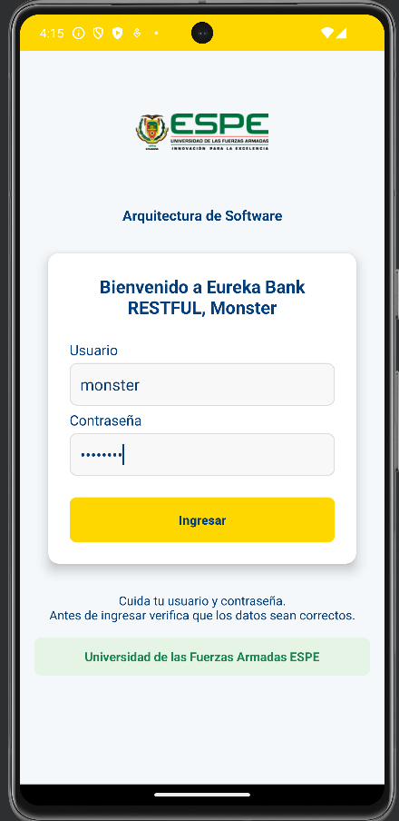
Figura 122 Pantalla Principal Login
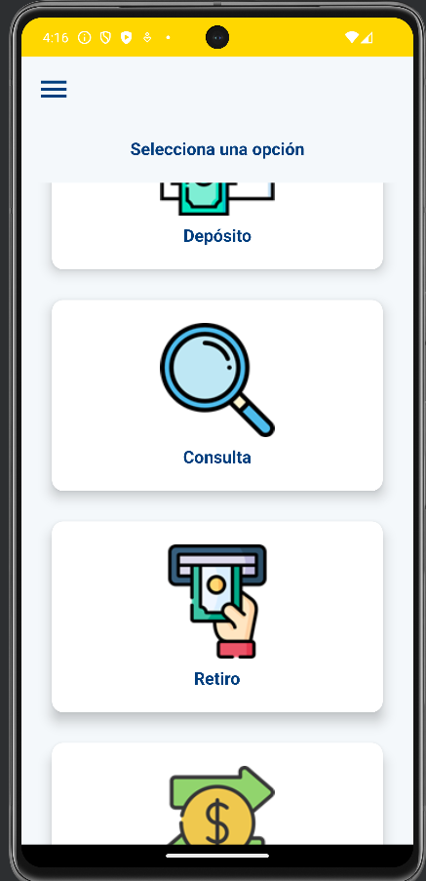
Figura 123 Pantalla Principal App
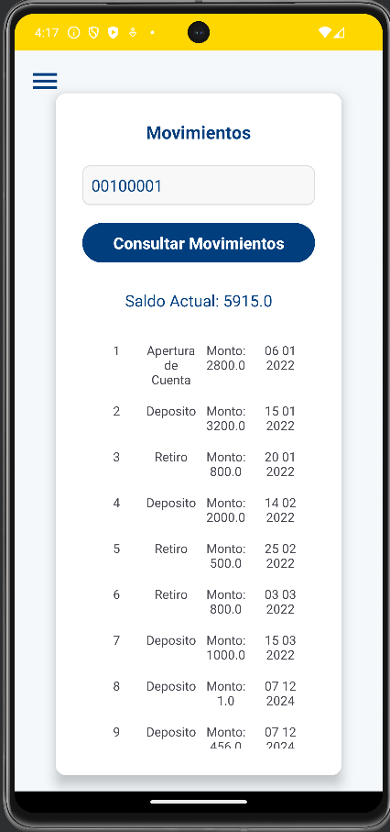
Figura 124 Pantalla Movimientos App

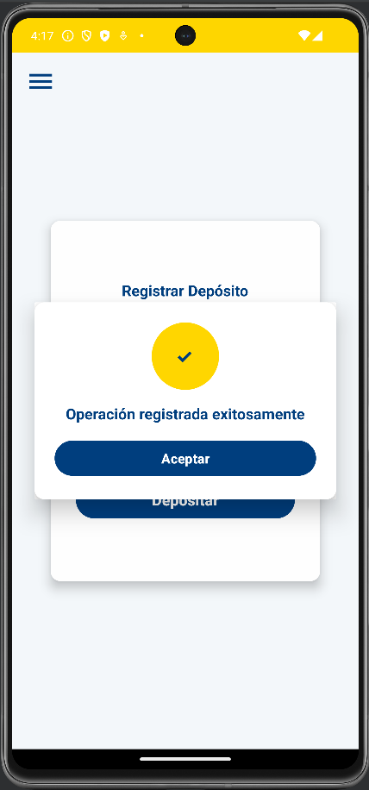
Figura 125 Pantalla Depósitos App
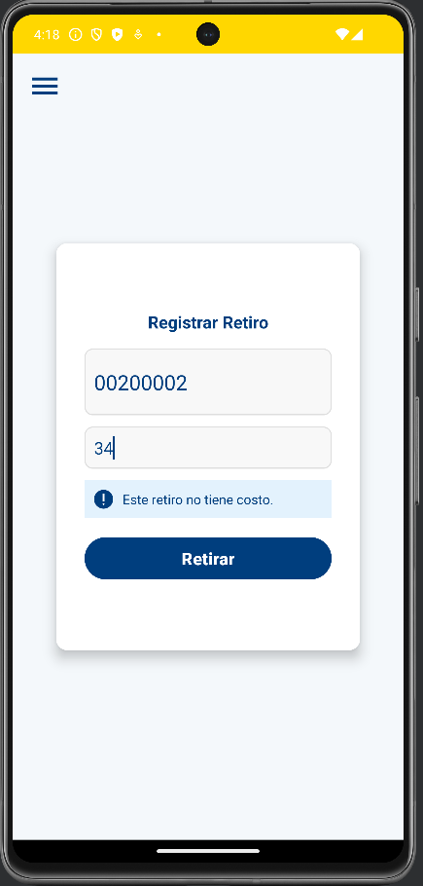
Figura 126 Pantalla Retiros App
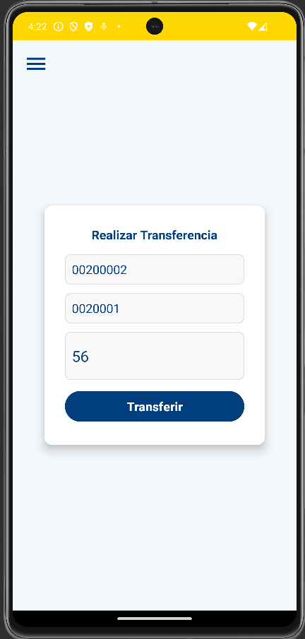
Figura 127 Pantalla Transferencia App

CONCLUSIONES
- Los servicios REST son ideales para este tipo de arquitectura debido a su naturaleza stateless y su capacidad para ser consumidos por cualquier cliente que soporte HTTP.
- Utilizar únicamente tecnologías .NET para el servidor y los clientes asegura una mayor cohesión y uniformidad en el desarrollo. Esto facilita la transferencia de conocimientos entre diferentes partes del sistema y mejora la colaboración dentro del equipo de desarrollo.
- NET proporciona un ecosistema integral que incluye herramientas y bibliotecas maduras y bien soportadas para todas las plataformas objetivo (web, escritorio, móvil y consola).

RECOMENDACIONES
- Utilizar principios de diseño RESTful: identifica claramente los recursos, utiliza métodos HTTP adecuados (GET, POST, PUT, DELETE), y emplea códigos de estado HTTP apropiados.
- Utiliza Entity Framework Core como ORM para simplificar las operaciones de base de datos. Esto no solo mejora la productividad, sino que también asegura un manejo eficiente y seguro de los datos.

